**KidsRead**.appspot.com

**מדריך למשתמש**

שלחו לנו : **kidsRead.appSpot@gmail.com**

**אינדקס:**

|  |  |  |
| --- | --- | --- |
|  | תוכן | עמוד |
| 1 | ניווט עליון ראשי | 4 |
| 2 | דף הבית | 4 |
| 3 | הרשמה | 5 |
| 4 | כניסה | 7 |
| 4.1 | שכחתי סיסמה | 7 |
| 5 | ילד | 9 |
| 5.1 | ניווט עליון | 9 |
| 5.2 | ניווט צד ימני | 9 |
| 5.3 | דף ספריה\בית | 10 |
| 5.4 | דף ספר | 10 |
| 5.5 | דף רשימת ספרים | 11 |
| 5.6 | דף בחנים | 12 |
| 5.6.1 | רשימת בחנים שלא עשיתי | 12 |
| 5.6.1.1 | דף "התחל את הבוחן" | 12 |
| 5.6.2 | רשימת בחנים שכבר עשיתי | 15 |
| 5.7 | דך הערות | 16 |
| 5.7.1 | הוספת הערה חדשה | 17 |
| 5.7.2 | עדכון הערה | 18 |
| 5.7.3 | מחיקת הערה | 19 |
| 5.8 | דף חנות | 19 |
| 5.9 | דף סל\עגלת קניות | 20 |
| 5.10 | דף משחקים | 21 |
| 5.11 | דף קבוצות | 22 |
| 5.11.1 | דף קבוצה | 22 |
| 5.12 | דף מפקחים | 23 |
| 5.13 | דף פרויפיל | 23 |
| 5.13.1 | עדכון פרופייל | 24 |
| 5.14 | דף התראות | 25 |
| 6 | מפקח | 27 |
| 6.1 | דף הבית | 27 |
| 6.2 | ניווט עליון | 27 |
| 6.3 | דף "ספריה" | 28 |
| 6.3.1 | דף "פרטי ספר" | 28 |
| 6.4 | דף "הוספת ספר" | 29 |
| 6.5 | דף "הוספת בוחן" | 30 |
| 6.6 | דף "ילדים בפיקוחי" | 32 |
| 6.7 | דף "הוספת ילד" | 34 |
| 6.8 | דף "התראות" | 34 |
| 7 | מורה | 35 |
| 7.1 | דף הבית | 35 |
| 7.2 | ניווט עליון | 35 |
| 7.3 | דף "ספריה" | 36 |
| 7.3.1 | דף "פרטי ספר" | 36 |
| 7.4 | דף "הוספת ספר" | 37 |
| 7.5 | דף "הוספת בוחן" | 38 |
| 7.6 | דף "קבוצות" | 40 |
| 7.6.1 | דף "קבוצה" | 40 |
| 7.6.1.1 | דף "מצב של קבוצה לפי בחנים" | 41 |
| 7.7 | דף "הוספת קבוצה" | 41 |
| 7.8 | דף "עריכת קבוצה" | 42 |
| 8 | דף לא נמצא | 43 |
| 9 | دليل المستخدم باللغة العربية - للأولاد | 44 |

1. **ניווט עליון ראשי:**

מופיע בו:

1. כפתור לדף הבית
2. כפתור לדף הכניסה
3. כפתור לדף ההרשמה
4. 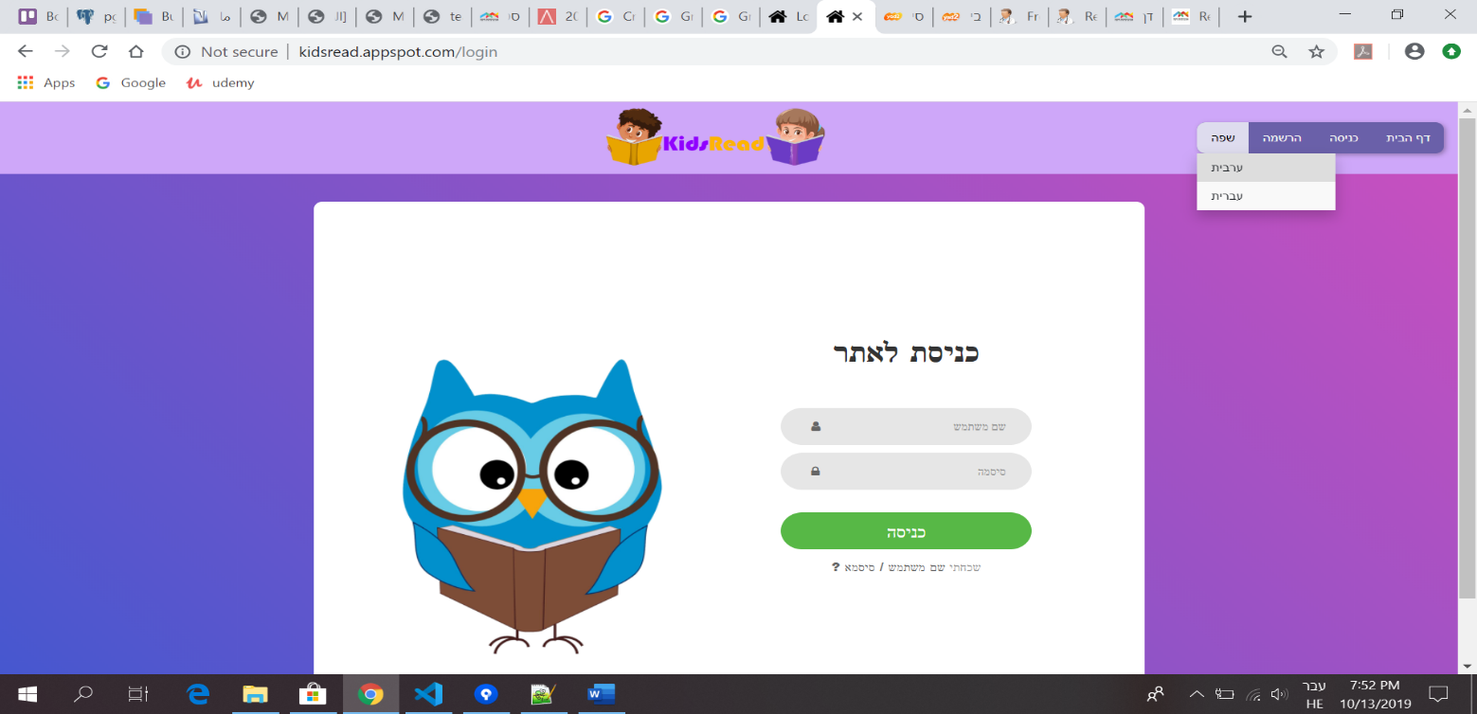כפתור לבחירת שפה(ערבית\ עברית)
5. **דף הבית:**

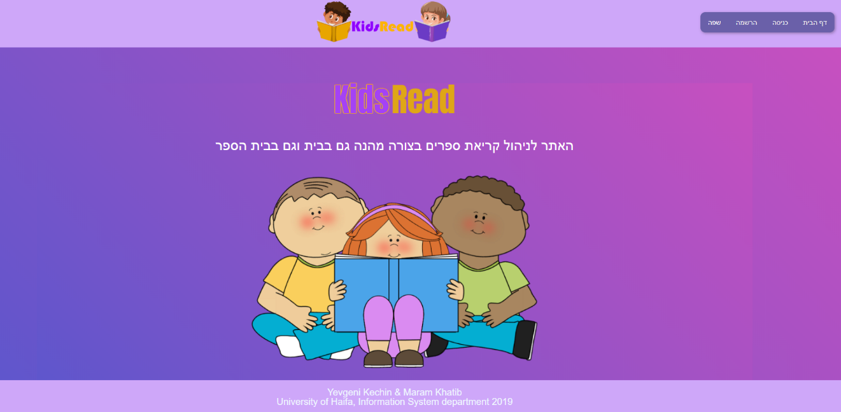

יש אפשרות להוריד מדריך משתמש בערבית או בעברית בלחיצה על תמונת התיקייה.

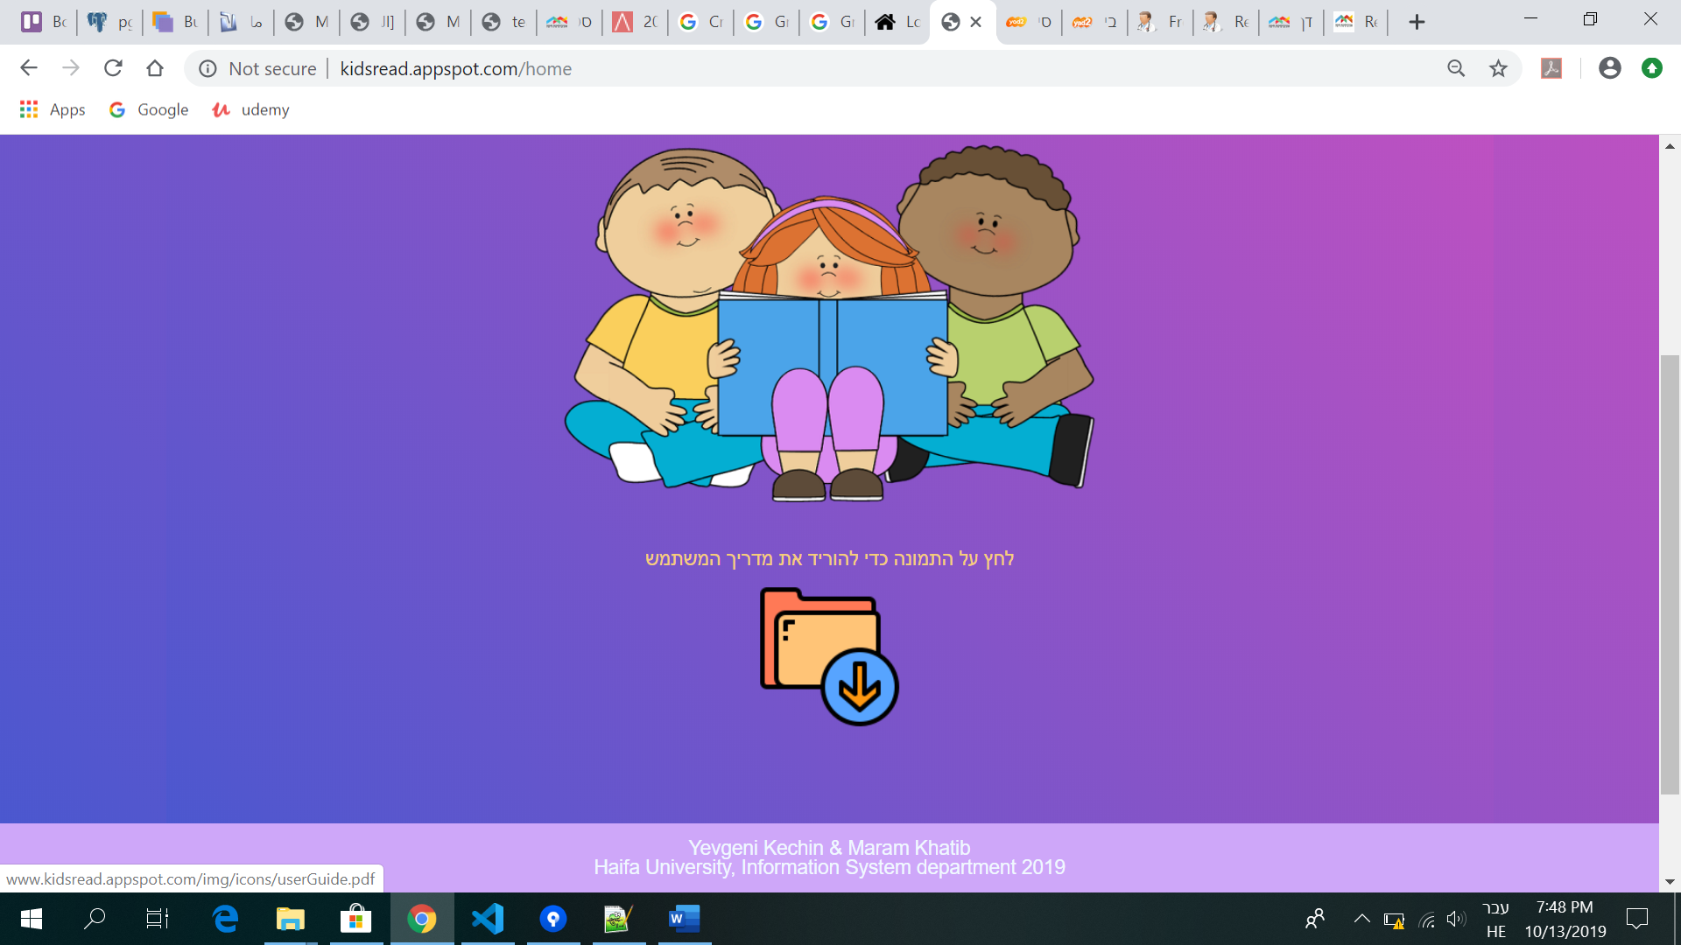

1. 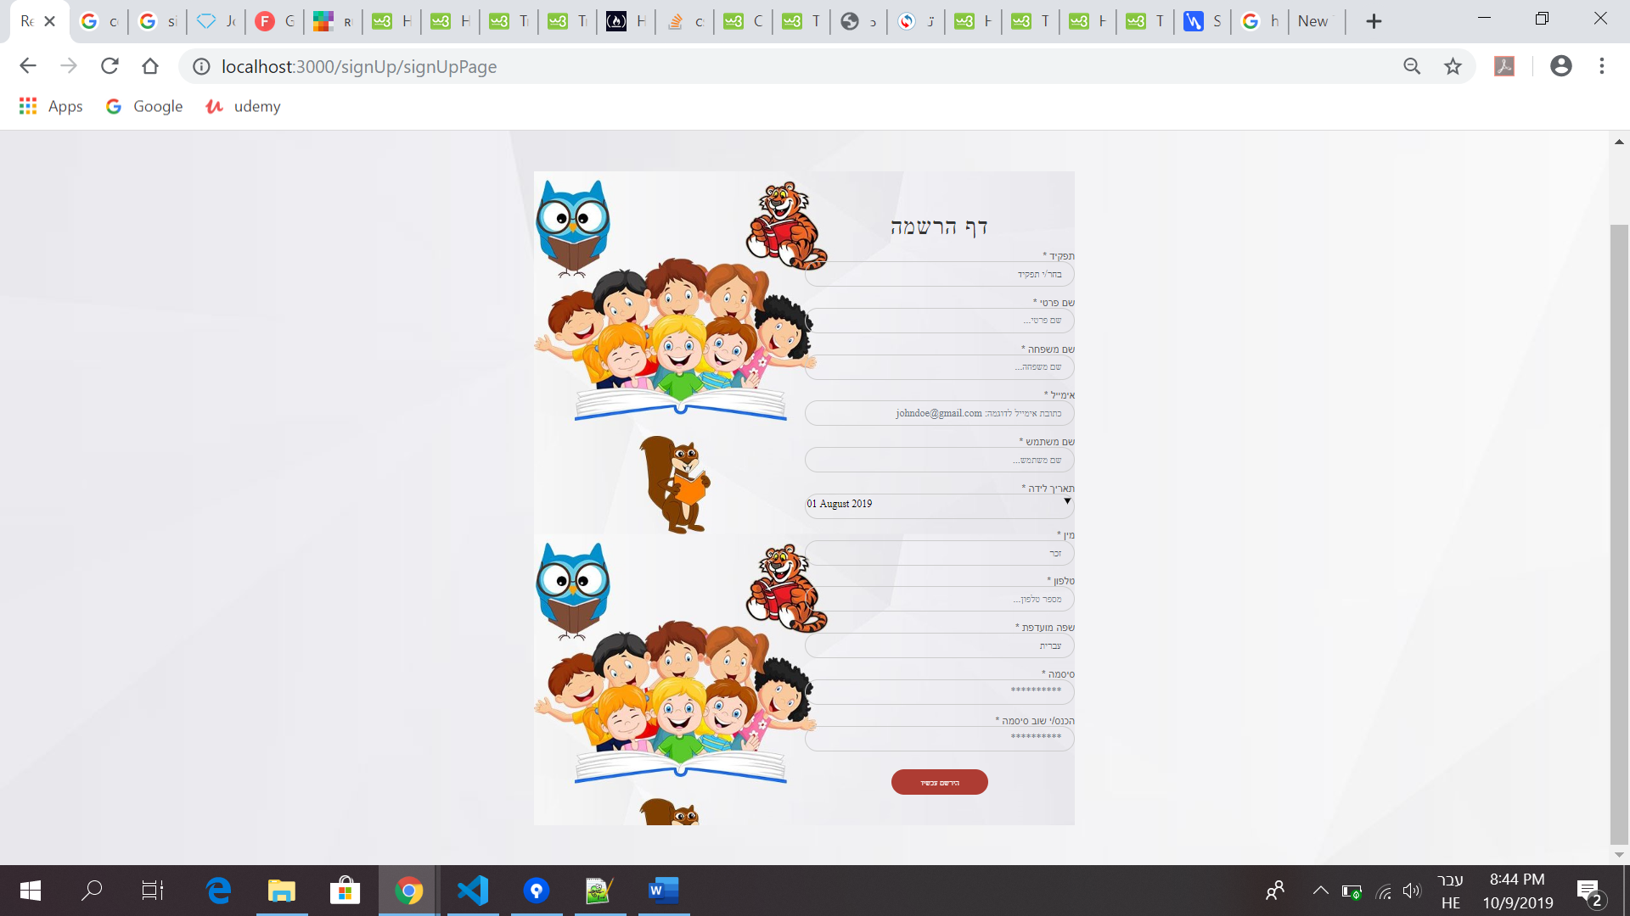**דף הרשמה:**

להרשמת משתמש חדש למערכת, חובה למלא את כל השדות שמסומנים ב * מפני ששדות אלו מוגדרים כנחוצים ולא ניתן להשלים את פעולת ההרשמה בהצלחה אם אחד השדות חסר או שאיננו תקין.

במקרה שאחד השדות איננו תקין, בלחיצה על כפתור "הרשם עכשיו", יוצגו הערות בצבע אדום לצד השדה השגוי. יש לתקן את השדות בהתאם להערות.

הוראות ההרשמה לפי תפקיד:

**תפקיד – מפקח\ מורה:**

שם פרטי – שם באותיות אנגלית בלבד קטנות או גדולות.

שם משפחה – שם באותיות אנגלית בלבד קטנות או גדולות.

מייל - צריך להיות מייל תיקני ושאינו רשום באתר. יש לרשום באותיות קטנות בלבד.

שם משתמש - שם באותיות אנגלית בלבד קטנות או גדולות, שם המשתמש הינו ייחודי ולכן חייב להיות פנוי.

מין – לבחור זכר או נקבה.

טלפון - מספר טלפון מ 9-10 ספרות.

שפה מועדפת – לבחור ערבית או עברית.

סיסמה – לפחות 6 תווים (לפחות ספרה אחת, אות אנגלית גדולה אחת ואות אנגלית קטנה אחת).

יש לחזור שנית על הסיסמא כדי לוודא שהיא תקינה וכי זו הסיסמא שנבחרה.

**תפקיד - ילד:**

שם פרטי – שם באותיות אנגלית בלבד קטנות או גדולות.

שם משפחה – שם באותיות אנגלית בלבד קטנות או גדולות.

מייל - צריך להיות מייל תיקני ושאינו רשום באתר. יש לרשום באותיות קטנות בלבד.

שם משתמש - שם באותיות אנגלית בלבד קטנות או גדולות, שם המשתמש הינו ייחודי ולכן חייב להיות פנוי.

תאריך לידה – לבחור תאריך.

מין – לבחור זכר או נקבה.

שפה מועדפת – לבחור ערבית או עברית.

סיסמה – לפחות 6 תווים (לפחות ספרה אחת, אות אנגלית גדולה אחת ואות אנגלית קטנה אחת).

יש לחזור שנית על הסיסמא כדי לוודא שהיא תקינה וכי זו הסיסמא שנבחרה.

1. **דף כניסה:**

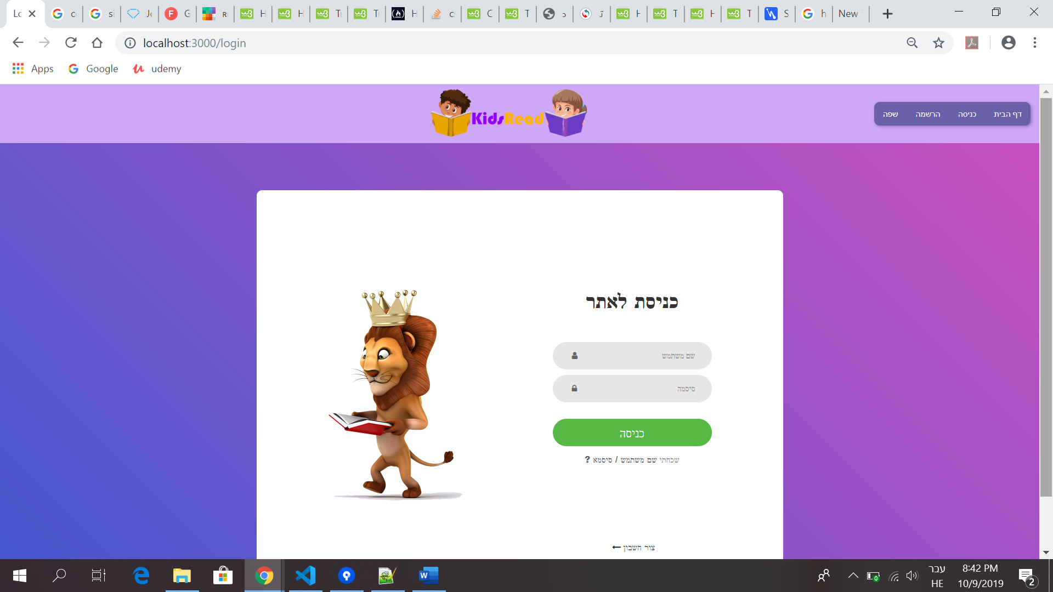

הכניסה לאתר תתבצע בהכנסת שם משתמש וסיסמה ולאחר מכן לחיצה על כפתור "כניסה".

אם שם המשתמש לא נכון תופיע הודעת שגיאה "User Name does not exist"

אם הסיסמה לא נכונה תופיע הודעת שגיאה "Incorrect password".

אם אין חשבון למשתמש אפשר לעבור לדף ההרשמה בלחיצה על "צור חשבון -- >".

**4.1) שכחתי סיסמה:**

אם המשתמש שכח שם משתמש או סיסמה צריך ללחוץ על הלינק בדף הכנסה "שכחתי שם משתמש\ סיסמה ?".

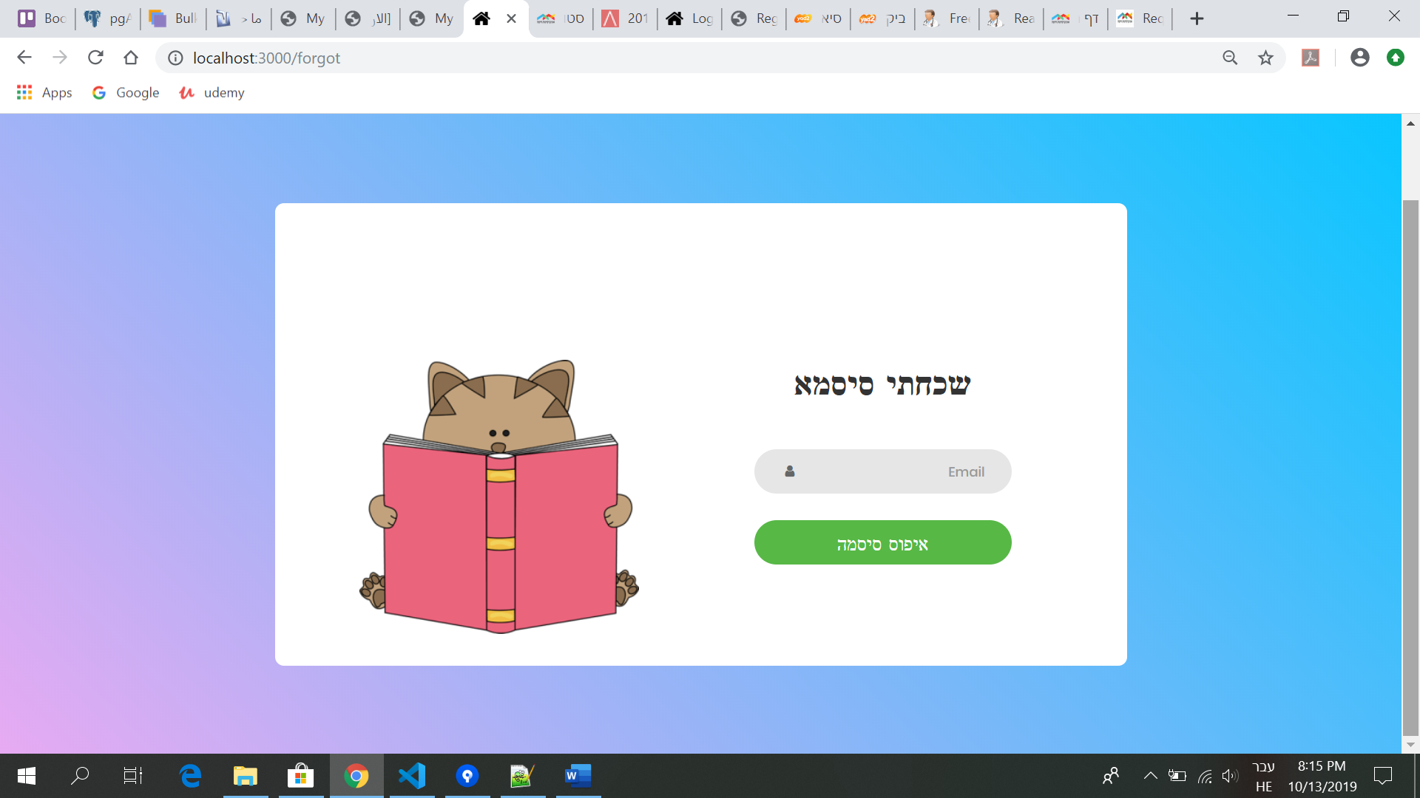

בדף שכחתי סיסמה צריך לרשום את המייל האישי וללחוץ על כפתור "איפוס סיסמה".

אם המייל שהוכנס תקין ורשום באתר, ישלח למייל זה אימייל ובו לינק לעדכון סיסמה (יופיע בו גם שם המשתמש). הלינק תקף לשעה בלבד ולכן צריך להשלים את התהליך לפני כן.

לאחר מכן יש להיכנס לאתר עם שם המשתמש והסיסמה החדשה.

1. **ילד:**

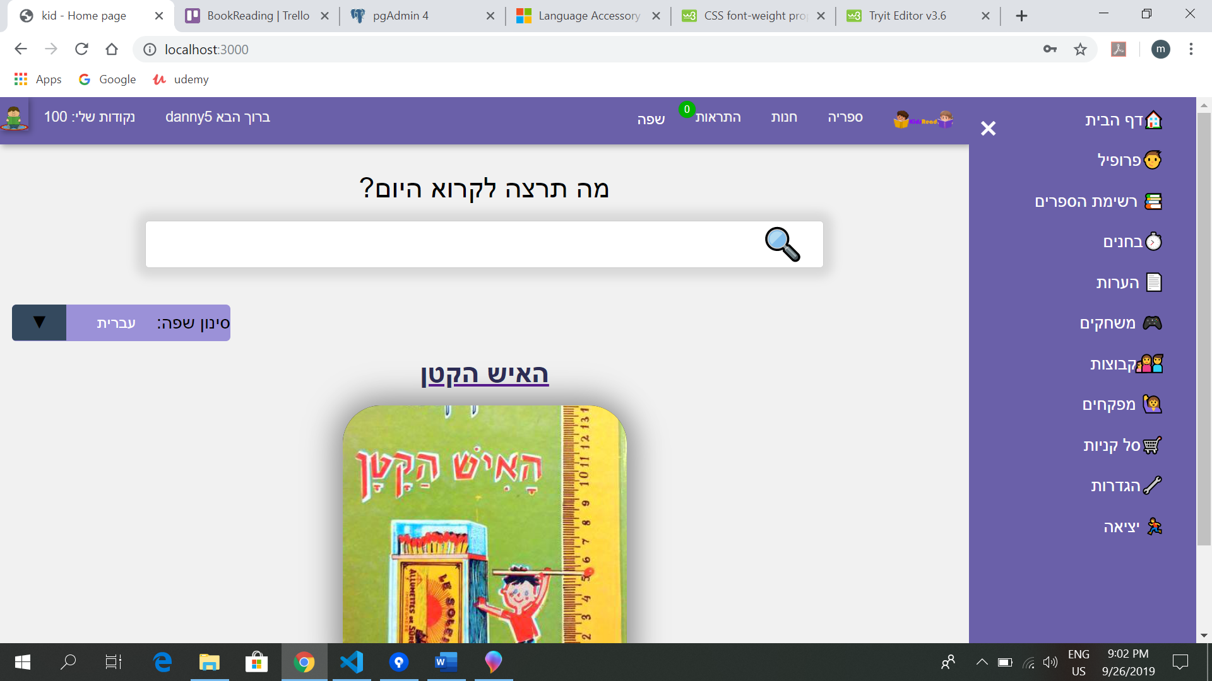**5.1) ניווט עליון:**

**בניווט העליון של הילד מופיעים:**

1. לוגו של האתר - מעביר לדף הבית.
2. ספריה
3. חנות
4. התראות (עם מספר המציין כמות התראות חדשות שלא נקראו)
5. שפה
6. שם המשתמש
7. הנקודות של המשתמש

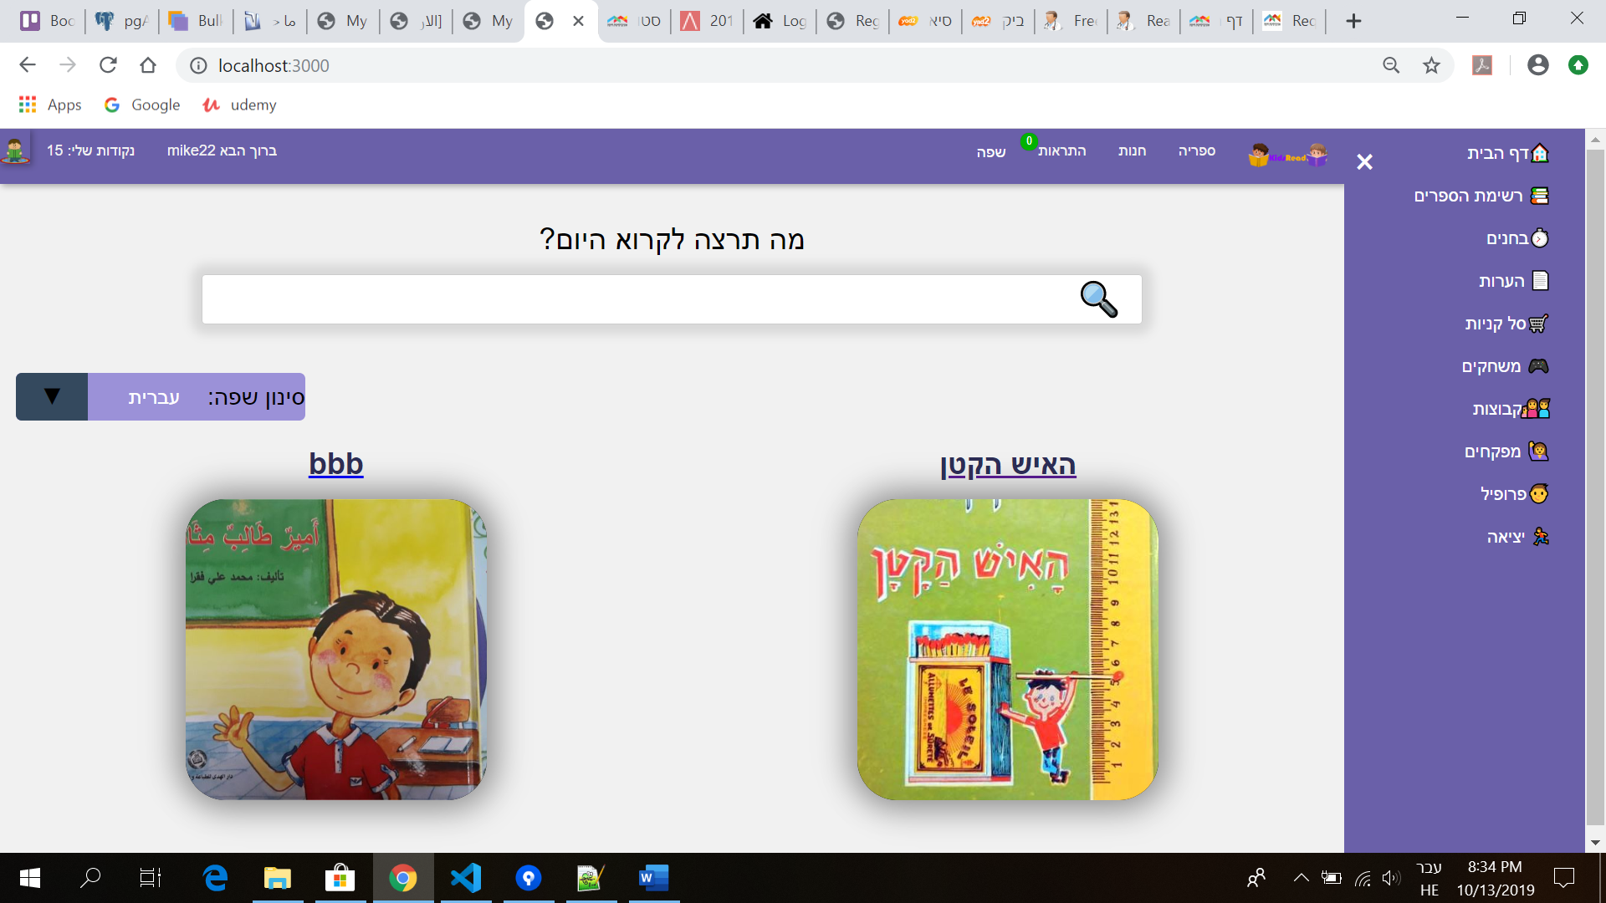**5.2) ניווט צד ימין:**

מופיעים כפתורים של:

1. דף הבית.
2. דף רשימת הספרים
3. דף הבחנים
4. דף הערות
5. דף סל\ עגלת קניות.
6. דף משחקים
7. דף קבוצות
8. דף מפקחים
9. דף הפרופיל
10. יציאה (יציאה מהאתר)

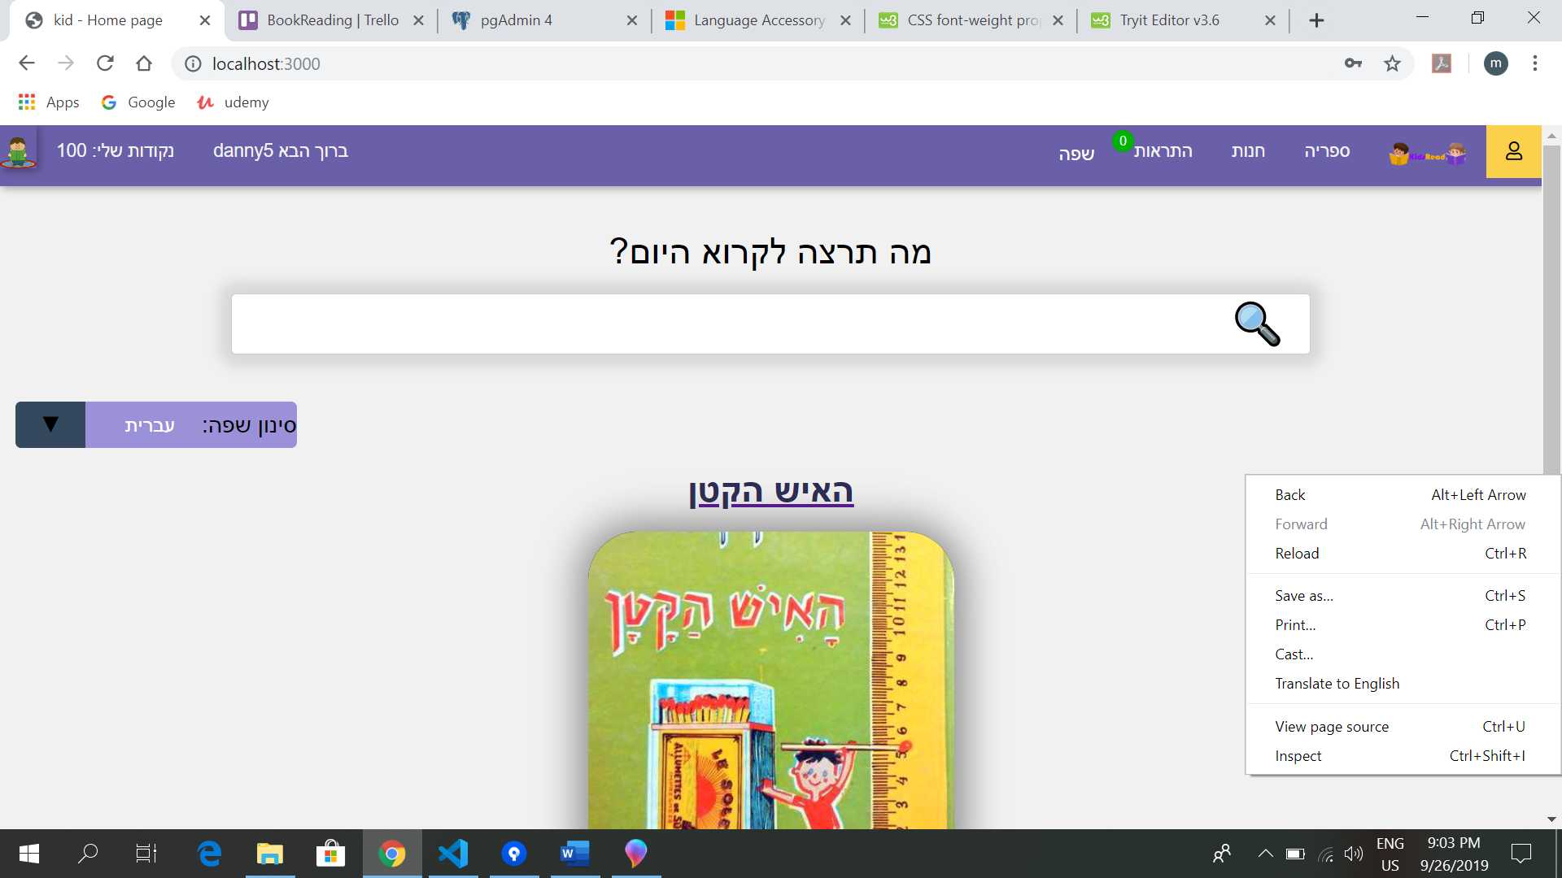בלחיצה על כפתור X הניווט בצד ימין יעלם ויופיע כפתור בצבע צהוב (איזור אישי). אם לוחצים עליו יופיע הניווט הימני שוב.

**5.3) דף "ספריה":**

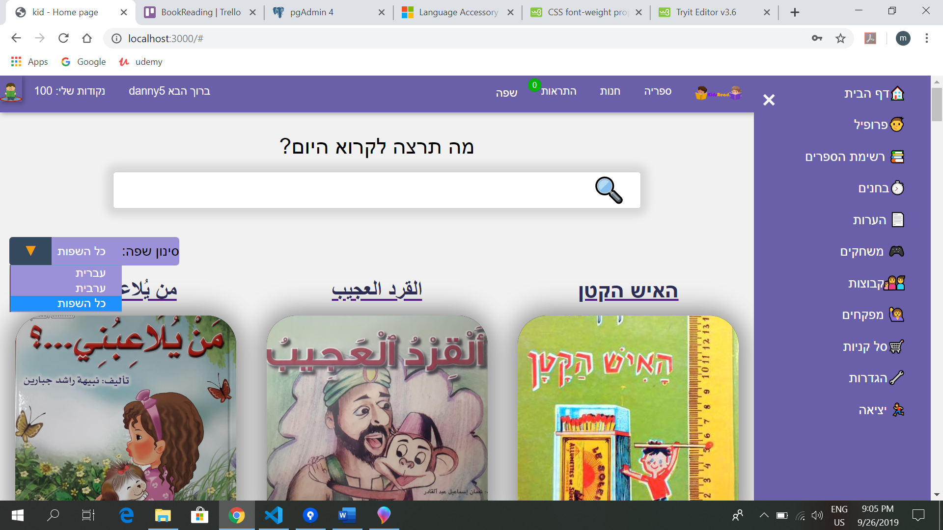

בעמוד הספריה מופיעים הספרים שיש במערכת (ושאינם נמצאים ברשימה של הילד), הילד יכול לבצע חיפוש על ספר מסוים:

יש אפשרות להקליד שם של ספר בשדה החיפוש, יתבצע סינון הספרים שמכילים את השם שהוקלד.

יש אפשרות לסנן את רשימת ספרים לפי שפה ערבית, עברית או כל השפות.

אם הילד לוחץ על ספר מסוים הוא יופנה ל -

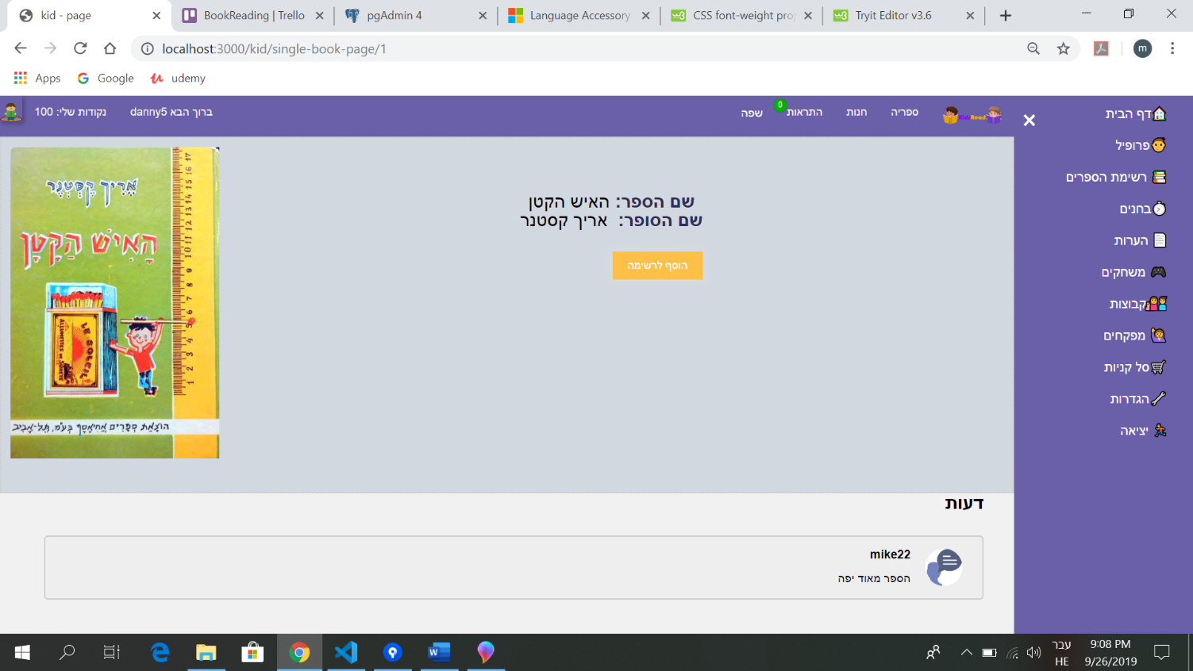**5.4) דף ה"ספר":**

בדף הספר יופיע מידע על הספר ויופיעו דעות שנכתבו על הספר. הילד לא יוכל להוסיף את דעתו על הספר לפני שיקרא אותו ויבחן עליו.

הילד יוכל להוסיף את הספר לרשימת ספריו ע"י לחיצה על כפתור "הוסף לרשימה" **וזאת אך רק אם הספר עדיין אינו נמצא ברשימת ספריו**.** לאחר לחיצה על הכפתור יפתח דף "רשימת הספרים שלי"

**אם אין כפתור "הוסף לרשימה" זה אומר שהספר כבר נמצא ברשימת ספריו של הילד.

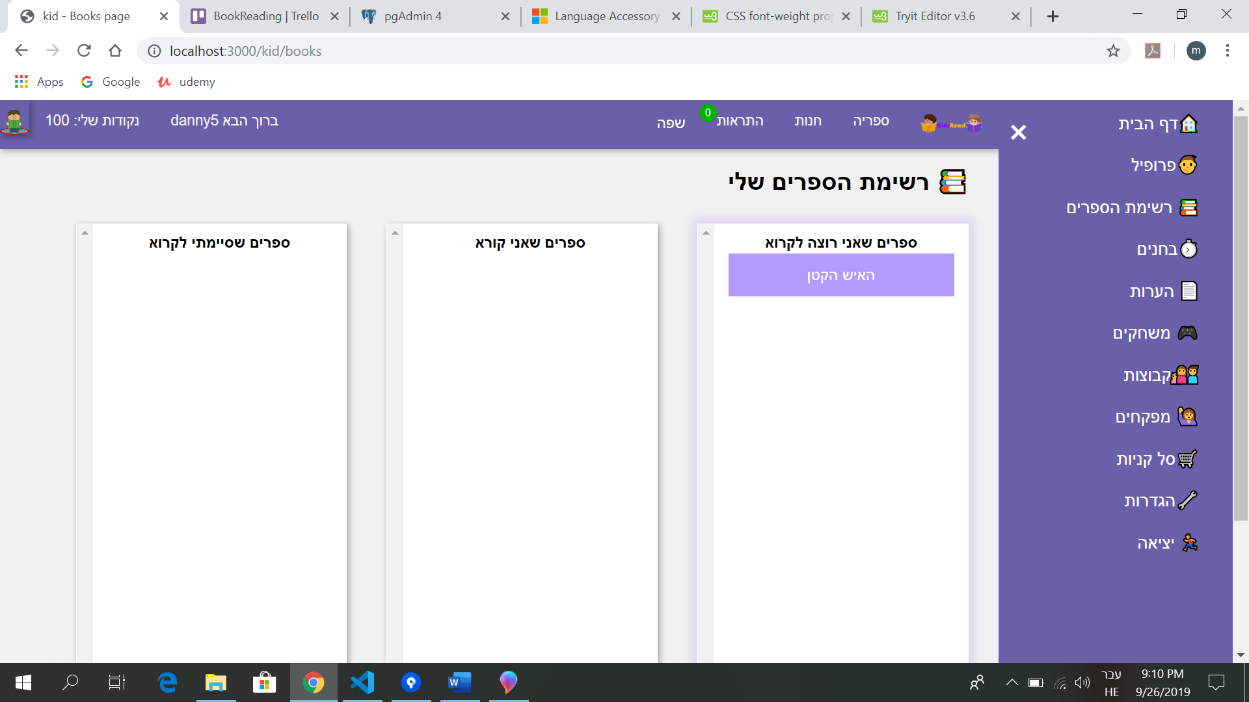**5.5) דף "רשימת הספרים שלי":**

מוצגות לילד 3 עמודות: "ספרים שאני רוצה לקרוא", "ספרים שאני קורא" ו"ספרים שסיימתי לקרוא".

הילד יכול לגרור את הספרים לעמודה המתאימה לפי סטטוס הקריאה.

יש לשים לב כי גרירה לעמודת "ספרים שסיימתי לקרוא" לא תתאפשר עד שהילד יעשה בוחן קצר על הספר ויקבל בו ציון.

יש אפשרות לגרור בין עמודת "ספרים שאני רוצה לקרוא" לעמודת "ספרים שאני קורא" ולהיפך, אבל ברגע שמסיימים לקרוא ספר ,מבצעים מבחן וגוררים לעמודת "ספרים שסיימתי לקרוא" לא ניתן לגרור חזרה.

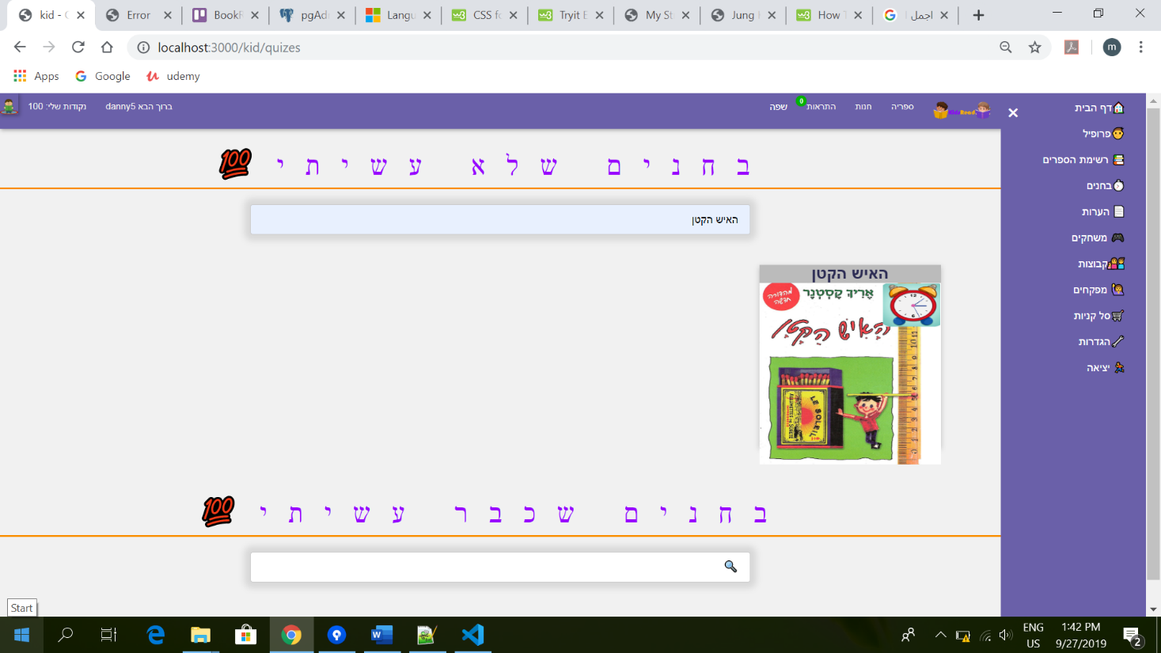**5.6) דף "בחנים":**

יש שתי רשימות: "בחנים שלא עשיתי" ו"בחנים שכבר עשיתי".

**5.6.1) רשימת "בחנים שלא עשיתי":**

מוצגים בחנים שהילד יכול להיבחן בהם. הילד יכול לחפש בחנים בשדה החיפוש לפי שם הספר.

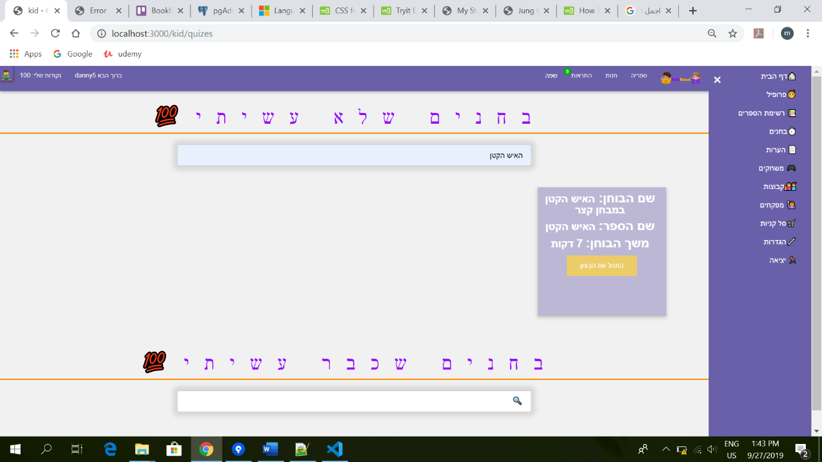כאשר מצביעים על בוחן יופיע מידע קצר על הבוחן: שם הבוחן, שם הספר, משך הבוחן וכפתור "התחל את הבוחן".

**5.6.1.1) דף "התחל את הבוחן":**

אם הילד לוחץ על כפתור "התחל את הבוחן", הוא יופנה לדף עם מידע מפורט על הבוחן. יש אפשרות לבטל את הפעולה ולסגור את הבוחן ע''י לחיצה על כפתור X בצד שמאל למעלה.

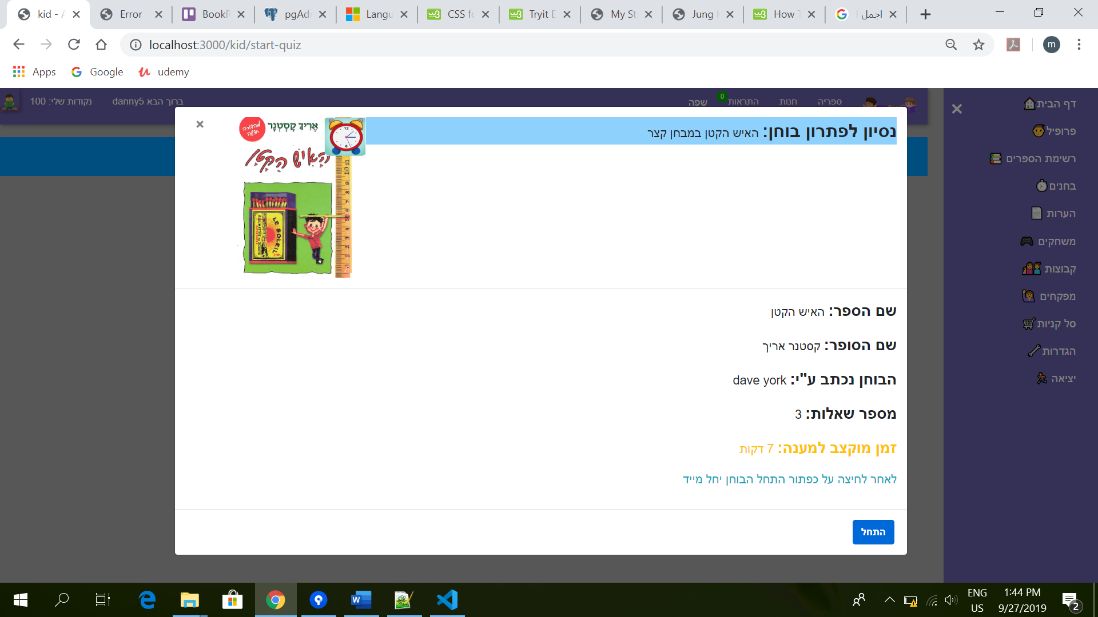

ברגע שהילד לוחץ על כפתור "התחל", הבוחן מופיע והשעון מתחיל לרוץ. (יש לשים לב שהשעון ימשיך לרוץ גם הילד יסגור ויפתח מחדש את הבוחן לאחר מכן)

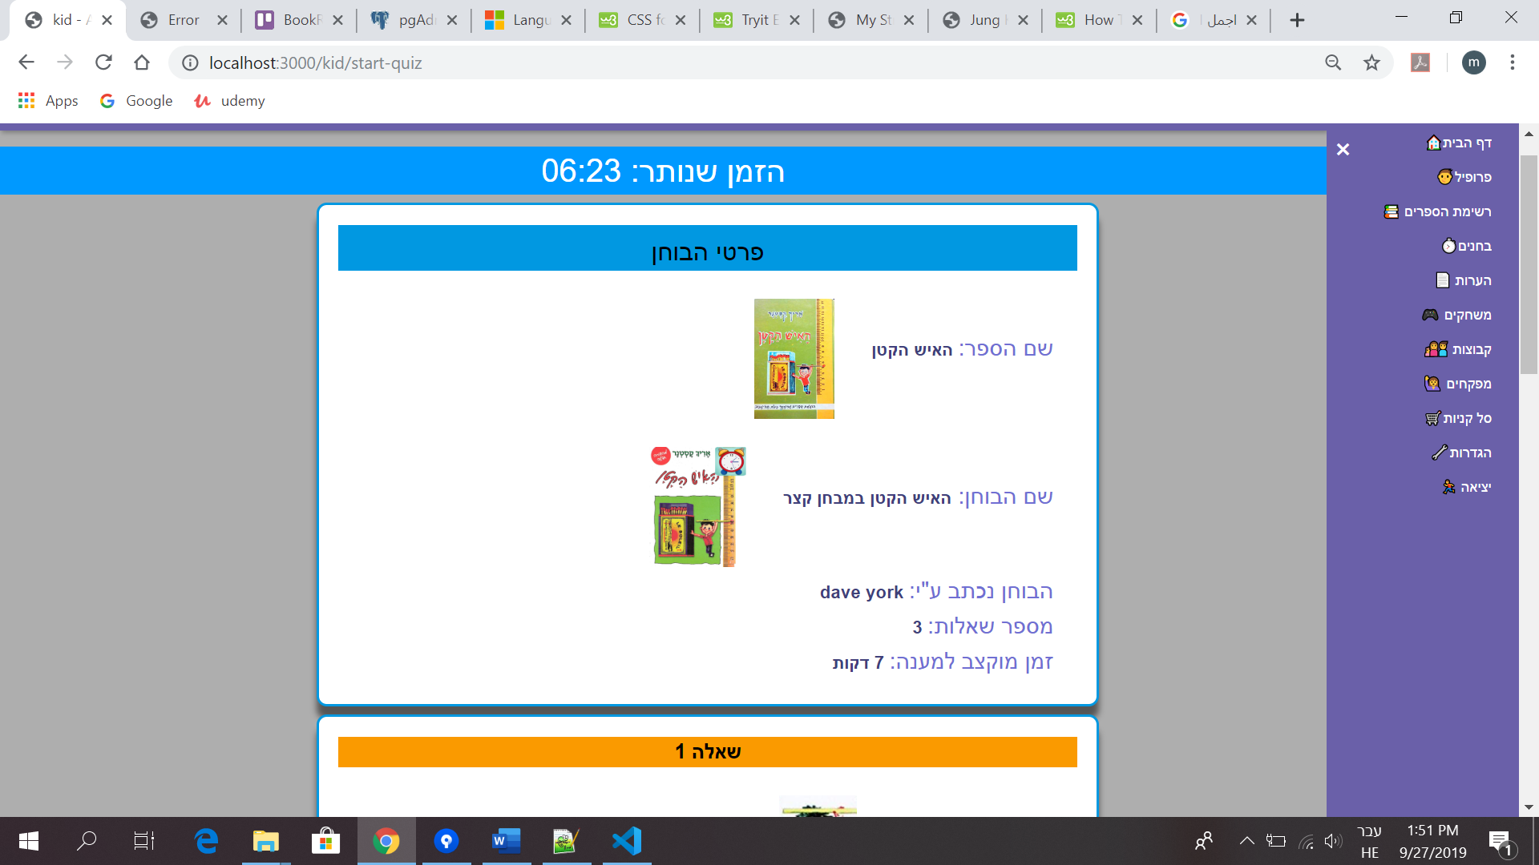

בחלק העליון של דף הבוחן מופיעים פרטי הבוחן ומייד לאחר מכן מופיעים שאלות הבוחן.

יש שני סוגים של שאלות:

* שאלת ברירה יחידה – יש תשובה אחת נכונה.

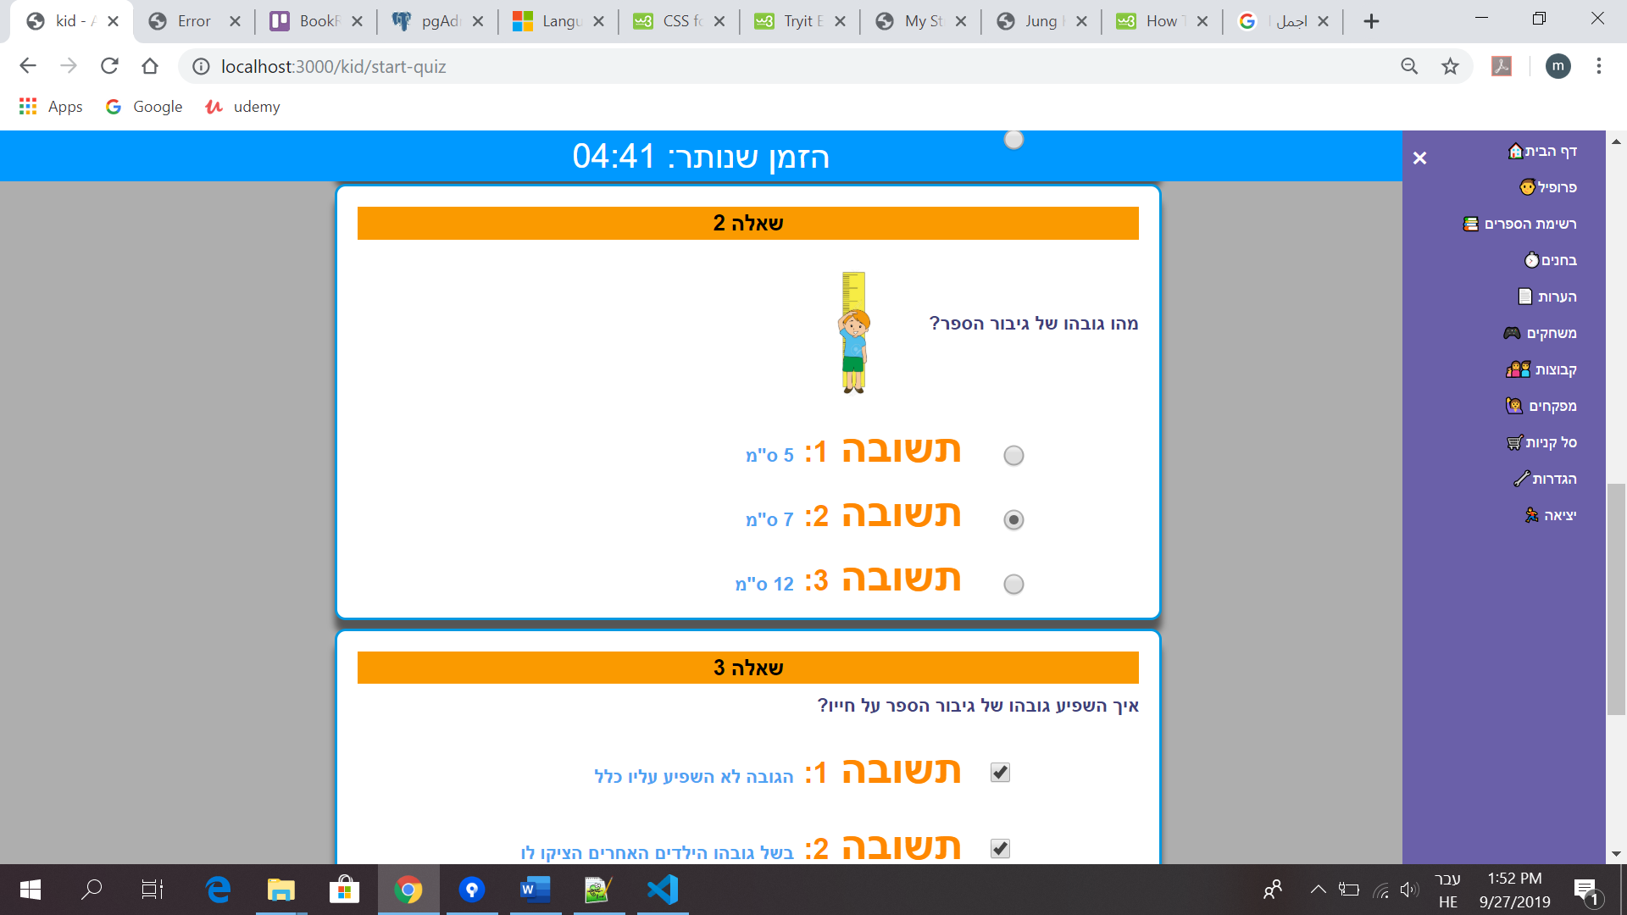

* שאלת רב ברירה – יתכנו מספר תשובות נכונות.

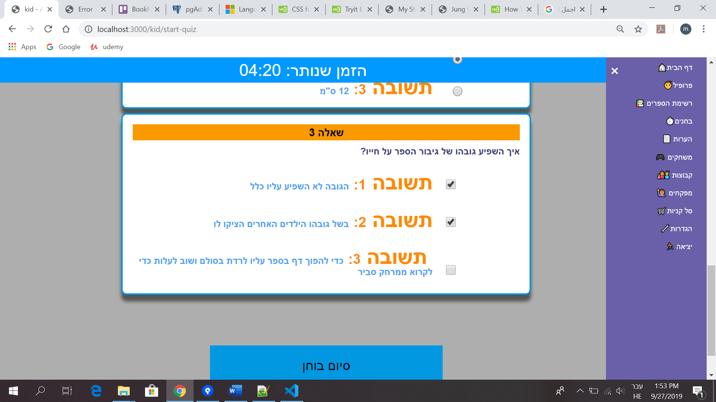

לאחר שהילד מסיים לענות על השאלות הוא לוחץ על כפתור "סיום בוחן" ומיידית מופיע ציון הבוחן והנקודות שנצברו. כמו כן יופיעו סימונים ליד כל תשובה ע"פ מפתח התשובות.

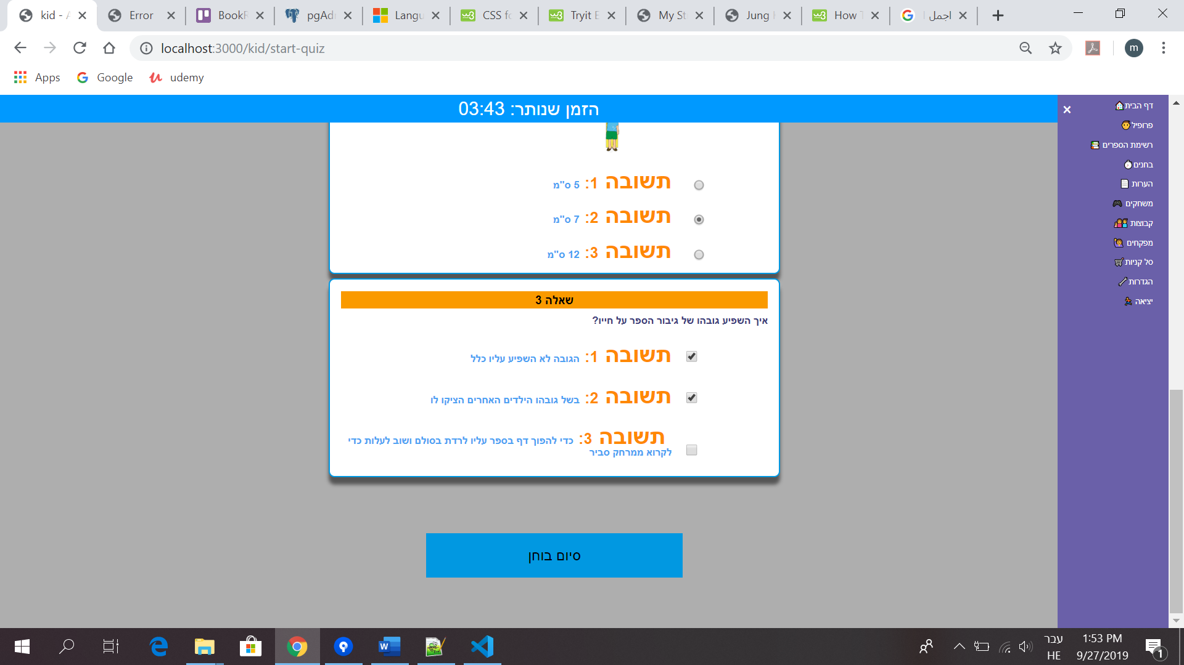

מפתח התשובות:

* תשובה תסומן בירוק אם היא נכונה.
* תשובה תסומן באדום אם היא איננה נכונה.
* תשובה תסומן באדום מהבהב אם זוהי תשובה נכונה אך איננה סומנה.

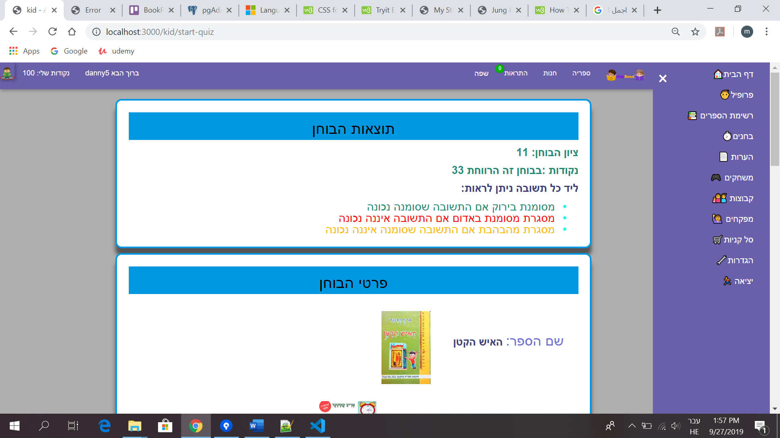

**5.6.2) רשימת "בחנים שכבר עשיתי":**

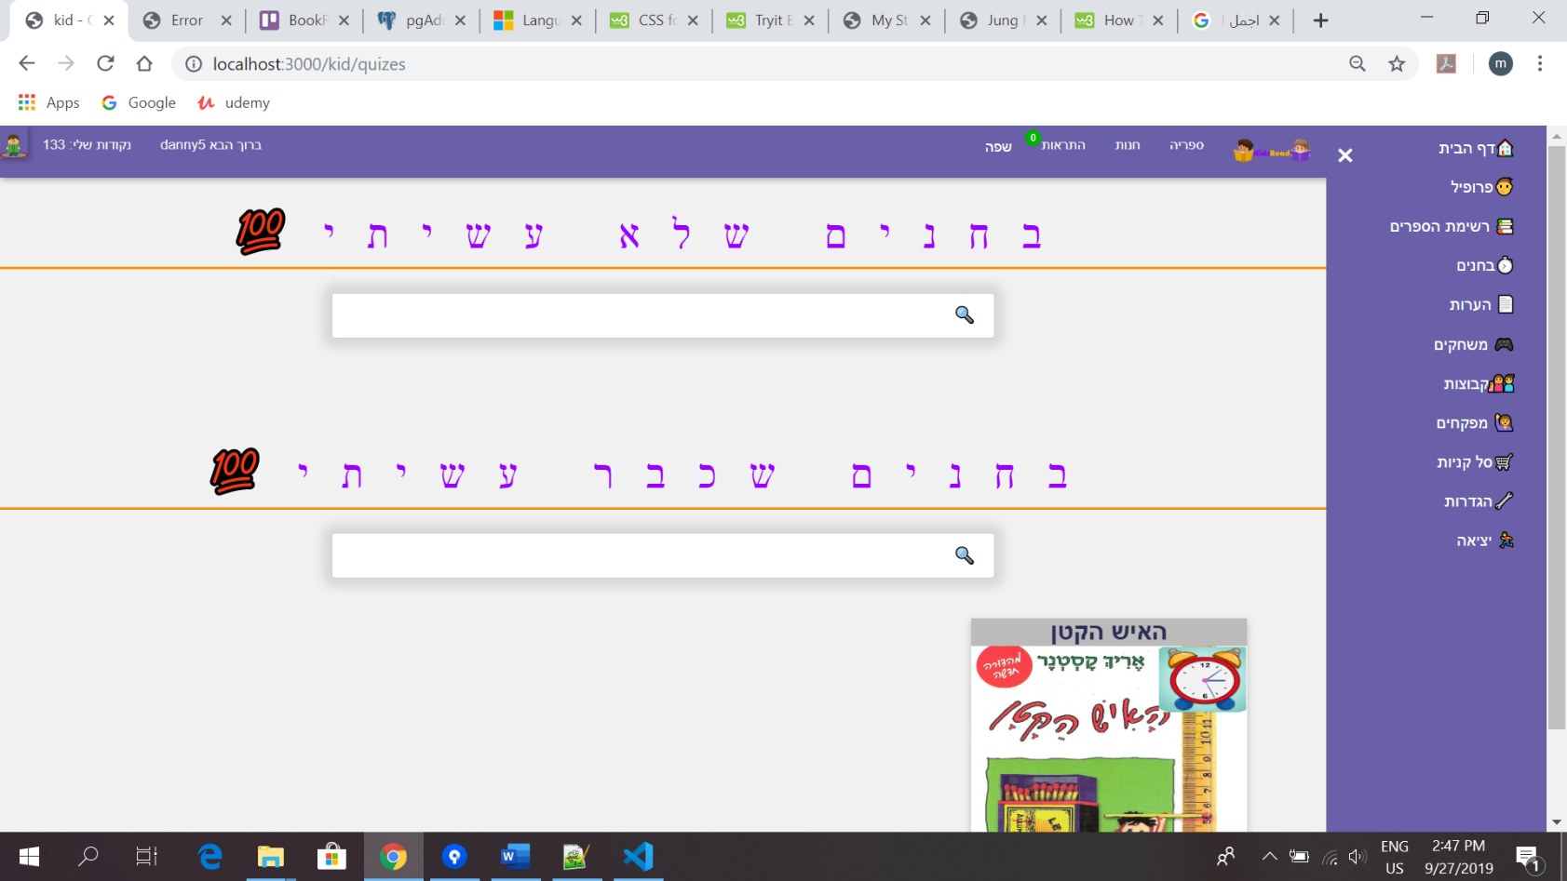לאחר סיום הבוחן בדף "בחנים" יועבר הקלף המסתובב של הבוחן המתאים אל רשימת "בחנים שכבר עשיתי" והנקודות שהילד צבר במענה על הבוחן יעודכנו בניווט העליון.

ברשימת "בחנים שכבר עשיתי" מופיעים כל הבחנים שעשיתי עם אפשרות לחפש לפי שם ספר.

אם הילד מצביע על בוחן יופיעו לו פרטי הבוחן והתוצאות שלו.

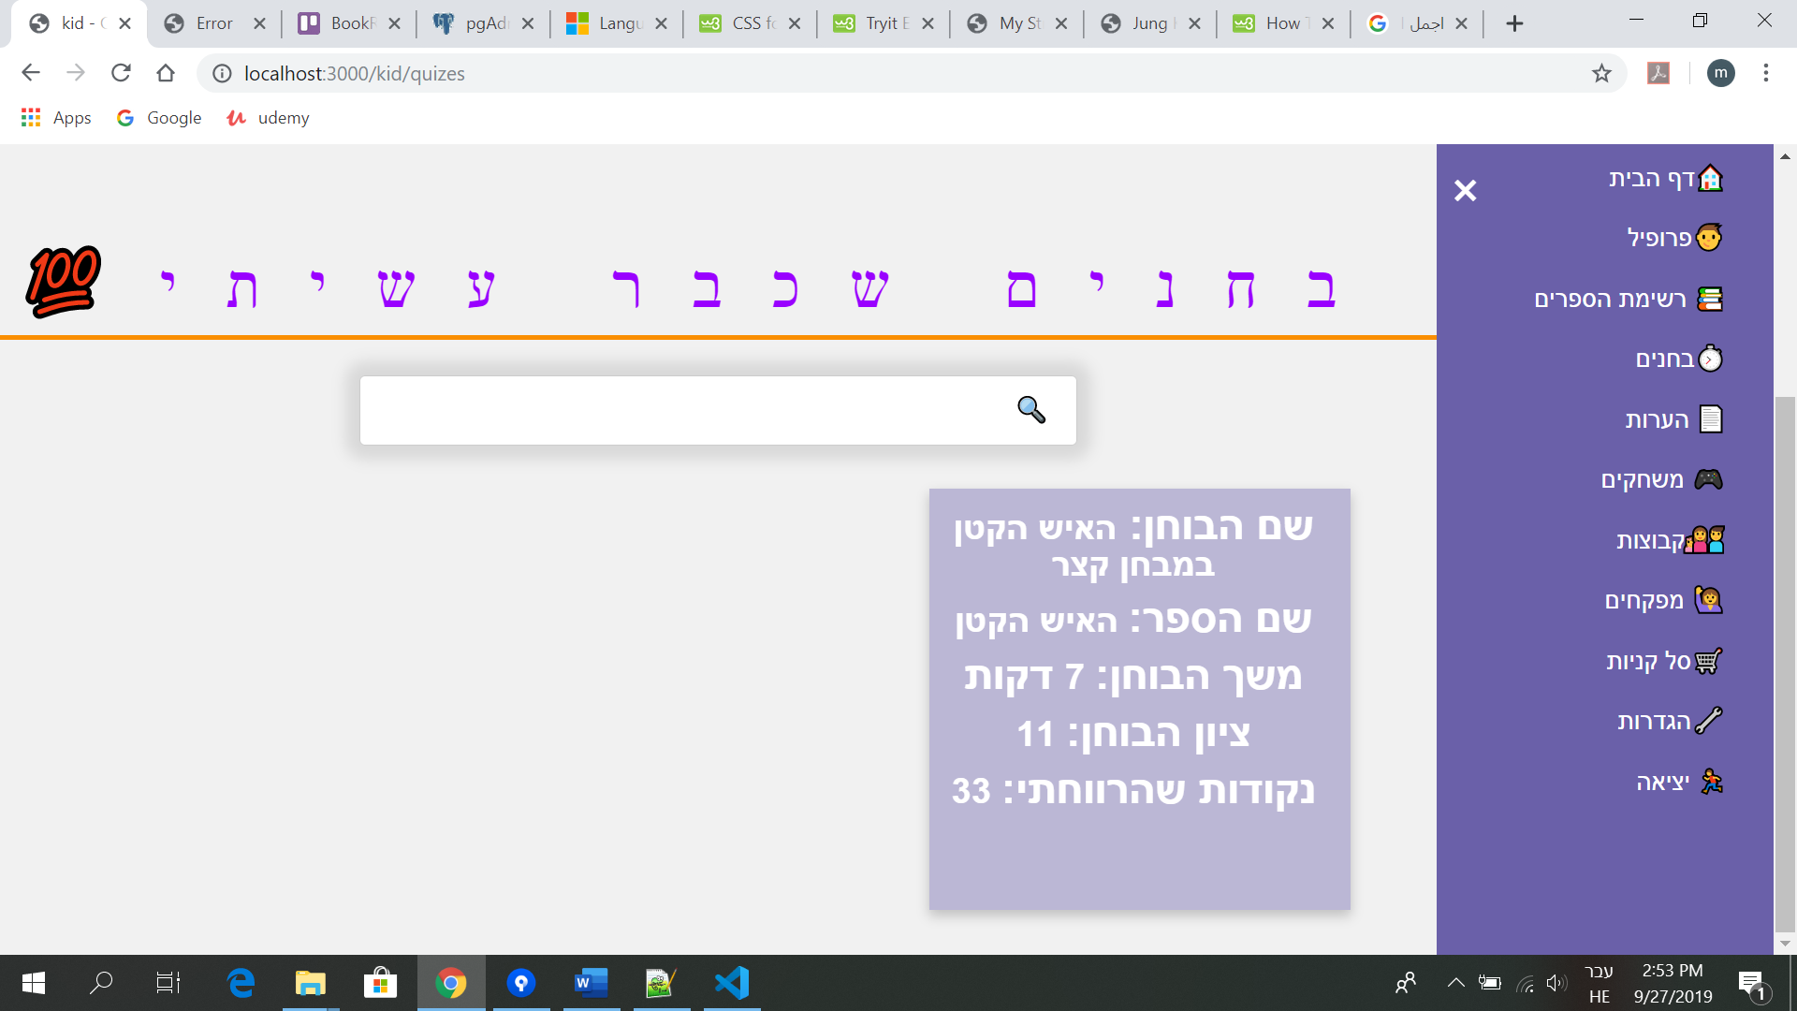

**5.7) דף הערות:**

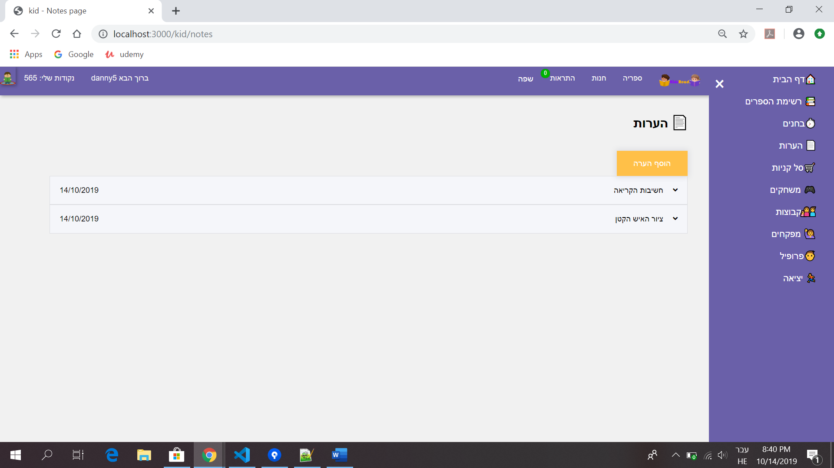

מוצגים ההערות שהכניס הילד על ספר מסוים, או הערה כללית.

בצד ימין מופיעה כותרת ההערה, ובצד שמאל תאריך הוספת ההערה.

אם לוחצים על הערה מסוימת הילד יכול לראות את התוכן, שם הספר אם הוסיף ספר מסויים וגם ציור אם העלה ציור. למשל:

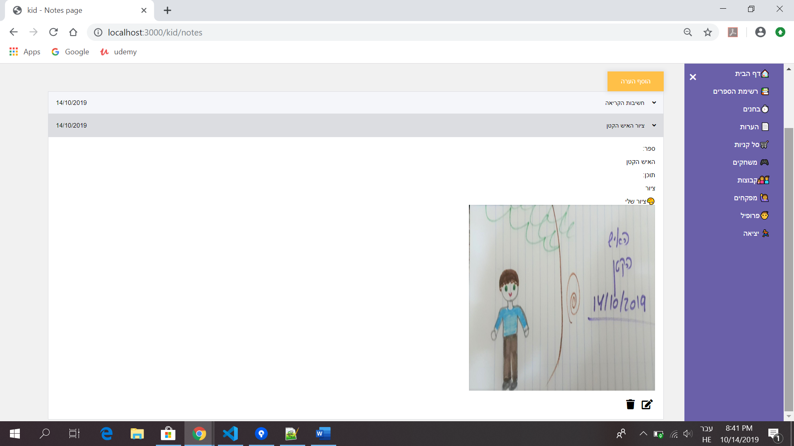

**5.7.1) הוספת הערה חדשה:**

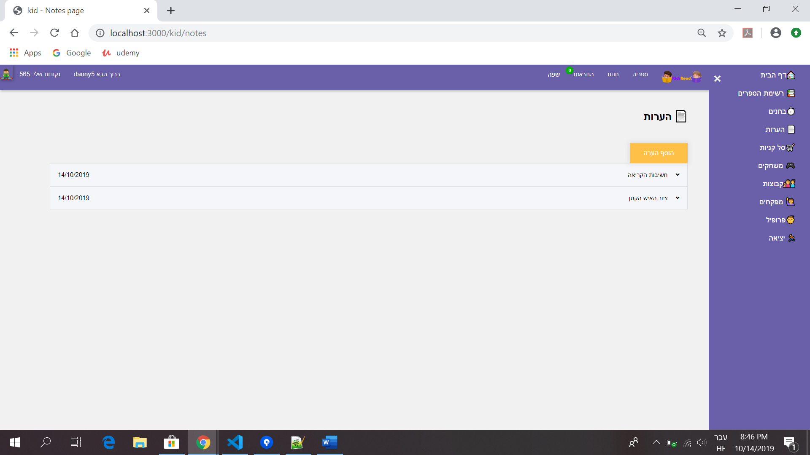

אם הילד לוחץ על כפתור "הוסף הערה", נפתח טופס ריק להוספת הערה החדשה:

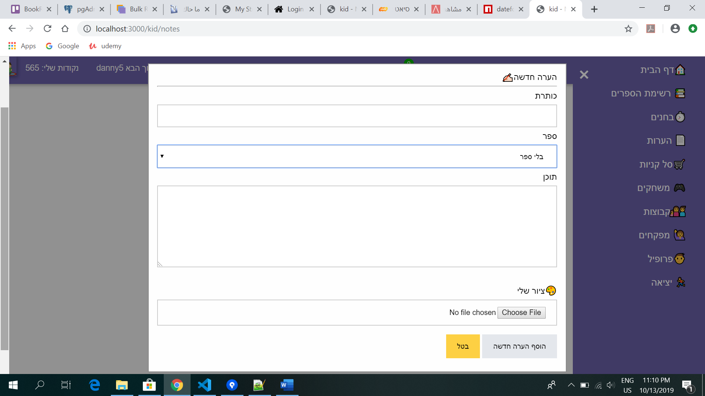

1. כותרת- חובה
2. ספר- בחירת ספר מסוים מרשימת הספרים של הילד או בלי ספר.
3. תוכן- חובה
4. ציור- בחירה.

הפעולה מסתיימת כאשר הילד לוחץ על כפתור "הוסף הערה חדשה"

**5.7.2) עדכון הערה:**

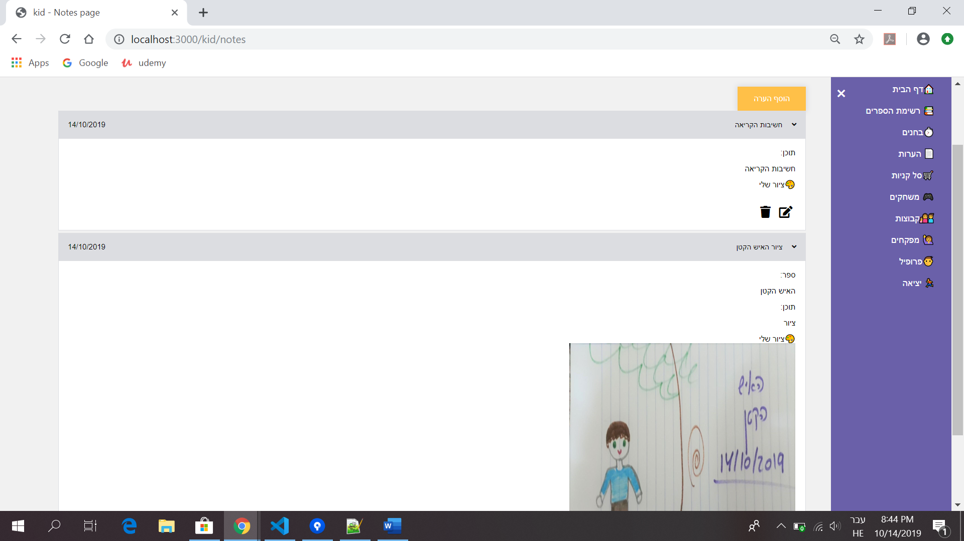

בלחיצה על כפתור עפרון, הילד מקבל טופס על מנת לעדכן את ההערה:

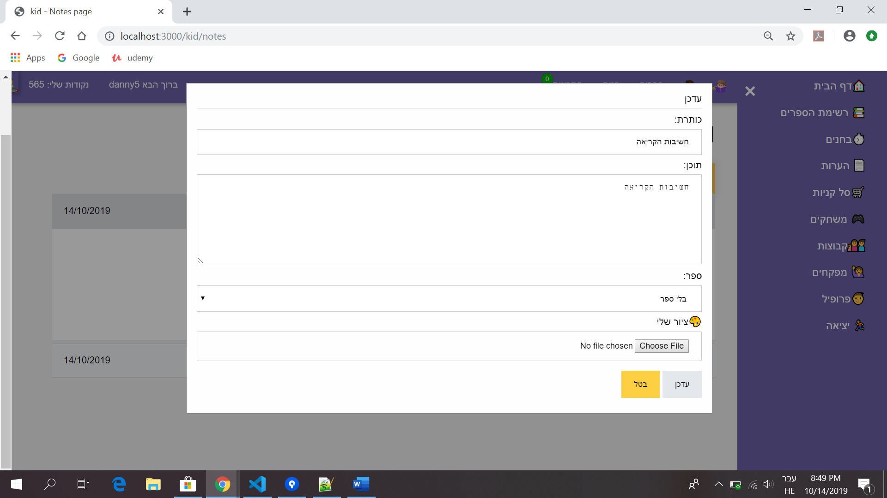

יש אפשרות לעדכן:

1. כותרת
2. תוכן
3. לבחור ספר
4. להוסיף\ לעדכן תמונה.

שדה הכותרת ושדה התוכן לא יהיו ריקים.

פעולת העדכון תסתיים בלחיצה על כפתור "עדכן".

**5.7.3) מחיקת הערה:**



בלחיצה על כפתור אשפה ההערה תימחק.

**5.8) דף "חנות":**

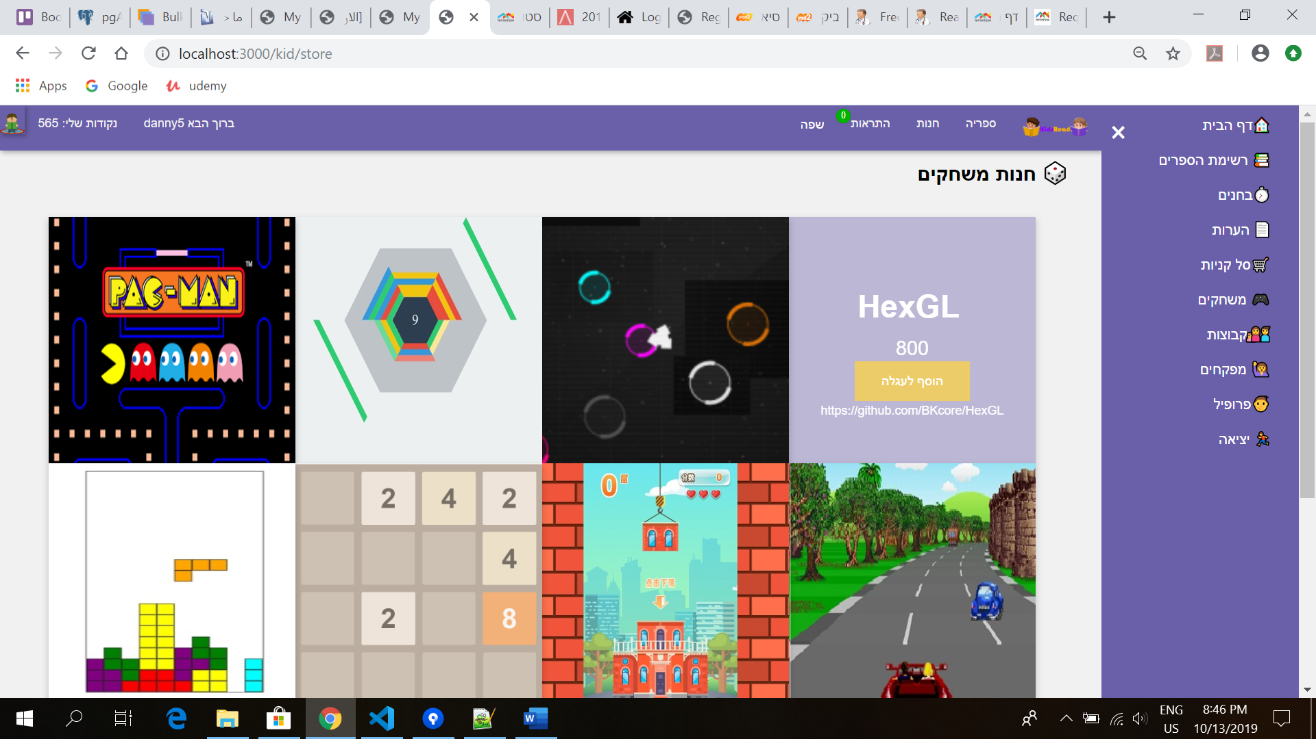

בדף "חנות" מוצגים המשחקים שיש באתר, אם מצביעים על משחק מסוים יוצגו פרטיו:

* שם המשחק
* מחיר בנקודות
* מקור המשחק

הילד יכול לעיין במשחקים שיש באתר ולבחור משחק שהוא רוצה לקנות ע"י לחיצה על הכפתור "הוסף לעגלה". לאחר לחיצה על הכפתור המשחק יתווסף אל סל הקניות והוא יועבר אל:

**5.9) דף "סל קניות":**

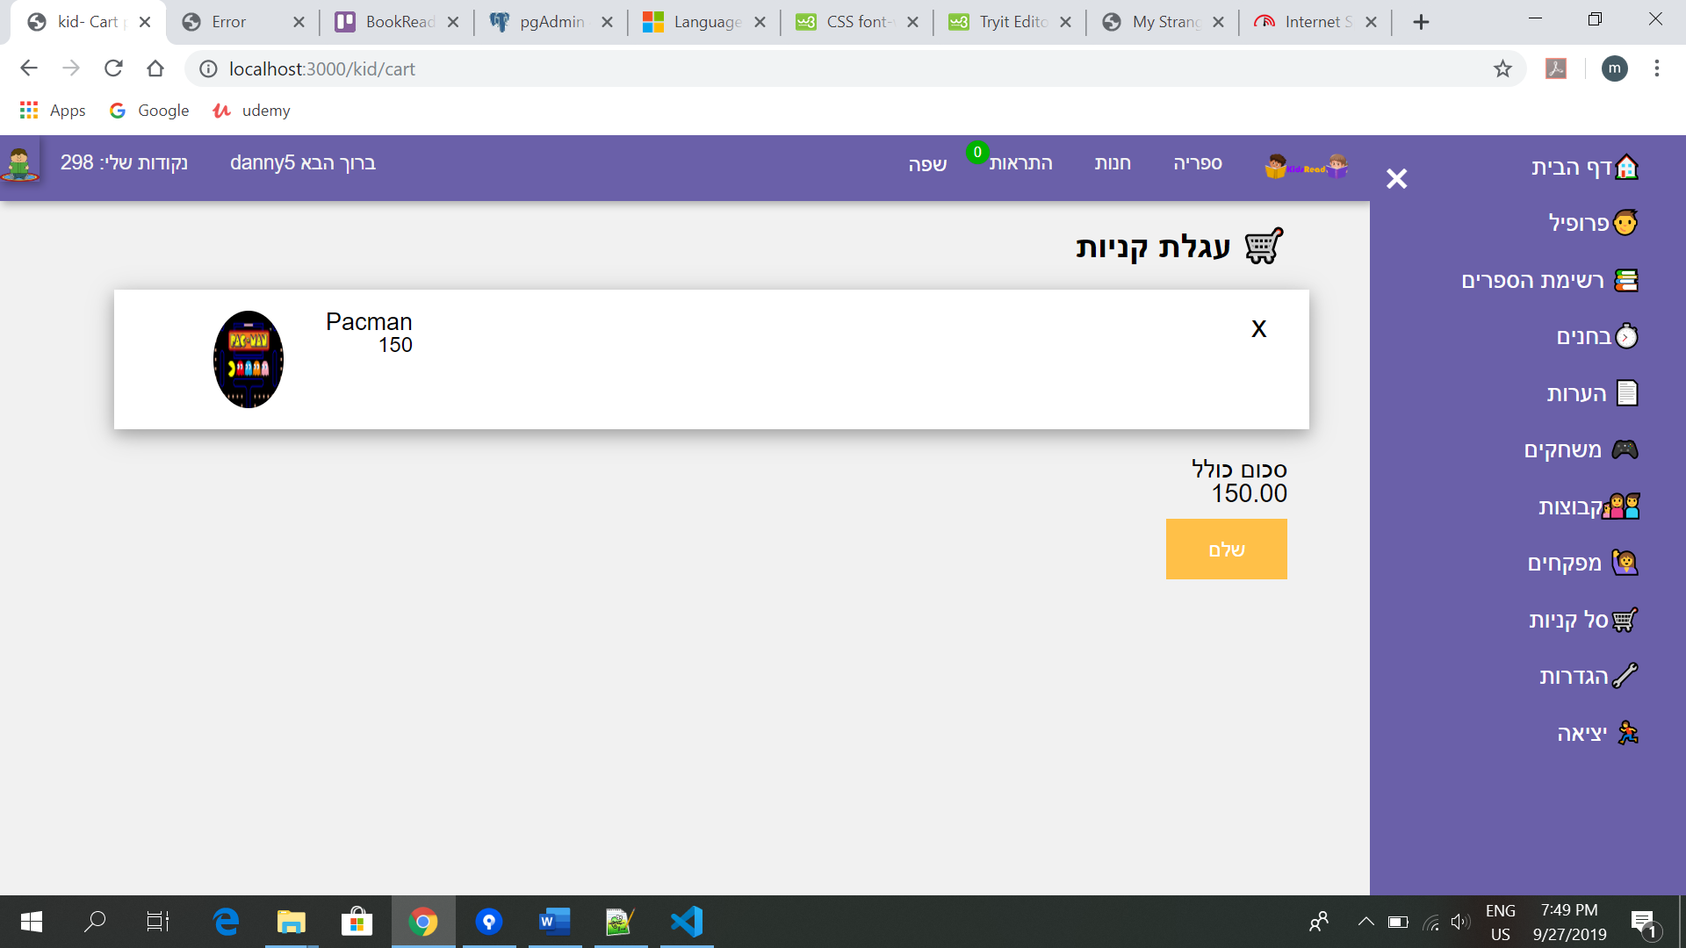

בדף זה יוצגו המשחקים שהילד רוצה לקנות ואשר אותם הוסיף אל סל הקניות.

יש אפשרות למחוק משחקים מהסל ע''י לחיצה על כפתור X ליד כל משחק. הסכום הסופי מתעדכן בהתאם.

אם אין לילד מספר נקודות מספיק לביצוע הקניה, תוצג לו הודעה מתאימה ולא תתבצע הקניה.

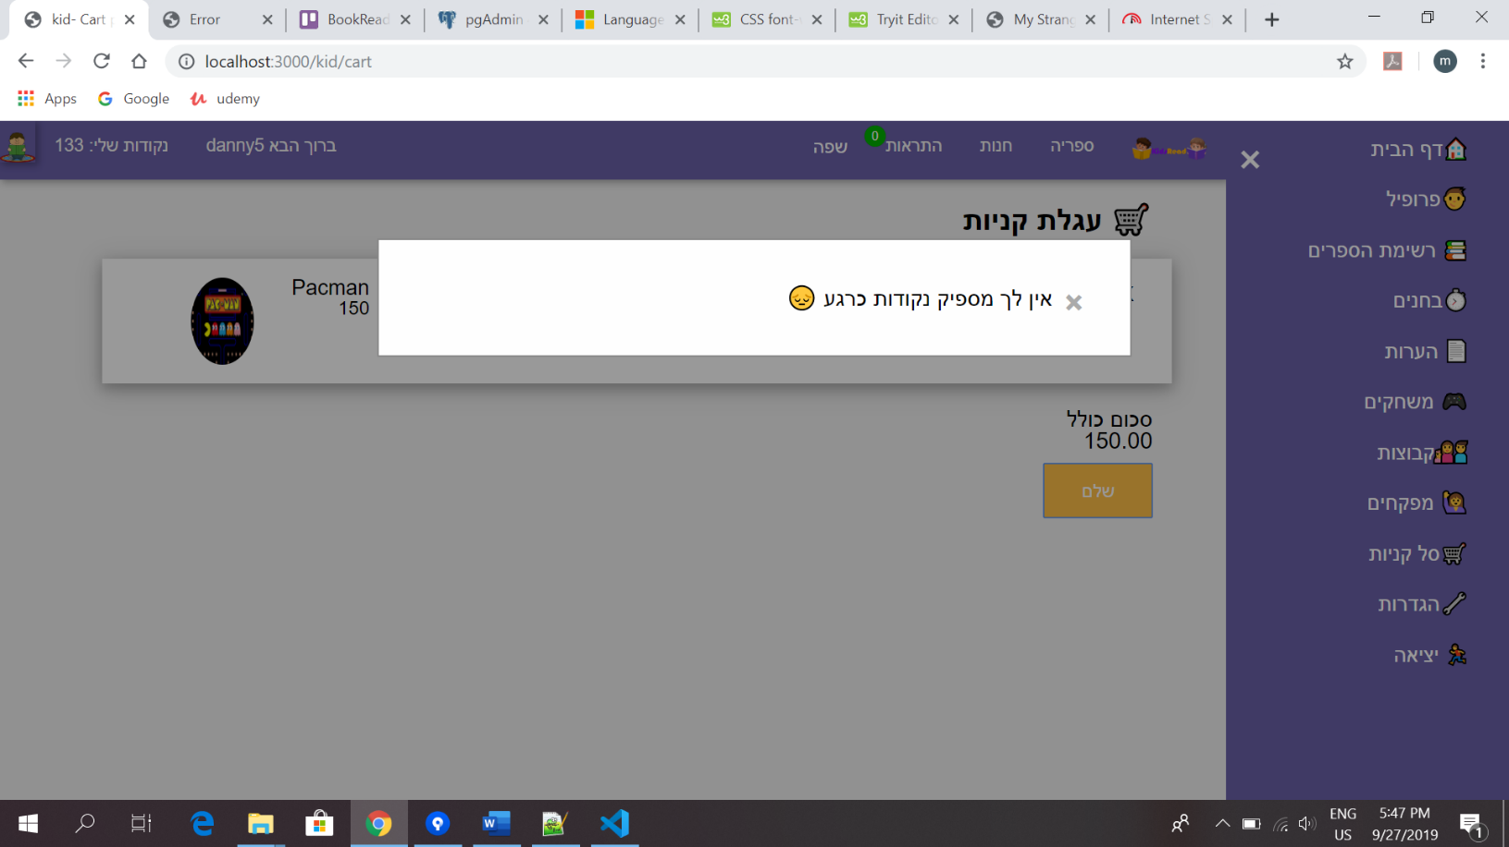

ברגע שהילד לוחץ על כפתור "שלם". המשחקים יתווספו לרשימת המשחקים של הילד והנקודות של הילד מתעדכנות בהתאם לעלות של המשחקים שנרכשו.

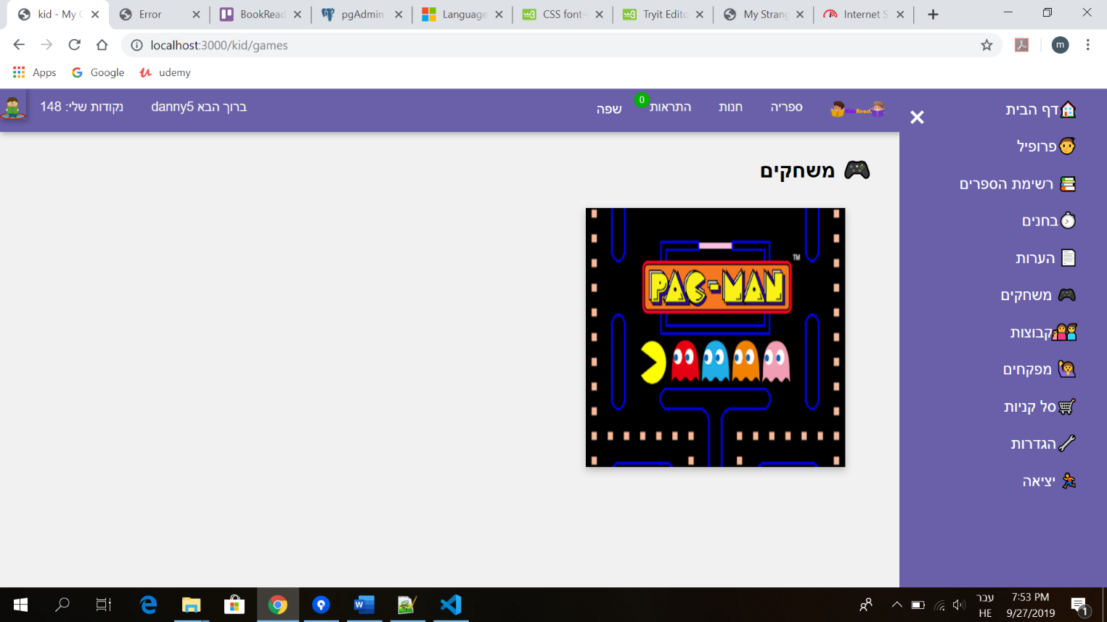

**5.10) דף "משחקים":**

מוצגים המשחקים שרכש הילד. אם הוא מצביע על משחק מסוים, יוצג שם המשחק עם כפתור "שחק", בלחיצה על הכפתור הוא מועבר לדף הראשי של המשחק והמשחק מתחיל.

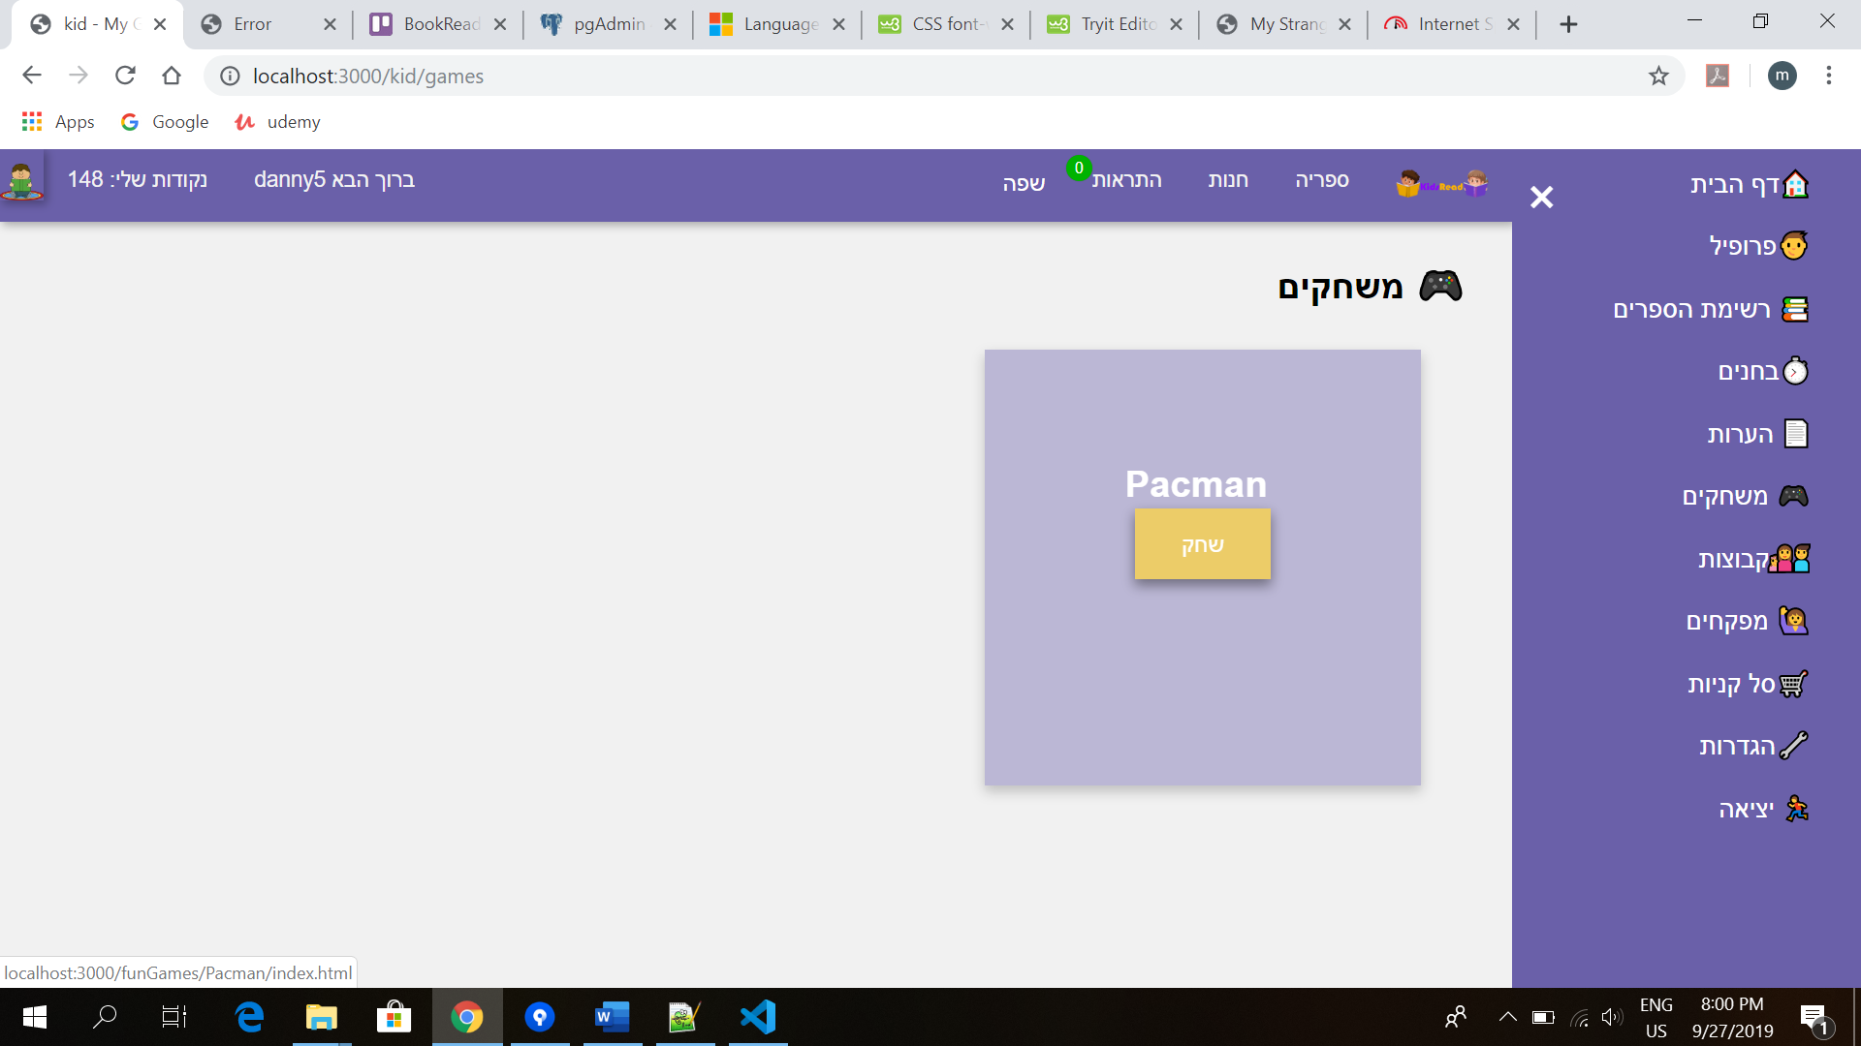

**5.11) דף הקבוצות:**

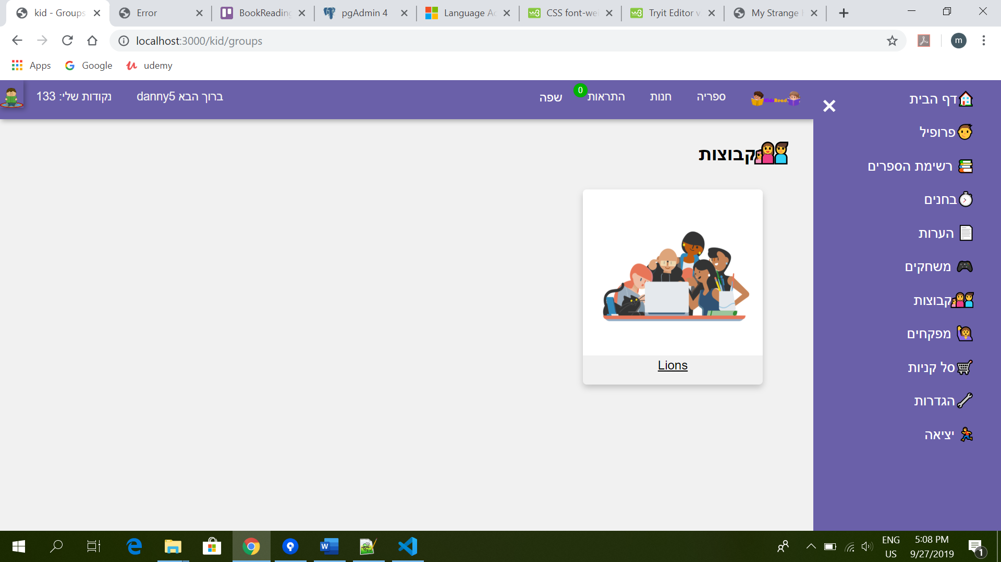

בדף הקבוצות מוצגים הקבוצות (שם ותמונה) שהילד משתתף בהן, אם לוחצים על קבוצה הוא יועבר ל

**5.11.1) דף קבוצה:**

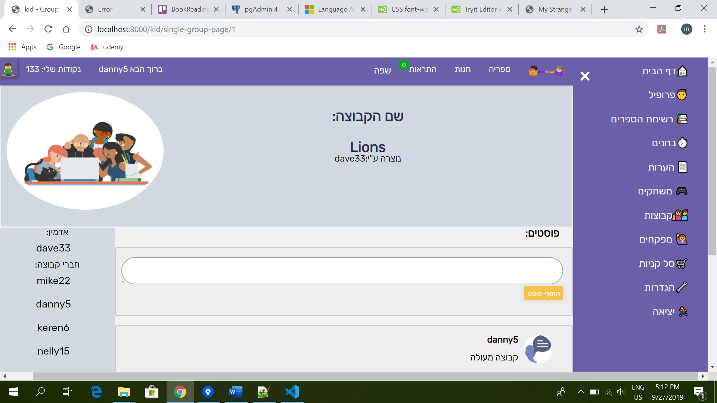

בדף זה מופיעים פרטי קבוצה:

1. שם של קבוצה.
2. מי ייצר אותה.
3. שמות משתמשים של האדמין ושל חברי הקבוצה.
4. תמונת הקבוצה .
5. פוסטים.
6. אפשרות להוסיף פוסטים.

**5.12) דף "המפקחים":**

בו יוצג לילד את המפקחים (שם ותמונה) שעוקבים אחר פעילותו באתר.

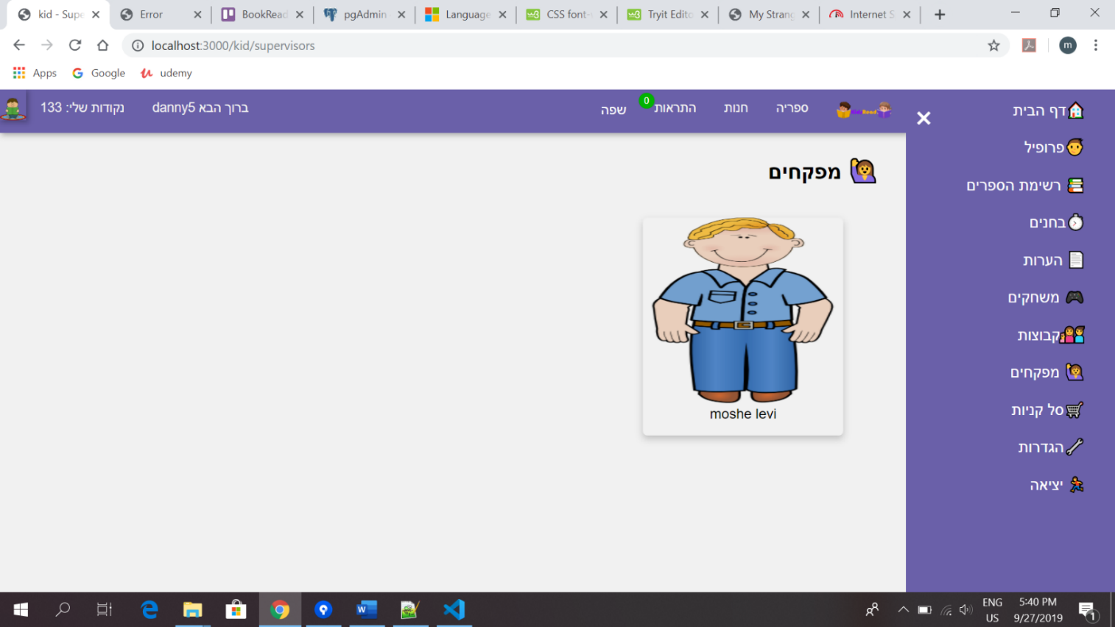

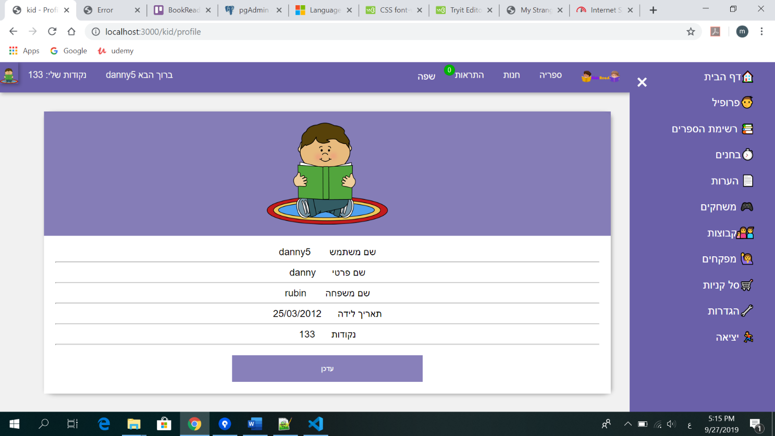**5.13) דף "פרופיל":**

בדף "פרופיל" מוצגים הפרטים של הילד:

* תמונת הפרופיל
* שם משתמש
* שם פרטי
* שם משפחה
* תאריך לידה
* נקודות
* כפתור "עדכן" בלחיצה על הכפתור אפשר לעדכן את הפרופיל.

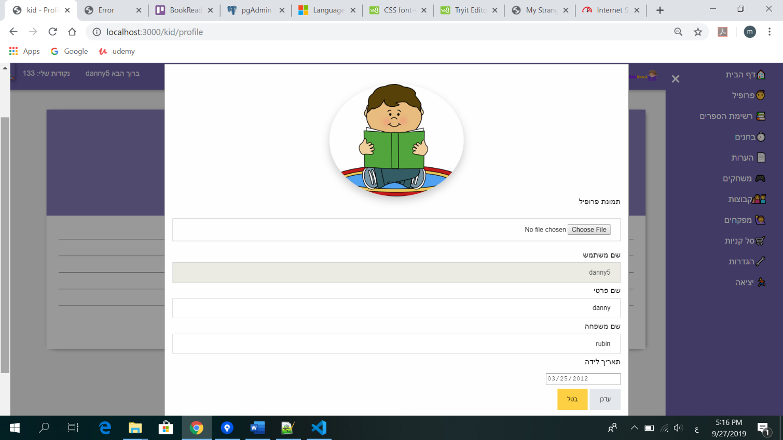**5.13.1) עדכון פרופיל:**

יש אפשרון לעדכן :

* תמונת פרופיל (גודל התמונה לא יעלה על 0.5 MB)
* שם משתמש: אי אפשר לעדכן שם משתמש.
* שם פרטי: יש אפשרות לרשום שם פרטי בשפה שונה מאנגלית.
* שם משפחה: יש אפשרות לרשום שם משפחה בשפה שונה מאנגלית.
* תאריך לידה

** פעולת העדכון תתבצע בהצלחה אם כל השדות מולאו.

** סיסמה תתעדכן רק באיפוס סיסמה בלינק "שכחתי שם משתמש\ סיסמה?" שמופיע בדף הכניסה.

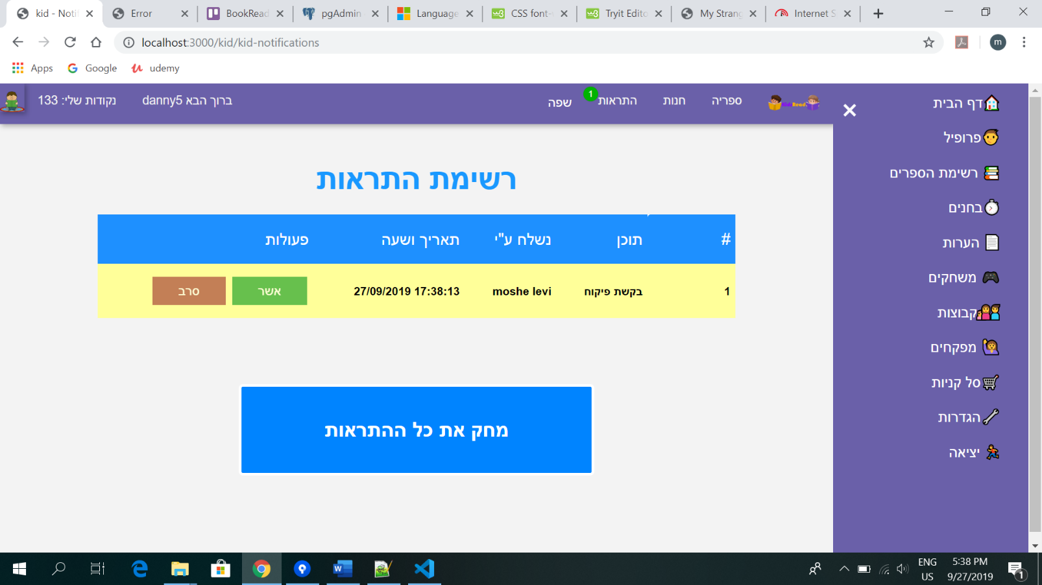**5.14) דף התראות:**

מופיעות בדף את ההתראות שהילד מקבל:

* בקשת פיקוח ממפקח עם אפשרות לאשר או לסרב
* בקשת הצטרפות לקבוצה ממורה עם אפשרות לאשר או לסרב

התראות חדשות שעדיין לא נקראו יופיעו בצבע צהוב. מספר ההתראות החדשות מופיע ליד כפתור "התראות" שבניווט העליון, בתוך עיגול ירוק.

התראות ישנות שכבר נקראו יופיעו ברקע לבן.

הילד יכול למחוק את כל ההתראות שקיימות ע''י לחיצה על כפתור "מחק את כל ההתראות".

בכניסה הבאה לדף "ההתראות" כל ההודעות הקודמות יופיעו כהודעות שנקראו ומספר ההתראות החדשות יעודכן בהתאם.

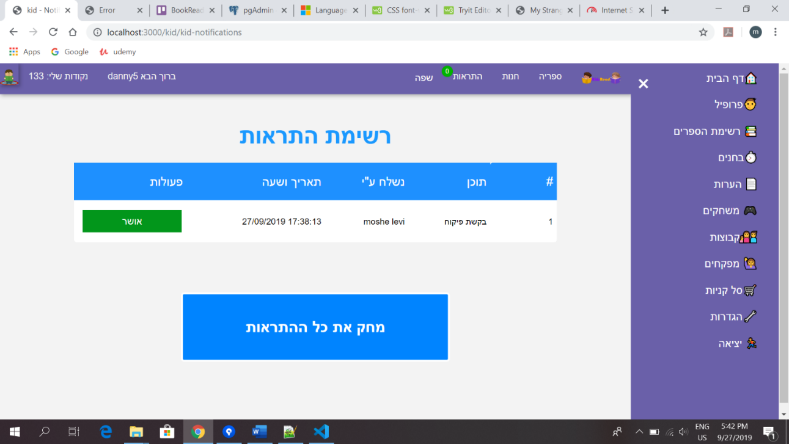

**6) מפקח:**

**6.1) דף "הבית":**

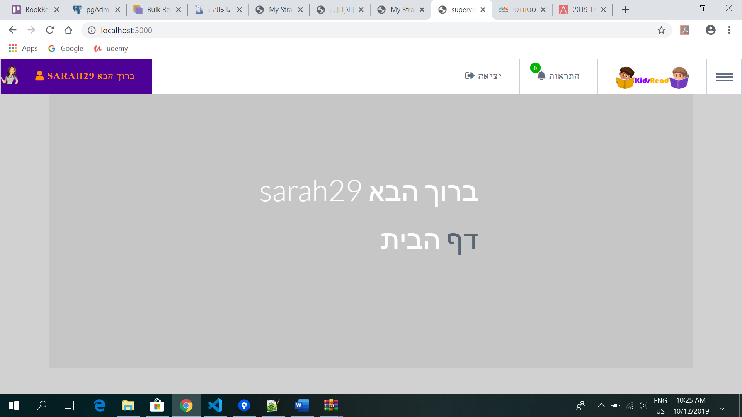

**6.2) ניווט עליון:**



בניווט עליון מופיע:

1. כפתור של ניווט צדדי, אם לוחצים עליו מופיעה רשימה של כפתורים (חיפוש, ספריה, הוספת ספר, הוספת בוחן, ילדים בפיקוחי, הוספת ילדים)

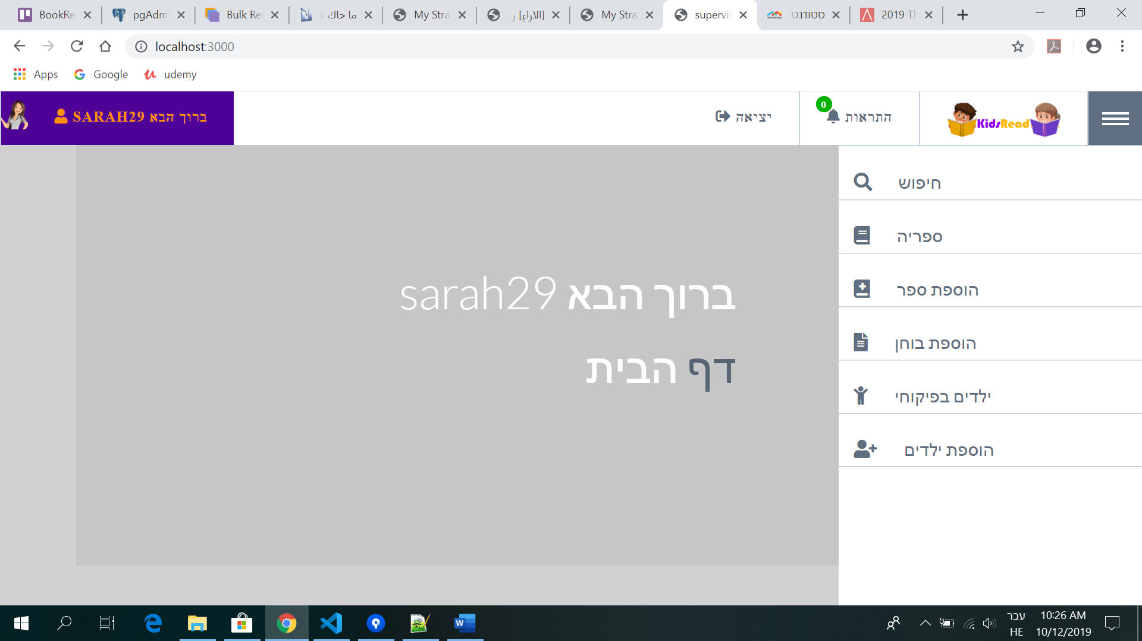

1. לוגו של האתר- מעביר אתנו לדף הבית.
2. כפתור של התראות – מעביר אותנו לדף של התראות.
3. כפתור יציאה – יוצאים מהאתר.
4. בצד השמאל מופיע שם של המפקח.

**6.3) דף "ספריה":**

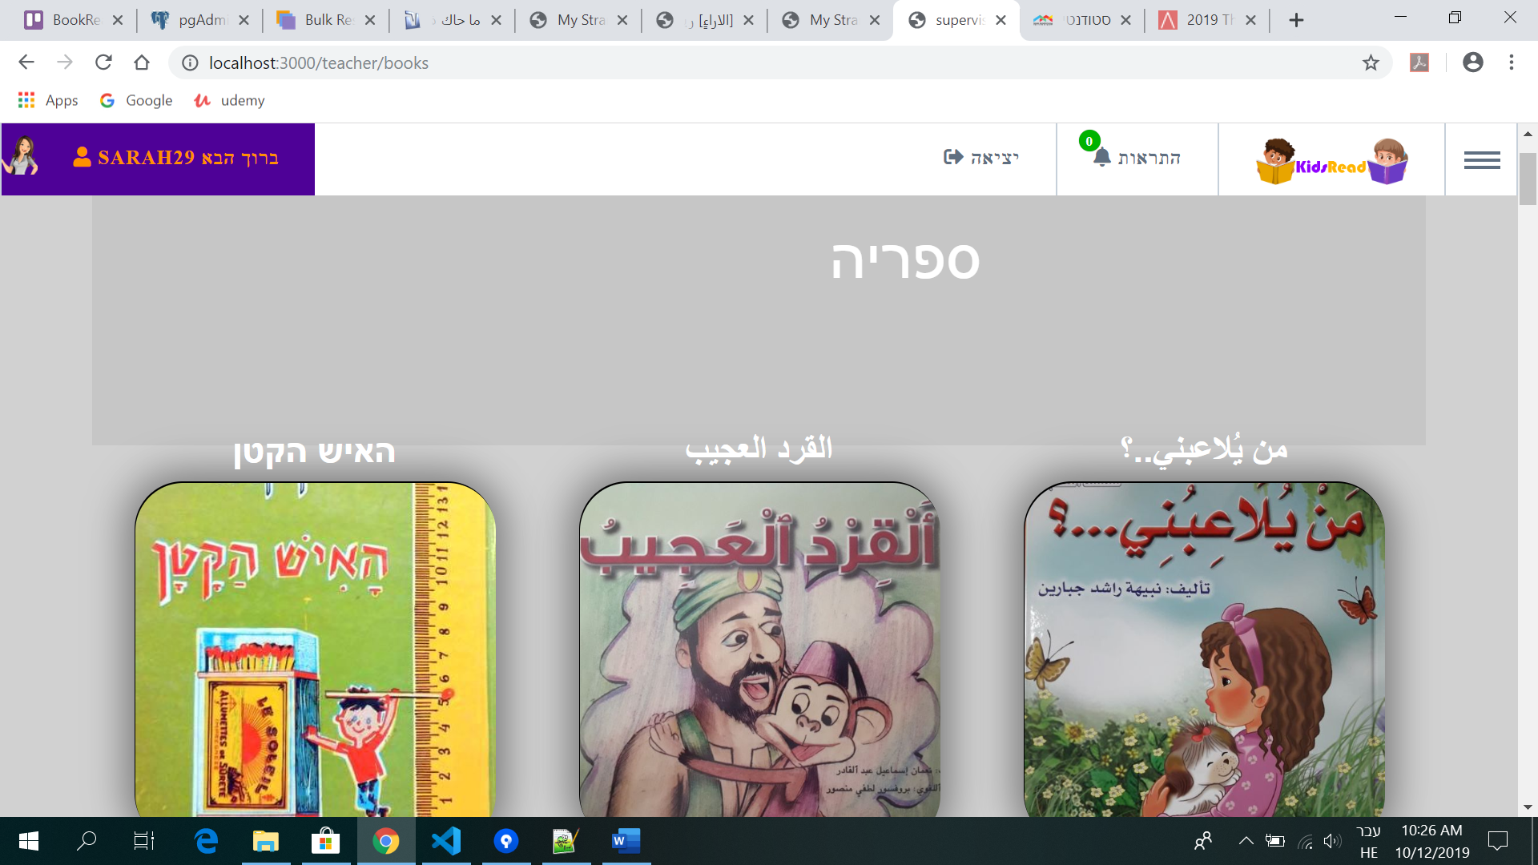

בדף זה מופיעים הספרים שיש באתר.

אם לוחצים על ספר מסויים הוא מעביר אותנו לדף "פרטי ספר".

**6.3.1) דף "פרטי ספר":**

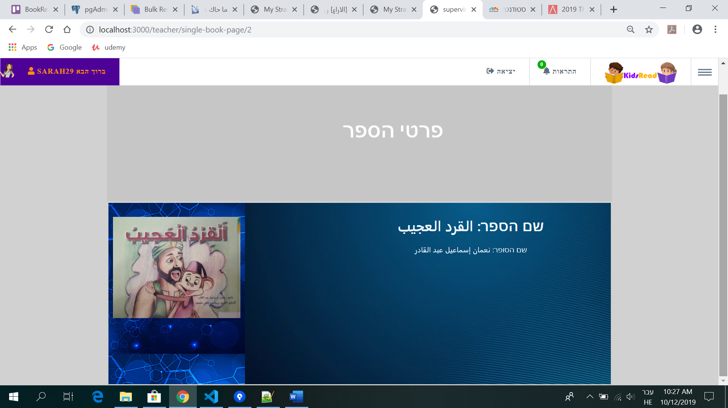

בו מופיע שם הספר, שם הסופר ותמונת הספר.

**6.4) דף "הוספת ספר":**

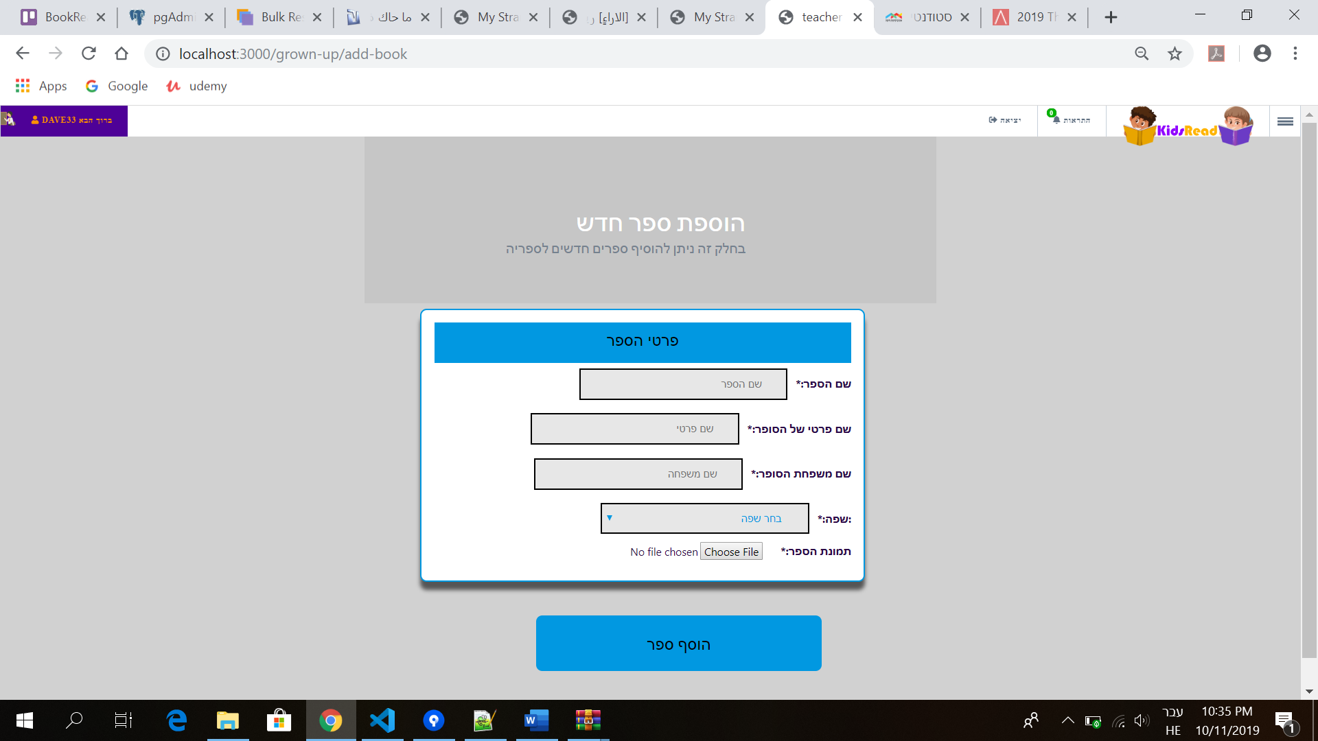

בדף זה ניתן להוסיף ספר חדש לספריית האתר. בדף מופיעים שדות שיש למלא על מנת להוסיף ספר חדש. שדות המסומנים ב * הם שדות חובה שצריך למלא ולא ניתן להוסיף ספר חדש בלעדיהם.

לאחר שממלאים את השדות כמו שצריך לוחצים על כפתור "הוסף ספר", לאחר מכן נחזור לדף הבית ותוצג הודעה: "ספר חדש נוסף בהצלחה!".

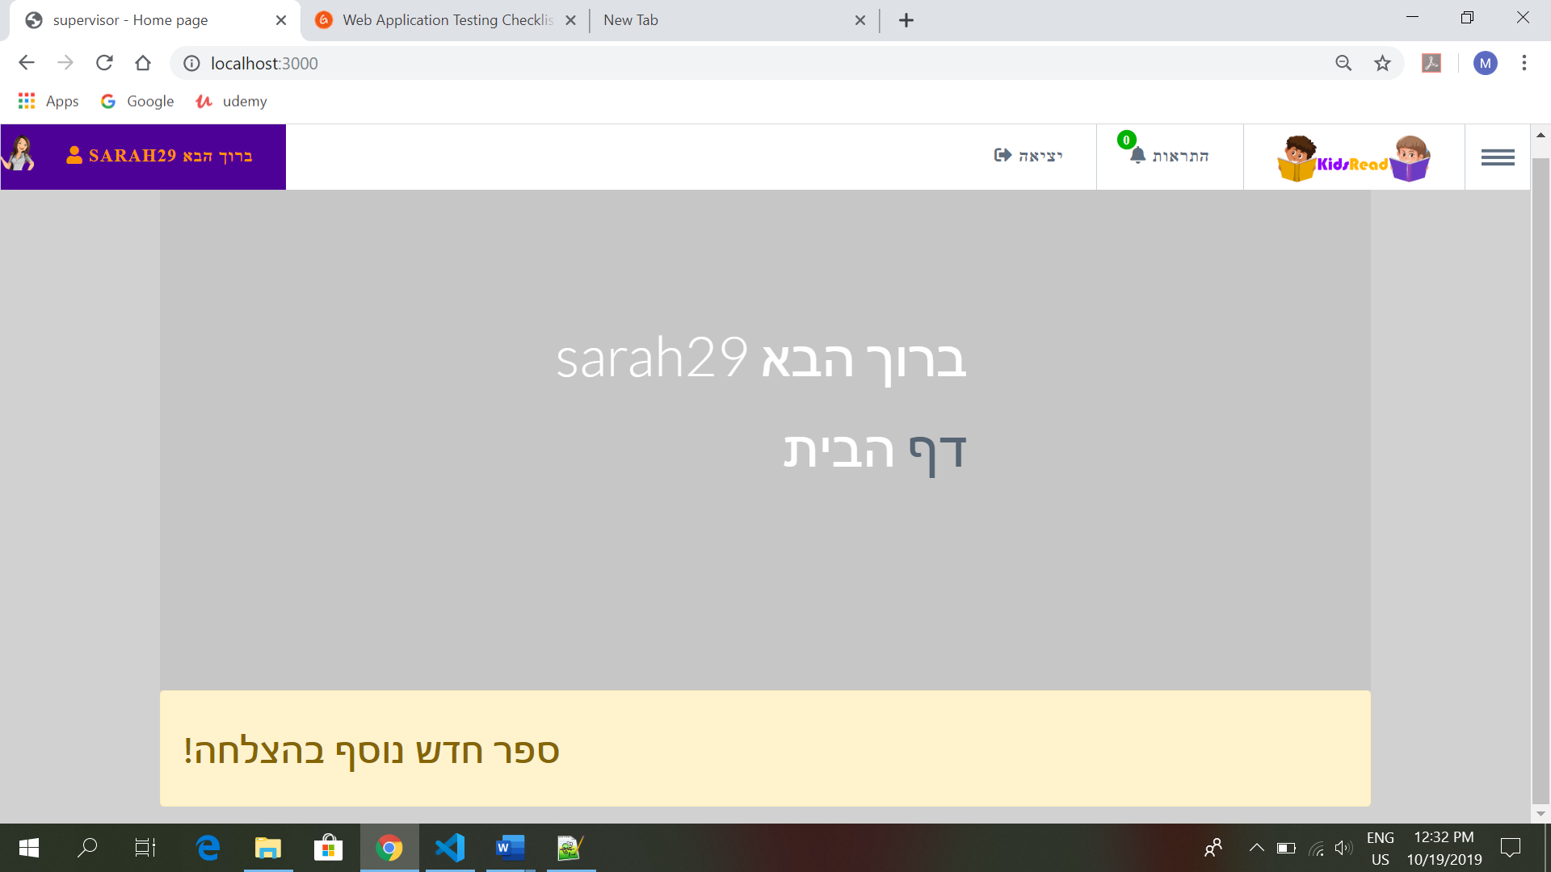

אם חסר משהו תוצג הודעה בהתאם, למשל:

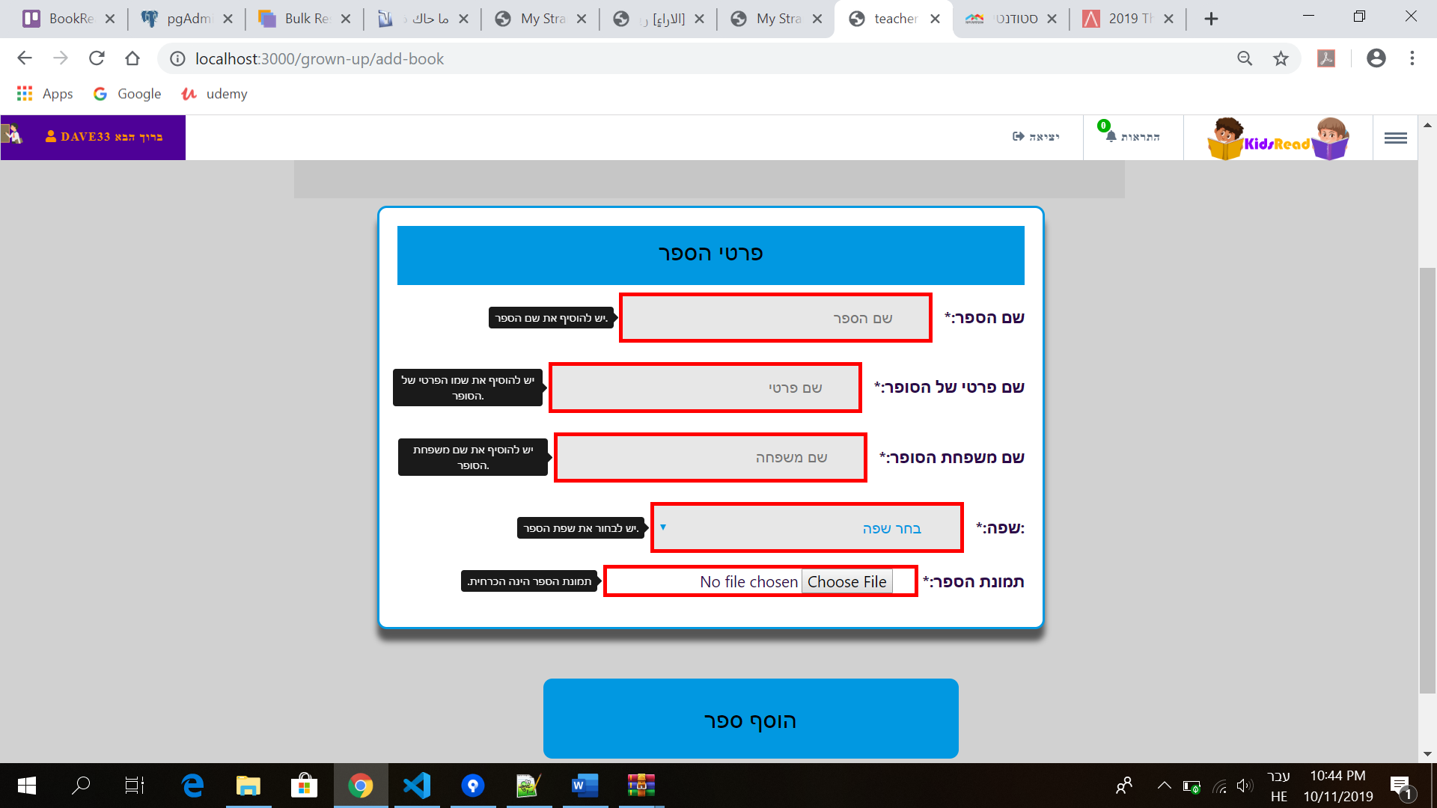

**6.5) דף "הוספת בוחן":**

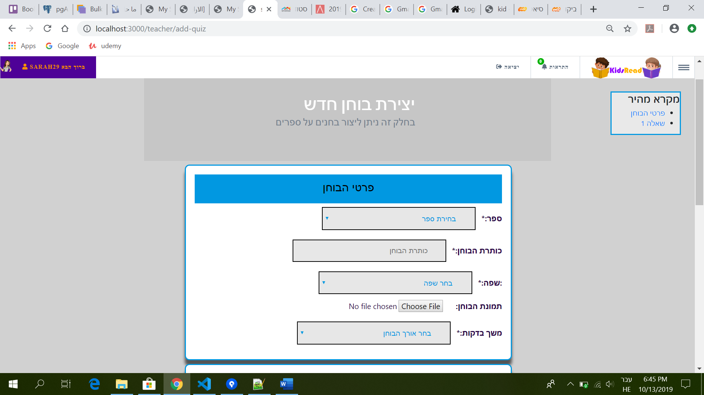

בדף "הוספת בוחן", ניתן לייצר בוחן חדש עבור ספר מסויים. בחלק הראשון ממלאים פרטי הבוחן, שדות שמסומנים ב * הם שדות חובה שצריך למלא ולא ניתן להוסיף ספר חדש בלעדיהם.

תמונת הבוחן הינה הכרחית והגודל שלה צריך להיות עד 0.5 MB

החלק השני הוא הוספת שאלות:

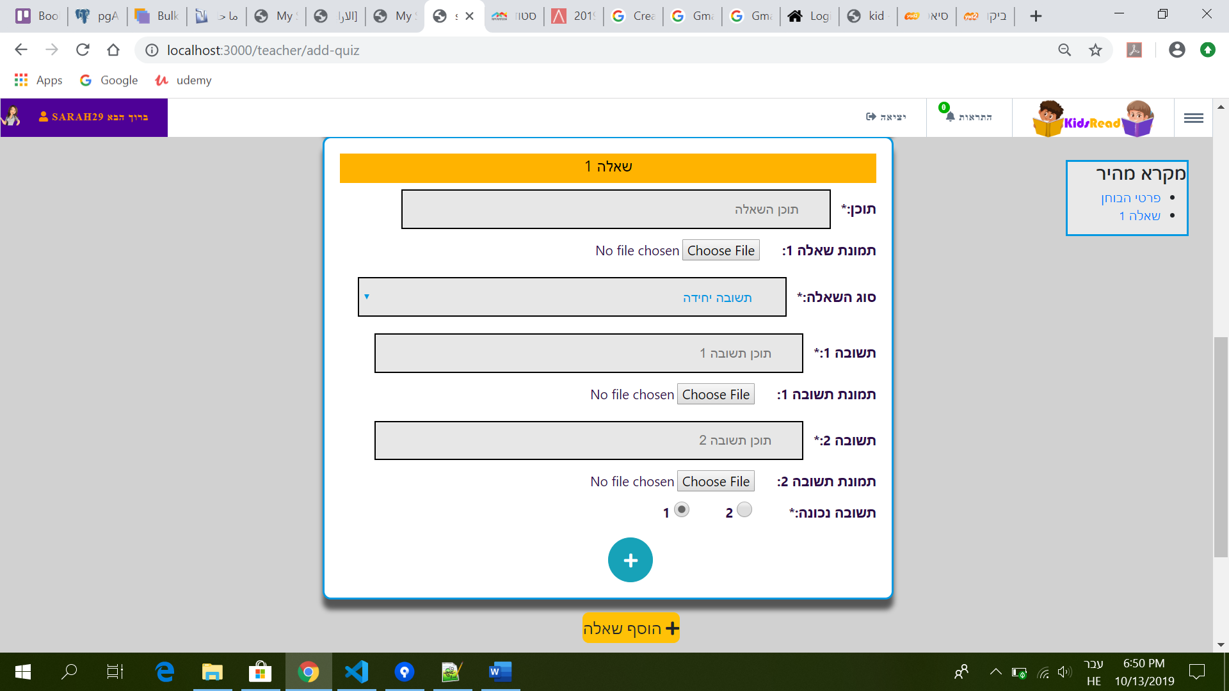

בחלק הזה מופיע מספר השאלה, תוכן השאלה (שדה חובה), עם אפשרות להעלות תמונה לשאלה.

סוג השאלה: תשובה יחידה\ תשובות מרובות.

תשובה 1: תוכן השאלה (שדה חובה), עם אפשרות להוסיף תמונה. וכדומה.

כפתור + הכחול: משמש להוספת תשובות נוספות עבור אותה השאלה.

תשובה נכונה: לבחור מה היא התשובה הנכונה לשאלה לפי סוג השאלה. למשל:

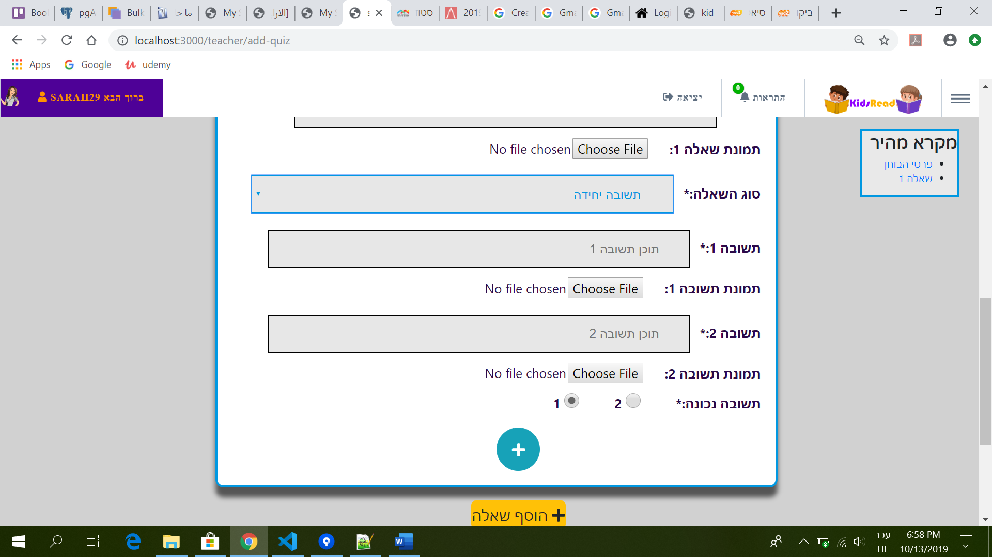בסוג זה ניתן לבחור תשובה נכונה יחידה.

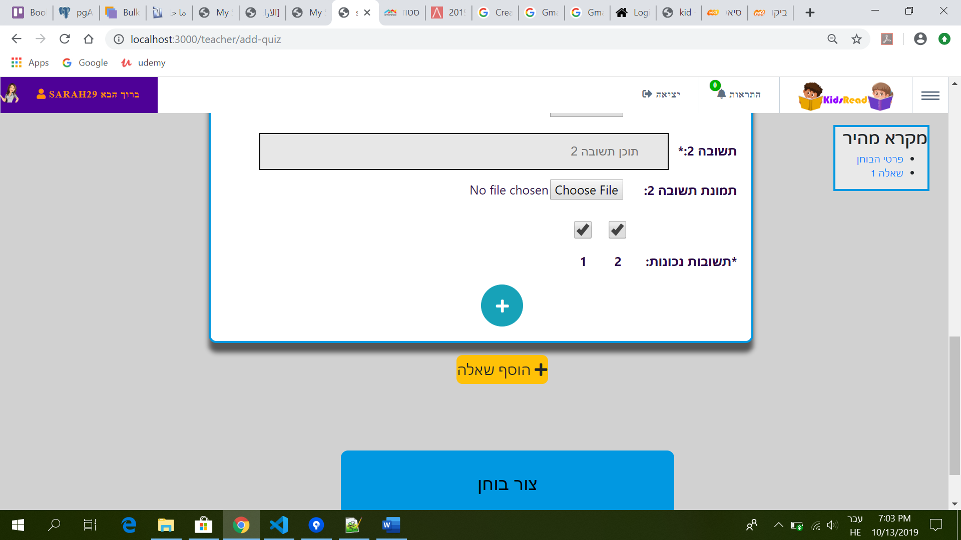בסוג זה ניתן לבחור מספר תשובות נכונות.

כפתור הוסף שאלה: מאפשר להוסיף עוד שאלות (אותו התהליך)

בסופו של דבר לוחצים על כפתור "צור בוחן" והבוחן יתווסף למאגר הבחנים.

בצד הימני למעלה יש מקרא מהיר שמאפשר לעבור בין חלקי הבוחן השונים במהירות ובקלות.

**6.6) דף "ילדים בפיקוחי":**

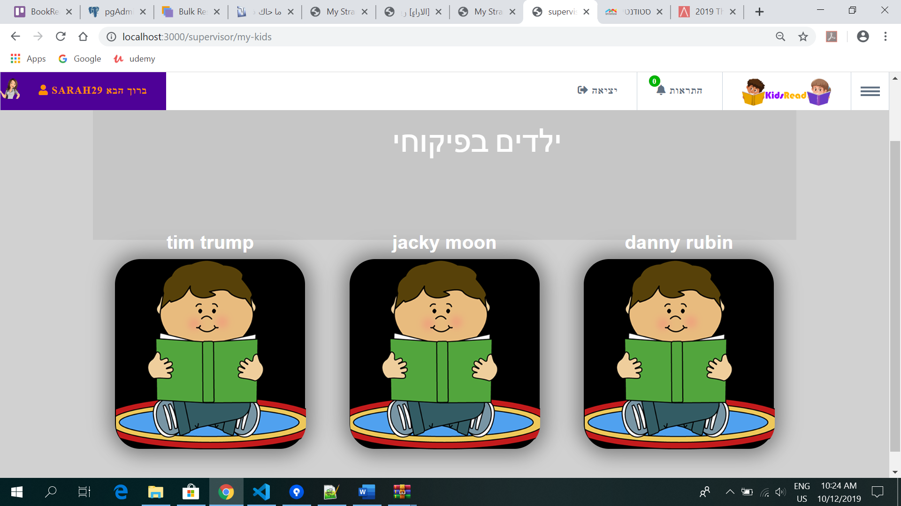

בדף זה מופיעים שמות ותמונות הפרופיל של הילדים בפיקוחו של המפקח. בלחיצה על ילד מסוים נעבור לדף שבו מופיעים בחנים שהילד עשה ובחנים שטרם נעשו. כך למעשה ניתן לעקוב אחר התקדמות הילד.

ברשימת הבחנים אם מצביעים על בוחן יוצגו פרטים כגון:

כותרת הבוחן, שם הספר, משך הבוחן, ציון הבוחן, נקודות שנצברו.

ברשימת בחנים שטרם נעשו, מצביעים על בוחן יוצגו פרטים כגון:

כותרת הבוחן, שם הספר, משך הבוחן.

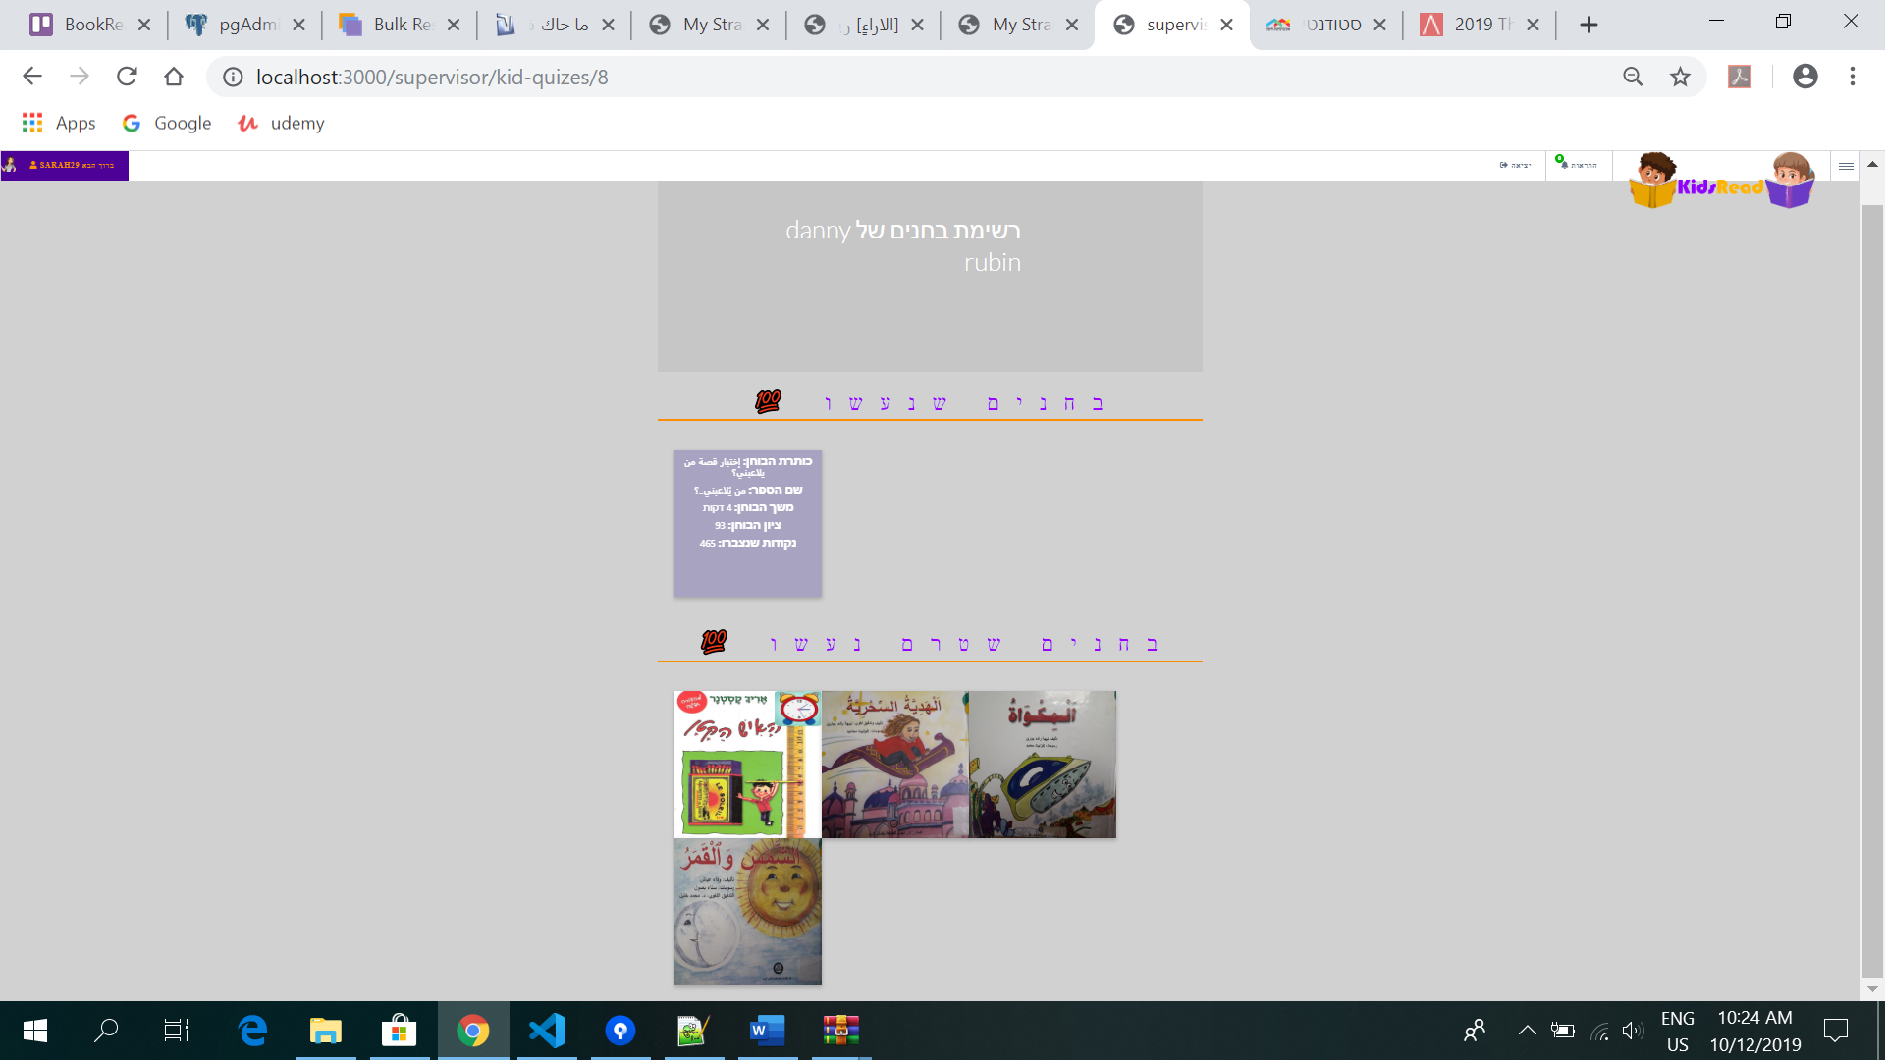

**6.7) דף "הוספת ילד":**

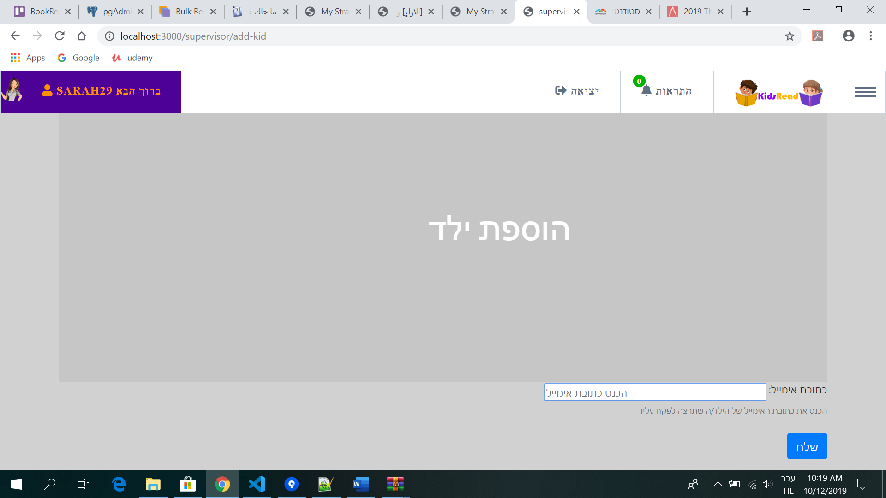

אם המפקח רוצה להוסיף ילד לפיקוחו, הוא צריך למלא מייל של הילד במקום הנכון וללחוץ על כפתור "שלח". הבקשה נשלחת לילד ואם הוא מאשר אותה (בדף התראות), הילד יתווסף ל "ילדים בפיקוחי".

**6.8) דף "התראות":**

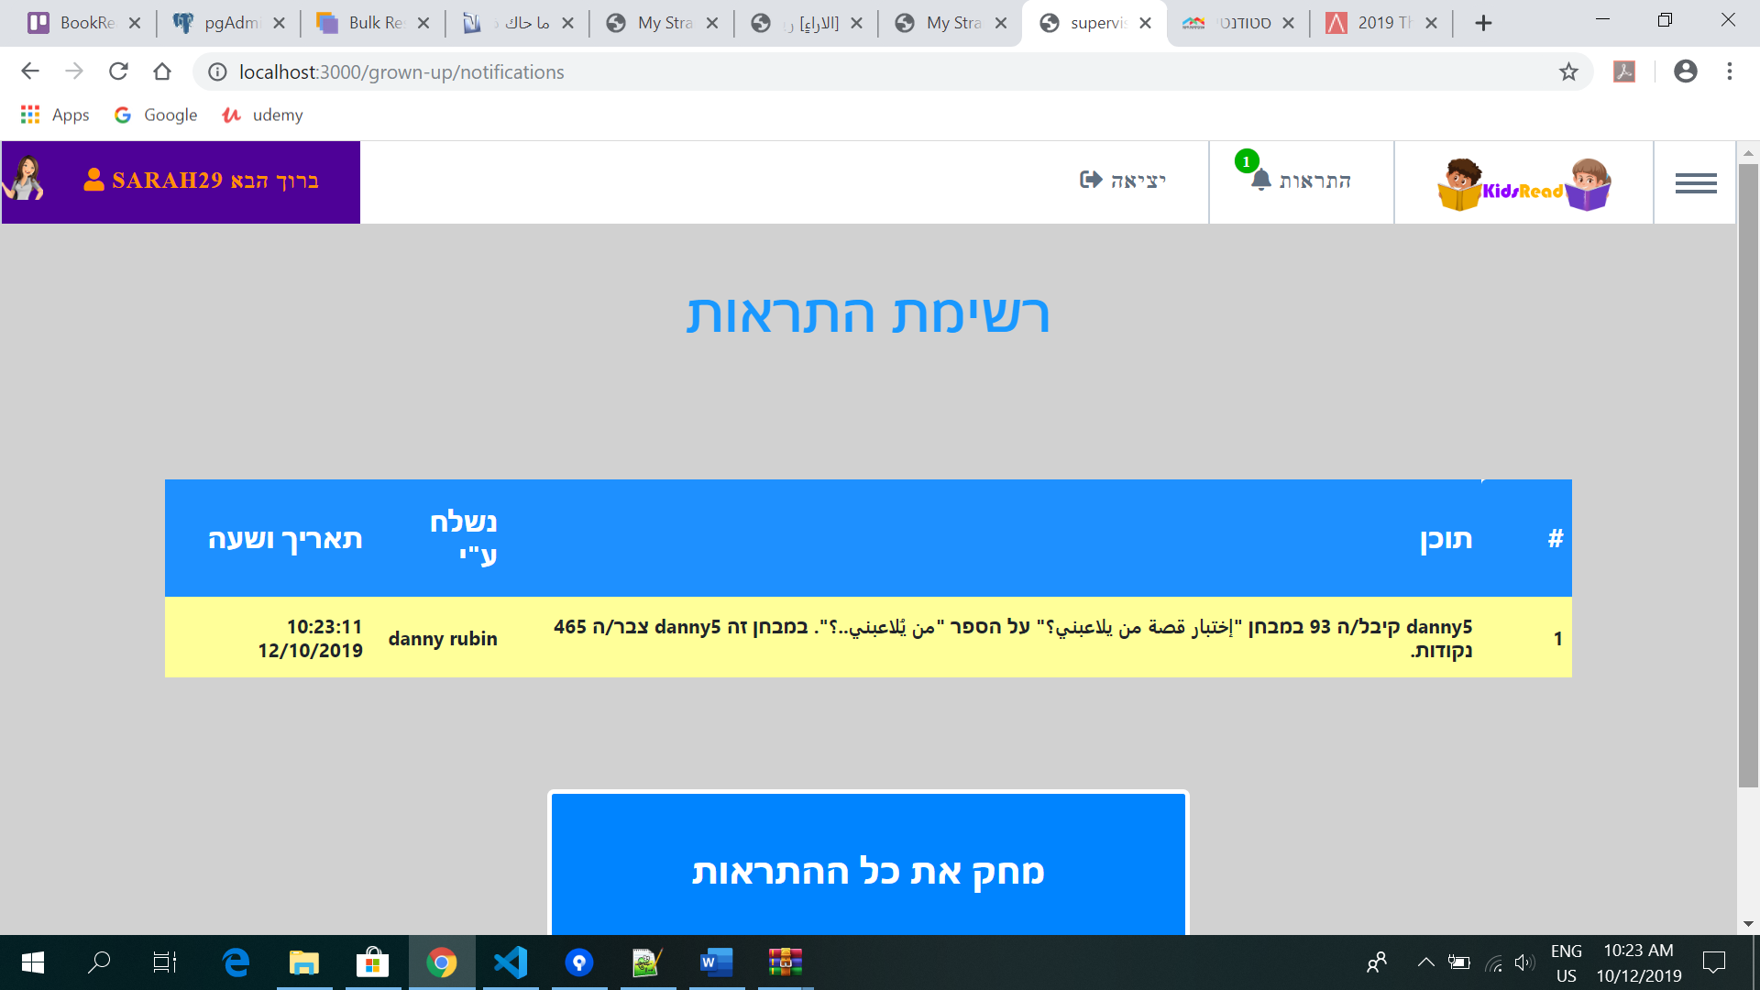

בדף ההתראות מופיעות התראות שמקבל המפקח. יש אפשרות למחוק את כל ההתראות בלחיצה על כפתור "מחק את כל ההתראות".

** המפקח מקבל התראה כאשר אחד הילדים בפיקוחו עושה בוחן.

1. **מורה:**

**7.1) דף "הבית":**

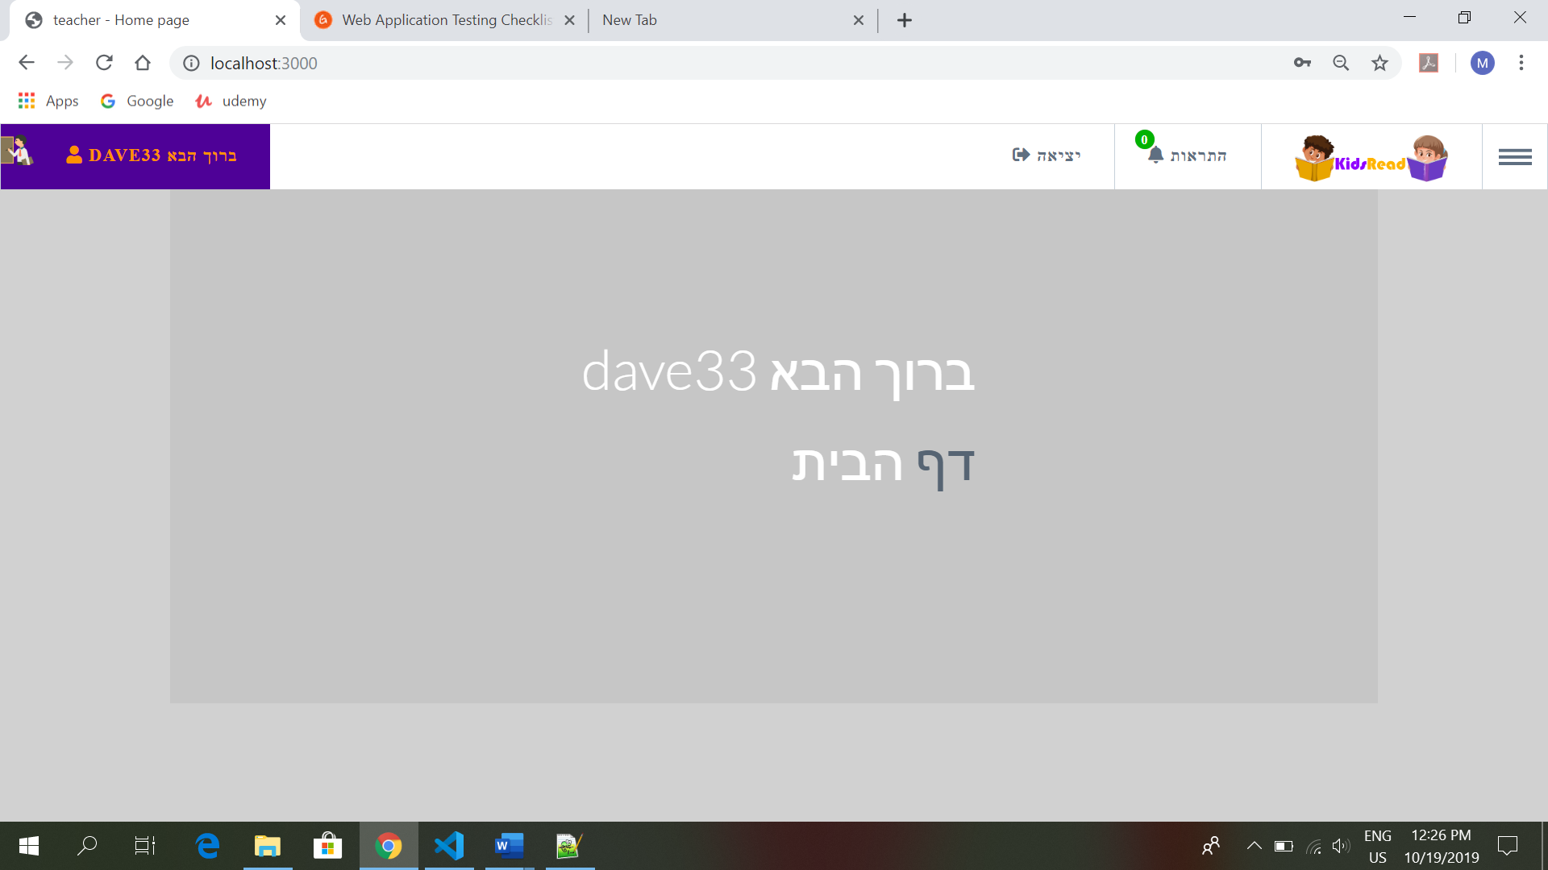

**7.2) ניווט עליון:**



בניווט עליון מופיע:

1. כפתור של ניווט צדדי, אם לוחצים עליו מופיעה רשימה של כפתורים (חיפוש, ספריה, הוספת ספר, הוספת בוחן, קבוצות, הוספת קבוצה, עריכת קבוצה)

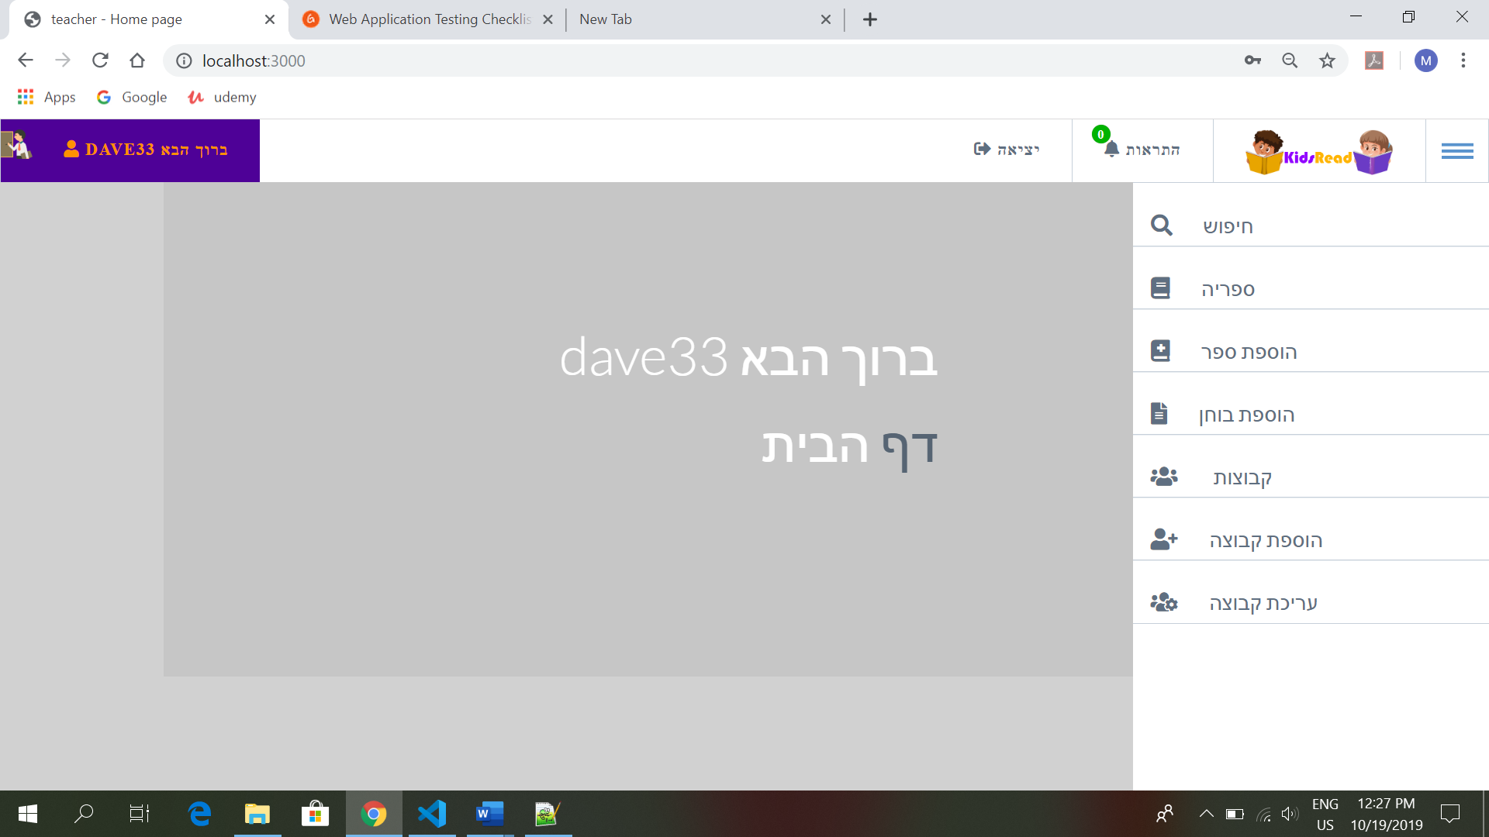

1. לוגו של האתר- מעביר אתנו לדף הבית.
2. כפתור של התראות – מעביר אותנו לדף של התראות.
3. כפתור יציאה – יוצאים מהאתר.
4. בצד השמאל מופיע שם של המורה.

**7.3) דף "ספריה":**



בדף זה מופיעים הספרים שיש באתר.

אם לוחצים על ספר מסויים הוא מעביר אותנו לדף "פרטי ספר".

**7.3.1) דף "פרטי ספר":**



בו מופיע שם הספר, שם הסופר ותמונת הספר.

**7.4) דף "הוספת ספר":**



בדף זה ניתן להוסיף ספר חדש לספריית האתר. בדף מופיעים שדות שיש למלא על מנת להוסיף ספר חדש. שדות המסומנים ב * הם שדות חובה שצריך למלא ולא ניתן להוסיף ספר חדש בלעדיהם.

לאחר שממלאים את השדות כמו שצריך לוחצים על כפתור "הוסף ספר", לאחר מכן נחזור לדף הבית ותוצג הודעה: "ספר חדש נוסף בהצלחה!".

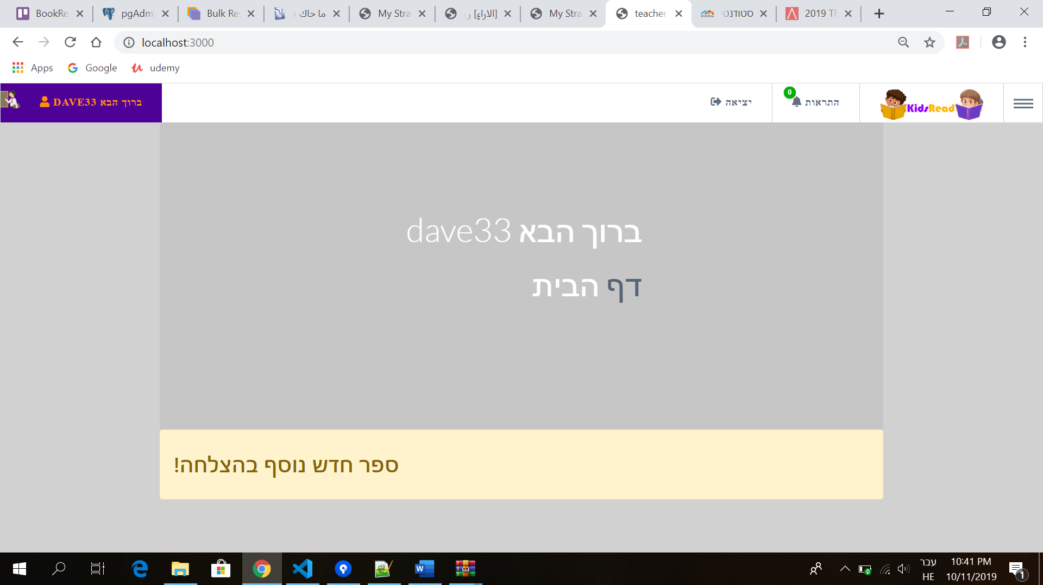

אם חסר משהו תוצג הודעה בהתאם, למשל:



**7.5) דף "הוספת בוחן":**



בדף "הוספת בוחן", ניתן לייצר בוחן חדש עבור ספר מסויים. בחלק הראשון ממלאים פרטי הבוחן, שדות שמסומנים ב * הם שדות חובה שצריך למלא ולא ניתן להוסיף ספר חדש בלעדיהם.

תמונת הבוחן הינה הכרחית והגודל שלה צריך להיות עד 0.5 MB

החלק השני הוא הוספת שאלות:



בחלק הזה מופיע מספר השאלה, תוכן השאלה (שדה חובה), עם אפשרות להעלות תמונה לשאלה.

סוג השאלה: תשובה יחידה\ תשובות מרובות.

תשובה 1: תוכן השאלה (שדה חובה), עם אפשרות להוסיף תמונה. וכדומה.

כפתור + הכחול: משמש להוספת תשובות נוספות עבור אותה השאלה.

תשובה נכונה: לבחור מה היא התשובה הנכונה לשאלה לפי סוג השאלה. למשל:

בסוג זה ניתן לבחור תשובה נכונה יחידה.

בסוג זה ניתן לבחור מספר תשובות נכונות.

כפתור הוסף שאלה: מאפשר להוסיף עוד שאלות (אותו התהליך)

בסופו של דבר לוחצים על כפתור "צור בוחן" והבוחן יתווסף למאגר הבחנים.

בצד הימני למעלה יש מקרא מהיר שמאפשר לעבור בין חלקי הבוחן השונים במהירות ובקלות.

* 1. **דף "קבוצות":**

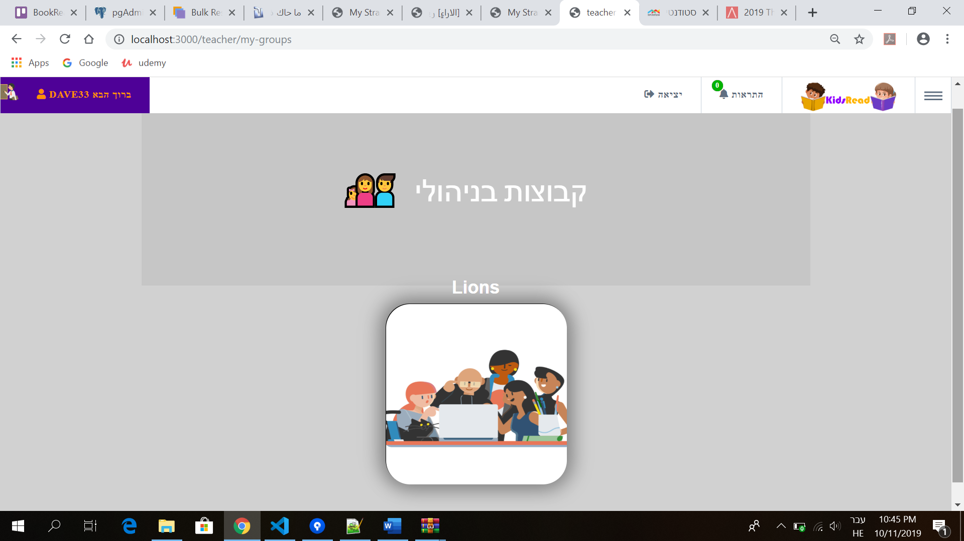

מוצגות הקבוצות ( שם קבוצה ותמונה) שבניהול המורה.

אם לוחצים על קבוצה מוסימת נעבור לדף של הקבוצה.

**7.6.1) דף "קבוצה":**

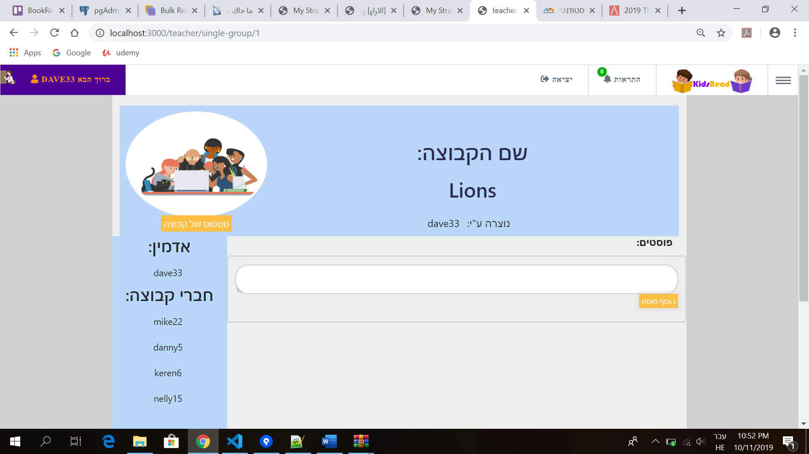

מופיעים פרטי הקבוצה:

1. שם של קבוצה.
2. מי ייצר אותה.
3. שמות משתמשים של האדמין ושל חברי הקבוצה
4. תמונת הקבוצה .
5. כפתור "סטטוס של קבוצה".
6. פוסטים.
7. אפשרות להוסיף פוסטים.

בלחיצה על כפתור "סטטוס של קבוצה" עוברים ל:

**7.6.1.1) דף "מצב הקבוצה לפי בחנים":**

שמציג את חברי הקבוצה וביצועיהם שלהם בבחנים השונים.

יש אפשרות לבחור בוחן ולהציג את ציוני הילדים שעשו הבוחן הנבחר.

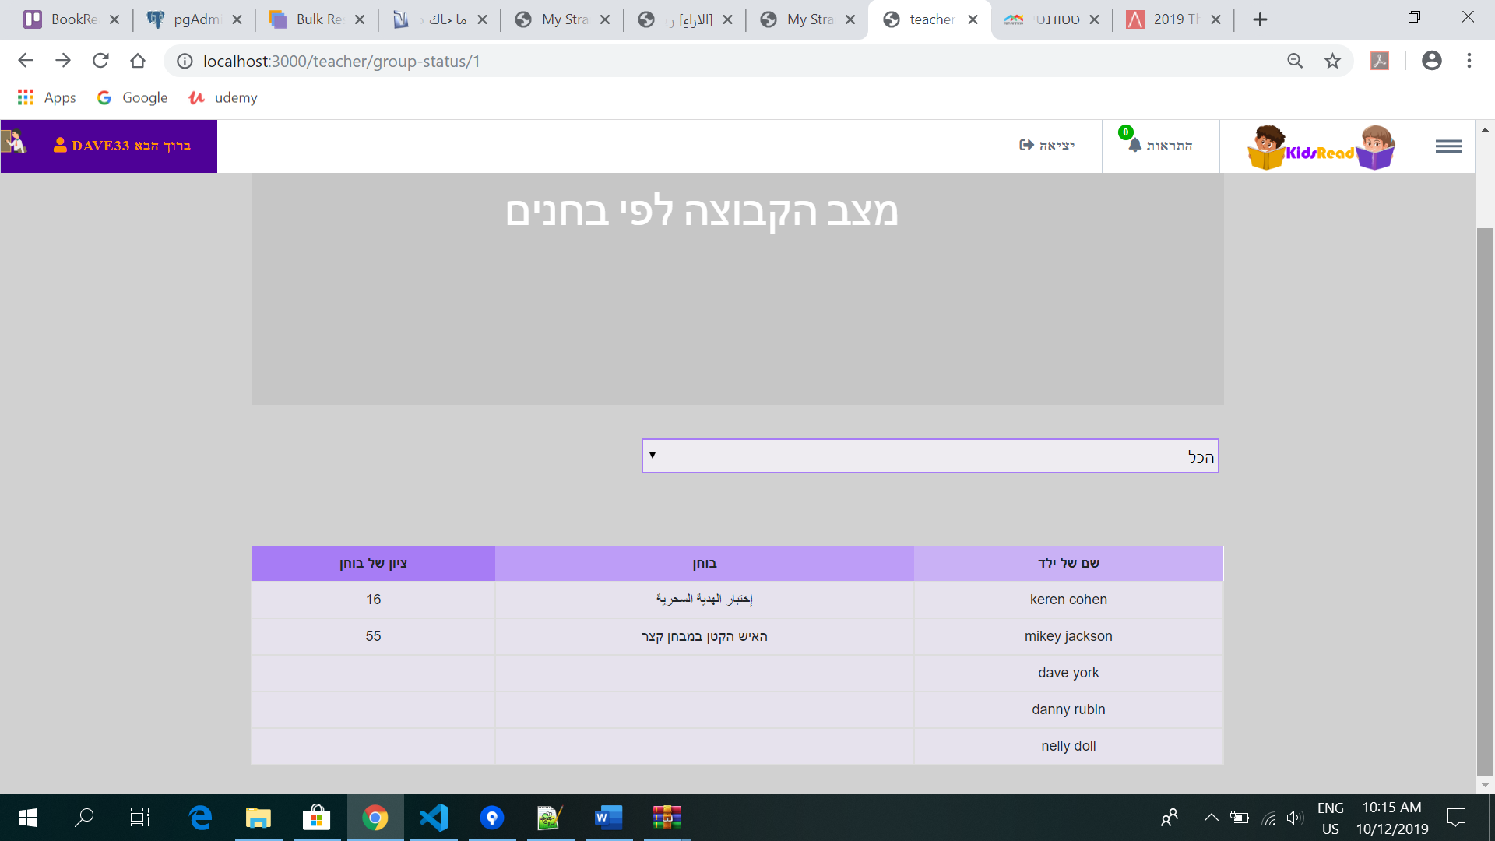

* 1. **דף "הוספת קבוצה":**

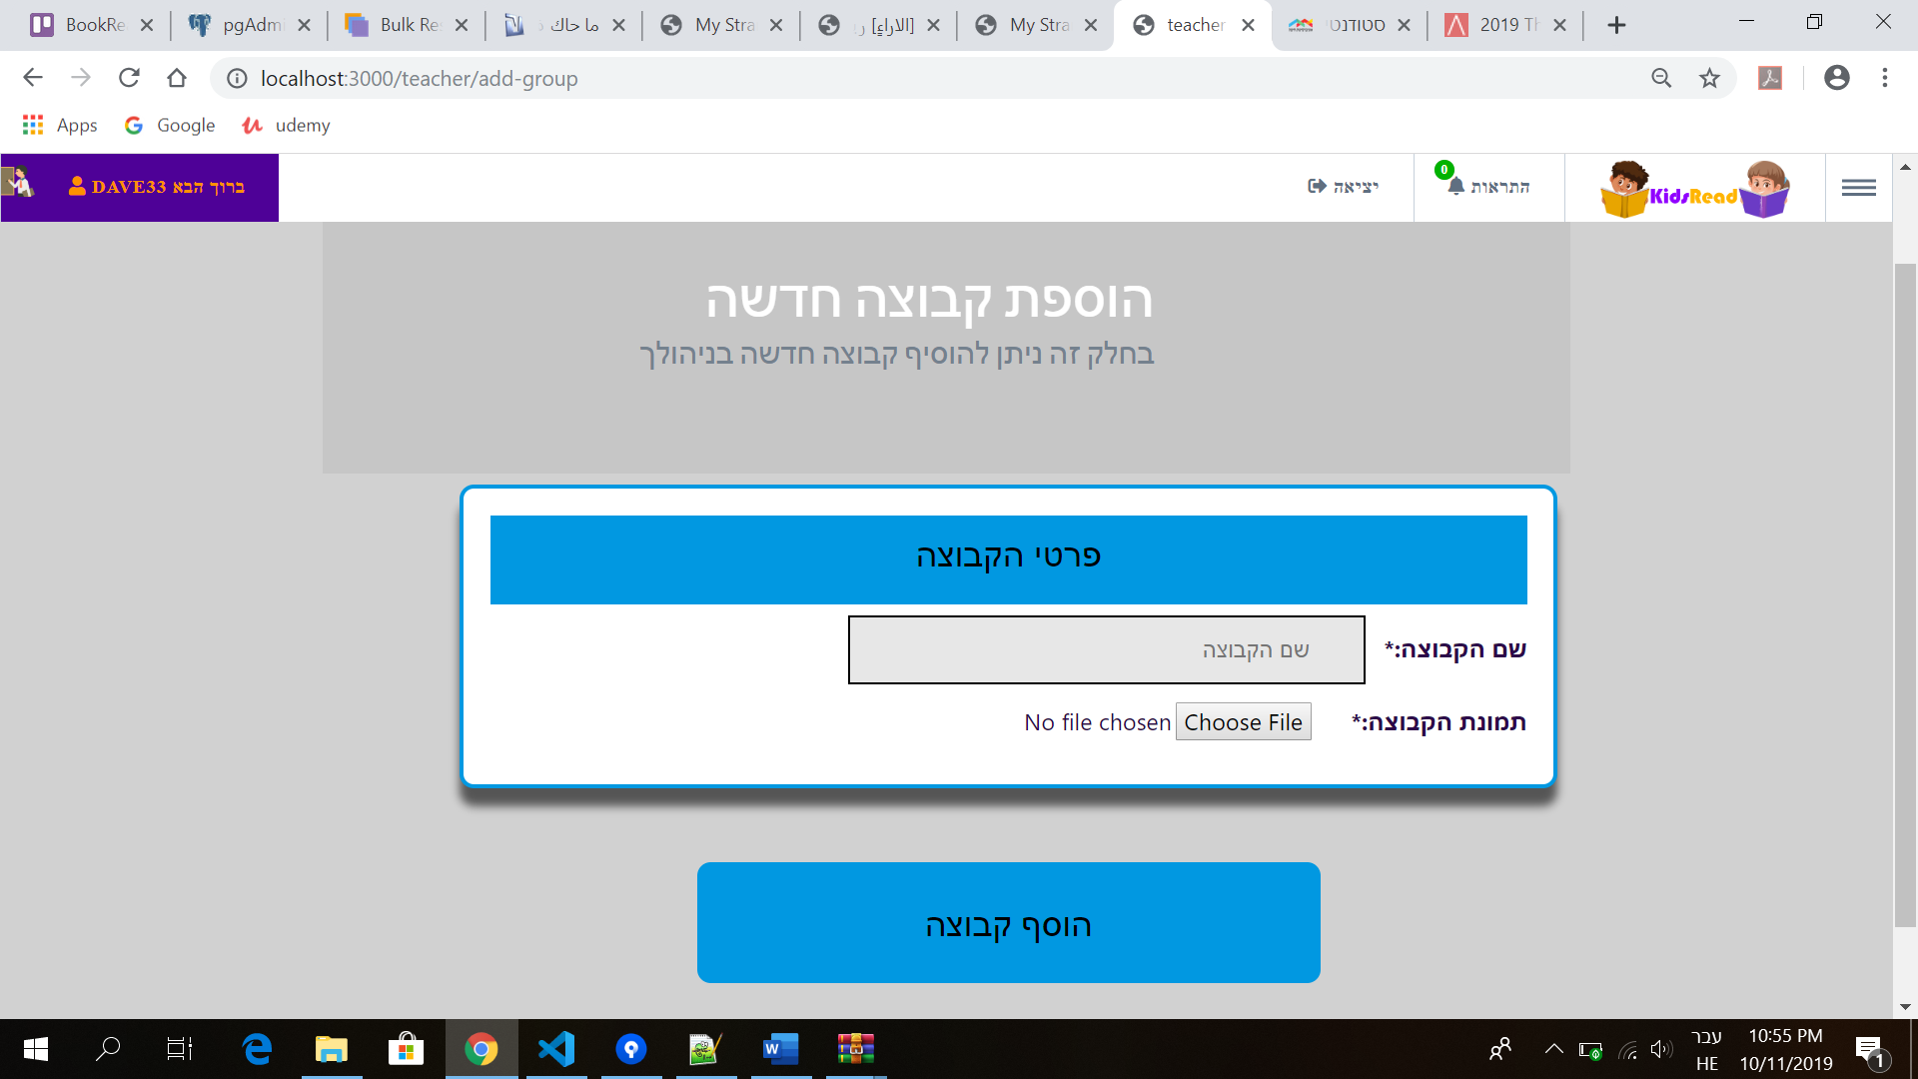

המורה יכול להוסיף קבוצה חדש בניהולו, הוא צריך לתת לקבוצה שם וגם להעלות תמונה (גודל התמונה לא יעלה על 0.5MB). התהליך מסתיים בלחיצה על כפתור "הוסף קבוצה".

* 1. **דף "עריכת קבוצה":**

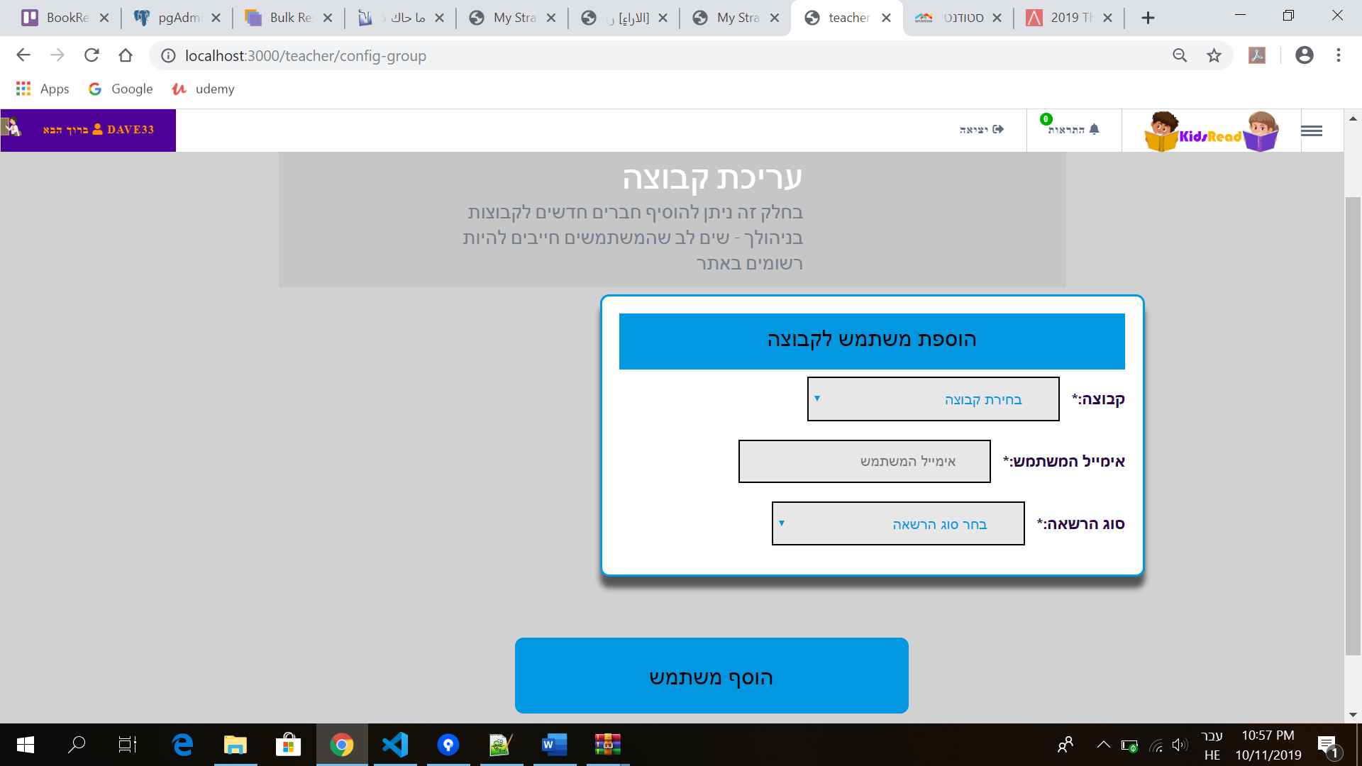

בדף עריכת קבוצה ניתן להוסיף חברי קבוצה ומנהלים חדשים.

לאחר בחירת הקבוצה תוצג רשימת מנהלי וחברי הקבוצה.

יש אפשרות להציג את מנהלי וחברי הקבוצה לפי:

1. שם משתמש
2. מייל
3. שם מלא

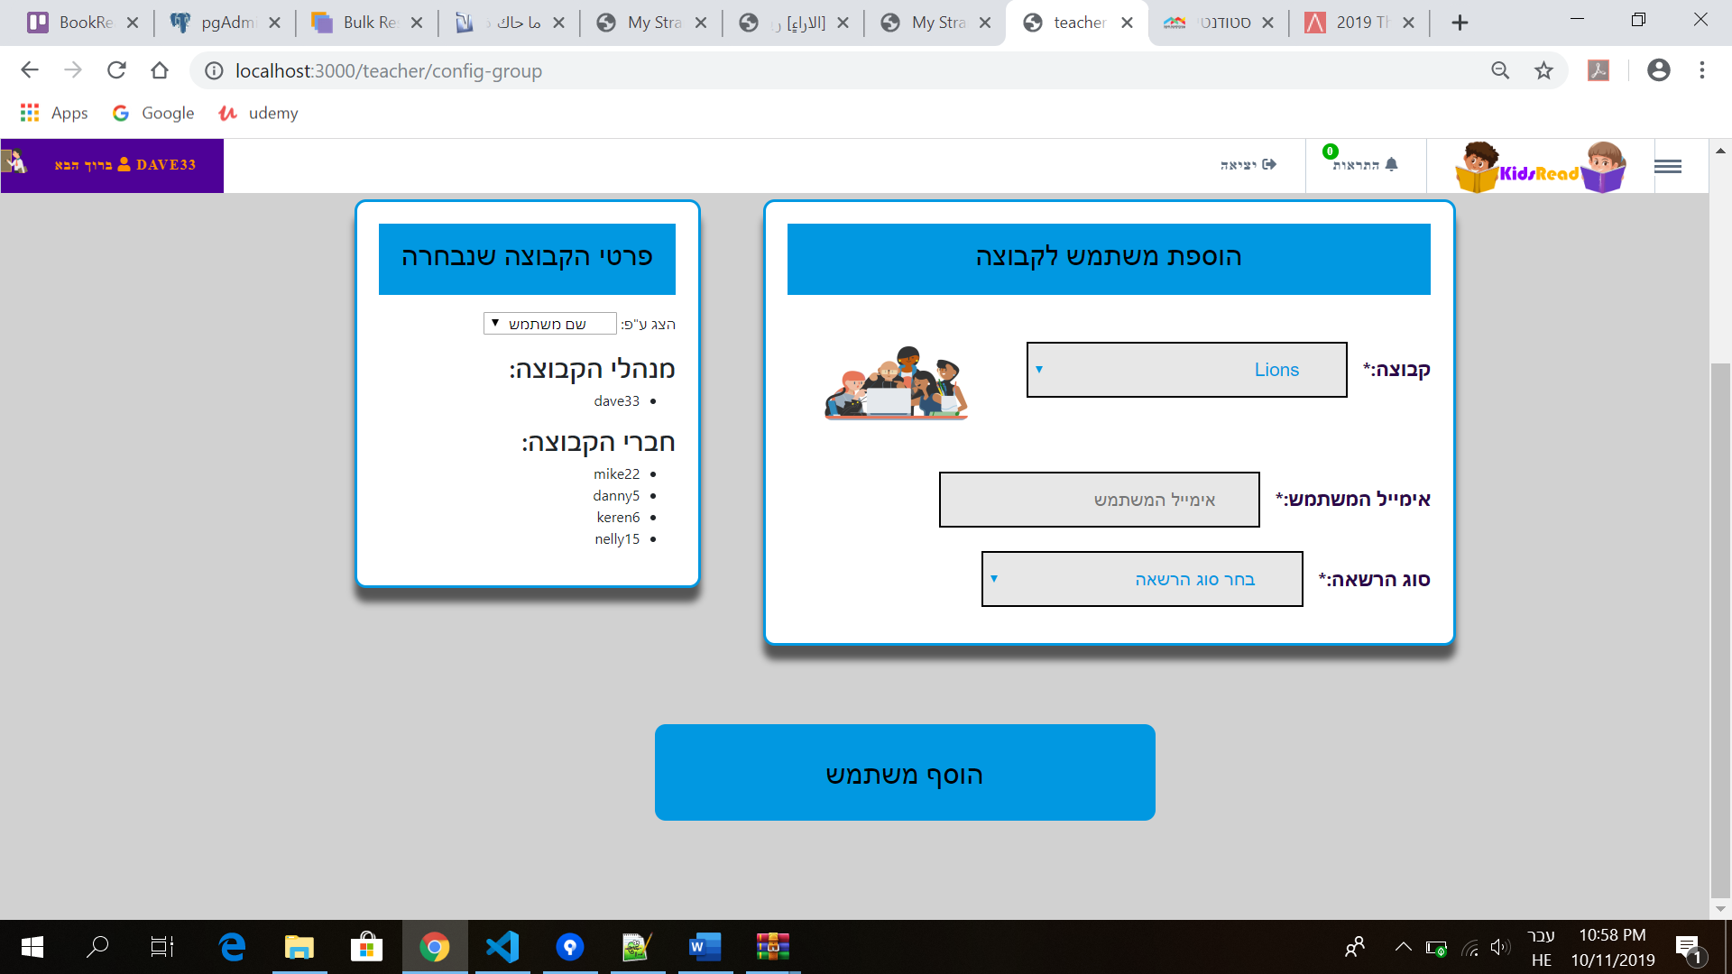

יש אפשרות להוסיף משתמש חדש לקבוצה, ע"י הכנסת מייל המשתמש (הקלדה) או בחירה מהרשימה.

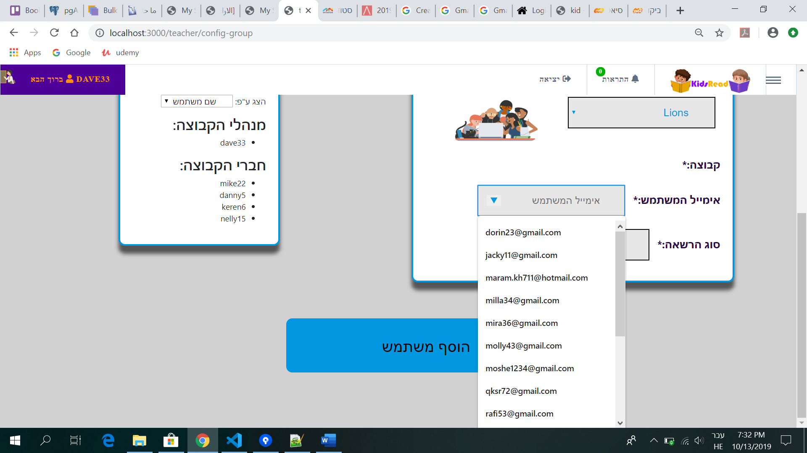

יש לבחור סוג הרשאה: משתמש או מנהל.

תהליך "הוספת משתמש חדש" ע''י מורה מסתיים בלחיצה על כפתור "הוסף משתמש".

הילד מקבל בקשת הצטרפות לקבוצה מהמורה דרך התראה ואם הילד מאשר אותה (בדף ההתראות) הוא יצטרף לקבוצה.

1. **דף לא נמצא:**

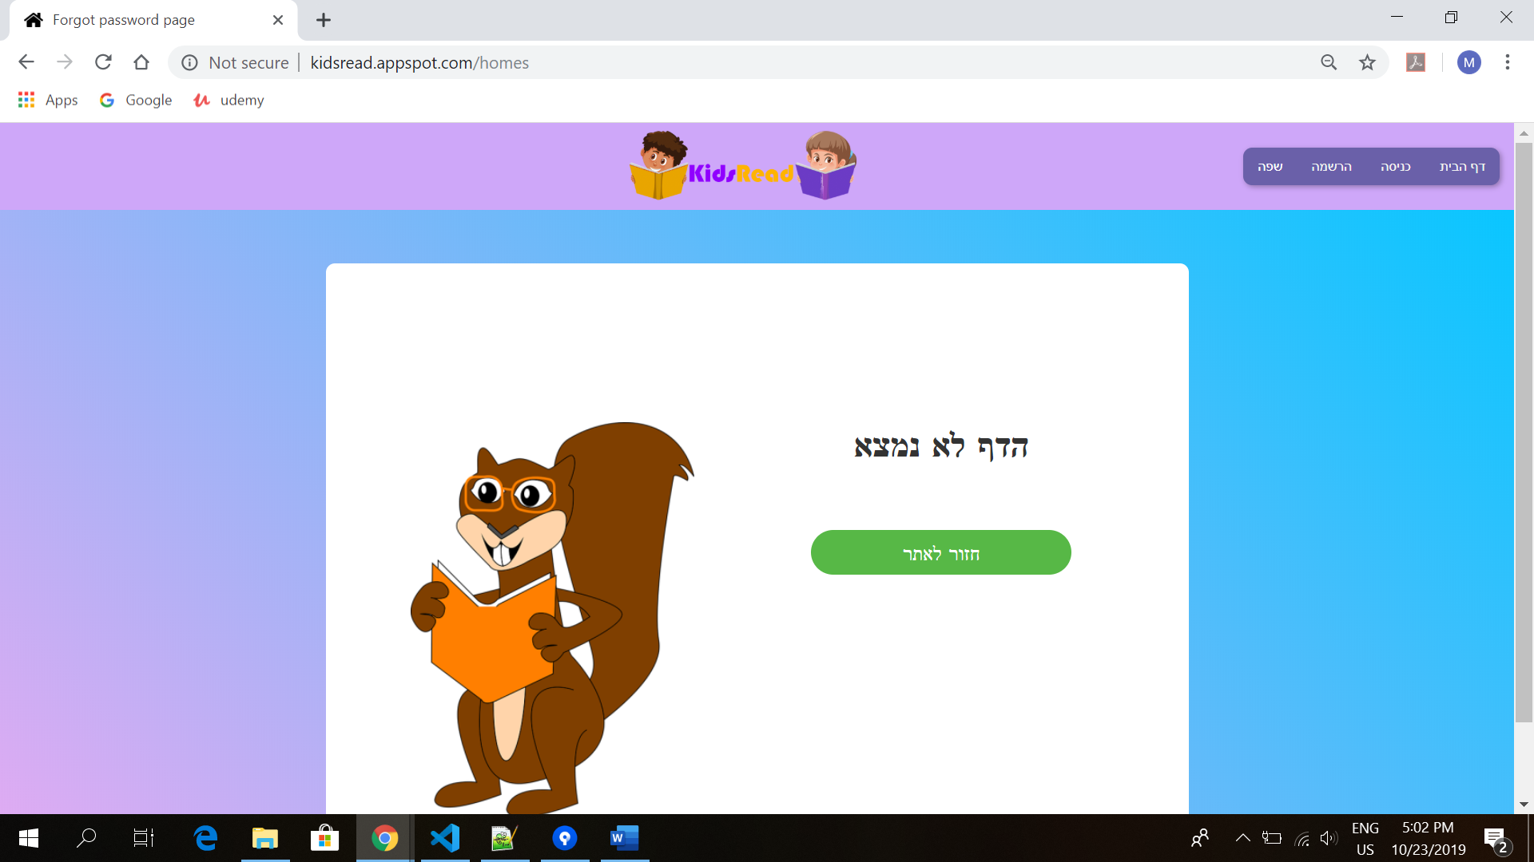

אם המשתמש מתפנה לדף שלא נמצא, יופיע לו דף עם הודעה "הדף לא נמצא".

בדף הזה יש כפתור בלחיצה עליו אפשר לחזור לאתר לדף הכניסה.

**الفهرس:**

|  |  |  |
| --- | --- | --- |
|  | الموضوع | رقم الصفحة |
| 9 | ولد | 45 |
| 9.1 | التنقل العلوي | 45 |
| 9.2 | التنقل الجانبي | 45 |
| 9.3 | صفحة مكتبة\ الرئيسية | 46 |
| 9.4 | صفحة كتاب | 46 |
| 9.5 | صفحة كُتبي | 47 |
| 9.6 | صفحة إختباراتي | 48 |
| 9.6.1 | قائمة الاختبارات التي لم أحلها | 48 |
| 9.6.1.1 | صفحة "إبدأ الاختبار" | 48 |
| 9.6.2 | قائمة الاختبارات التي حللتها | 51 |
| 9.7 | صفحة مدوناتي | 52 |
| 9.7.1 | إضافة مدونة جديدة | 52 |
| 9.7.2 | تعديل مدونة | 53 |
| 9.7.3 | حذف مدونة | 54 |
| 9.8 | صفحة تسوق | 55 |
| 9.9 | صفحة سلة مشترياتي | 55 |
| 9.10 | صفحة ألعابي | 56 |
| 9.11 | صفحة مجموعاتي | 57 |
| 9.11.1 | صفحة مجموعة | 57 |
| 9.12 | صفحة مرشديني | 58 |
| 9.13 | صفحة حسابي الشخصي | 59 |
| 9.13.1 | تعديل الحساب الشخصي | 59 |
| 9.14 | صفحة إشعارات | 60 |

1. 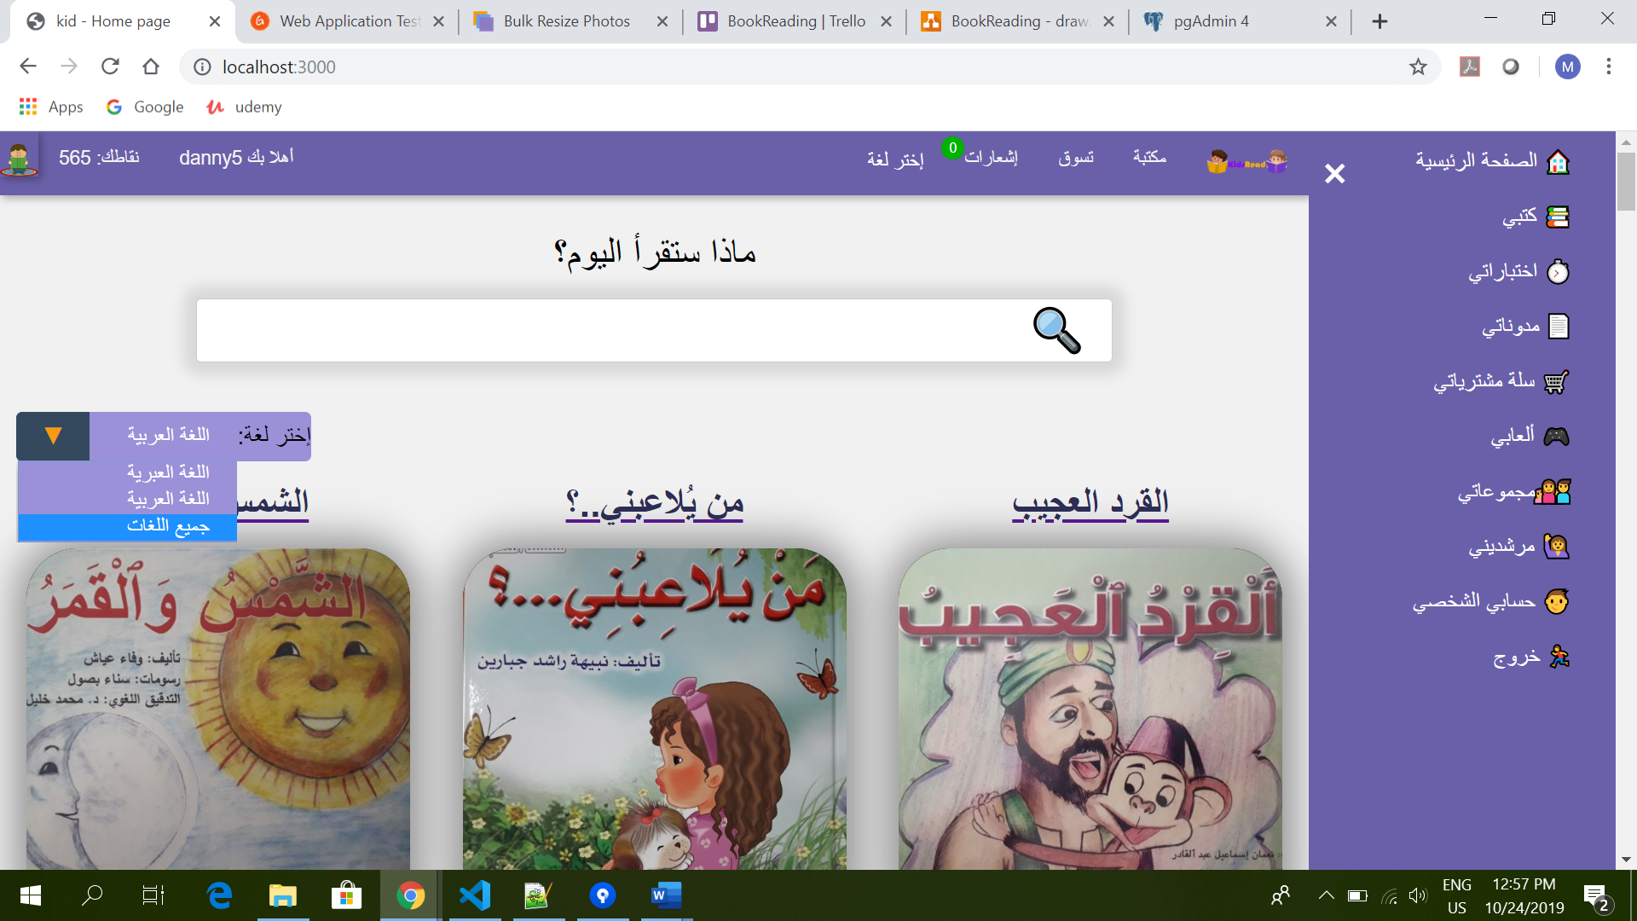 **ولد\ بنت:**

**9.1) التنقل العلوي:**

بالتنقل العلوي لصفحات المستخدم (ولد\بنت) يظهر:

1. لوجو الموقع الالكتروني- يؤدي للصفحة الرئيسية
2. مكتبة
3. تسوق
4. إشعارات (مع عدد الاشعارات التي لم يتم قراءتها)
5. إختر لغة
6. اسم المستخدم
7. نقاط المستخدم

**9.2) التنقل الجانبي:**

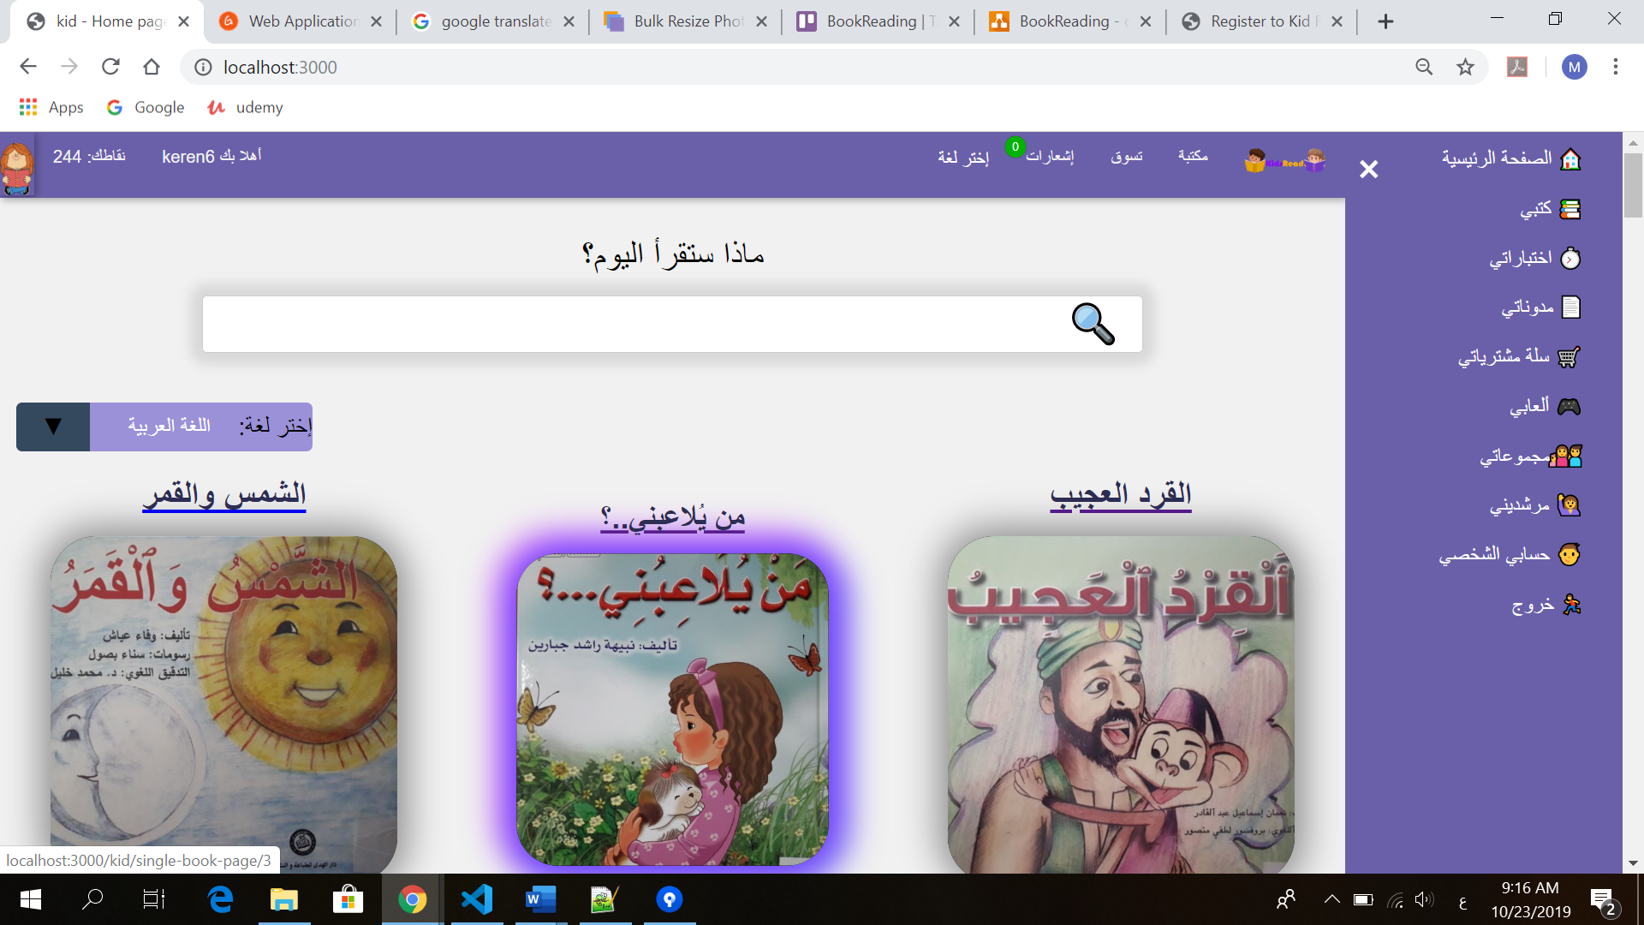تظهر الأزرار:

1. الصفحة الرئيسية.
2. كتبي
3. اختباراتي
4. مدوناتي
5. سلة مشترياتي
6. ألعابي
7. مجموعاتي
8. مرشديني
9. حسابي الشخصي
10. خروج (تسجيل خروج من الموقع)

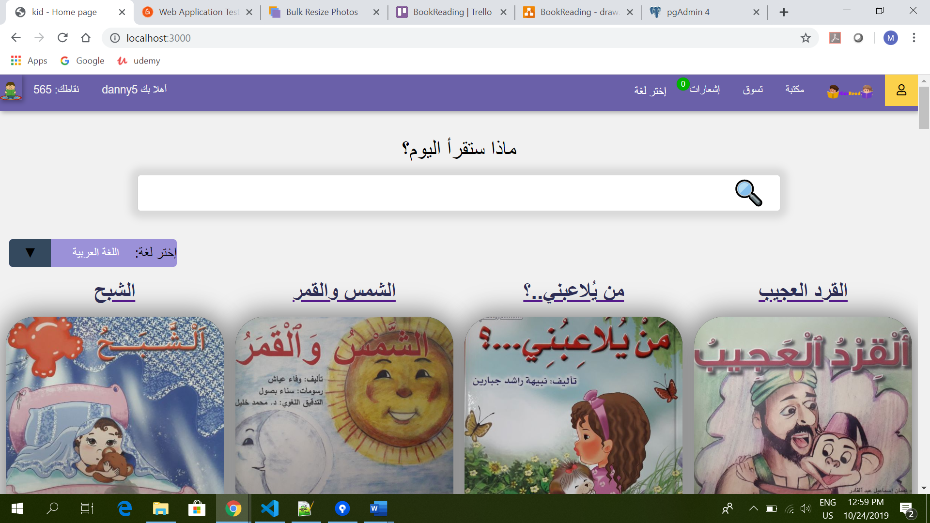بالضغط على زرX في التنقل الجانبي, يختفي التنقل ويظهر زر باللون الاصفر في التنقل العلوي, بالضغط عليه يقوم التنقل الجانبي بالظهور مجددا.

**9.3) صفحة "مكتبة":**



في هذه الصفحة تظهر الكتب الموجودة في الموقع والتي لم تضاف بعد لقائمة المستخدم, يستطيع المستخدم البحث عن كتاب معين عن طريق:

كتابة اسم الكتاب في خانة البحث وستظهر الكتب التي تحمل الاسم الذي أُدخل.

إختيار الكتب حسب اللغة: عربية, عبرية أو جميع اللغات.

اذا قام المستخدم بالضغط على كتاب معين فسوف يُوجه الى -

**9.4) صفحة "الكتاب":**

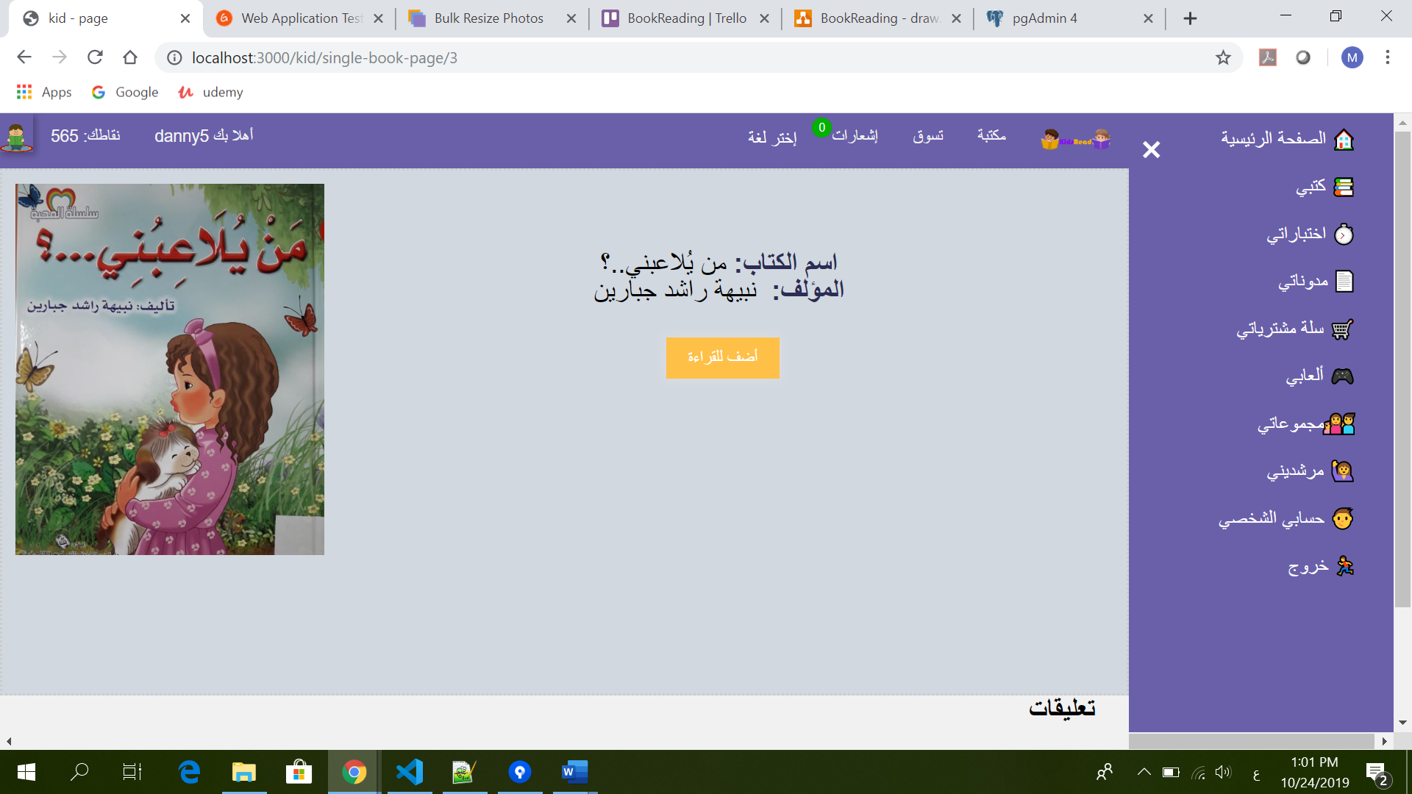

في صفحة الكتاب, تظهر تفاصيل الكتاب مثل: العنوان, اسم الكاتب وصورة الغلاف, وايضًا التعليقات حول الكتاب التي قام بإضافتها مستخدمون آخرون. المستخدم يستطيع إضافة تعليقه حول الكتاب بعد أن يقوم بقراءة الكتاب واجراء الاختبار.

يستطيع المستخدم إضافة الكتاب لقائمته (كُتبي) بالضغط على زر "أضف للقراءة" **فقط اذا لم يقم بإضافته من قبل**. بعد الضغط على الزر, تفتح صفحة "كُتبي".

** اذا لم يتواجد زر "أضف للقراءة", هذا يعني انه تم إضافة الكتاب من قبل.

**9.5) صفحة " كُتبي":**

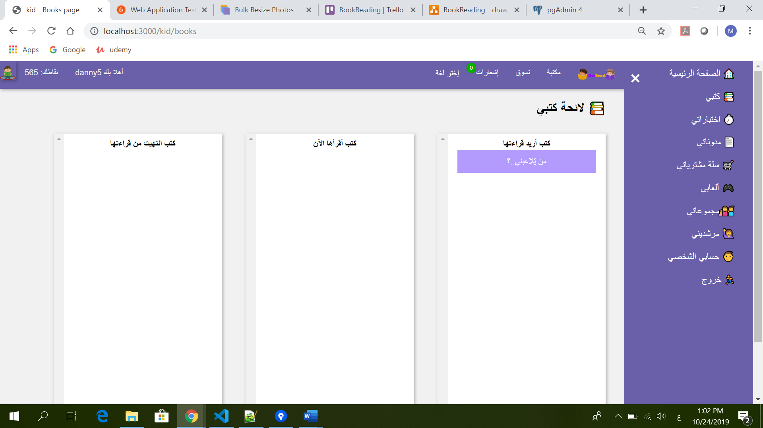

تظهر للمستخدم 3 أعمدة: "كتب أريد قراءتها", "كتب أقرأها الآن" و"كتب انتهيت من قراءتها"

يستطيع المستخدم أن ينقل الكتاب الى العمود الملائم حسب وضعه بالقراءة.

يجب الانتباه انه لا يمكن نقل الكتاب الى "كتب انتهيت من قراءتها" حتى يمتحن المستخدم.

هنالك امكانية النقل من العمود "كتب أريد قراءتها" الى العمود"كتب أقرأها الآن" والعكس صحيح, لكن اذا تم انهاء قراءة الكتاب ثم التقدم للإختبار ثم نقل الكتاب ال العمود "كتب انتهيت من قراءتها", فانه لا يمكن تحريكه بعد ذلك.

**9.6) صفحة "إختباراتي":**

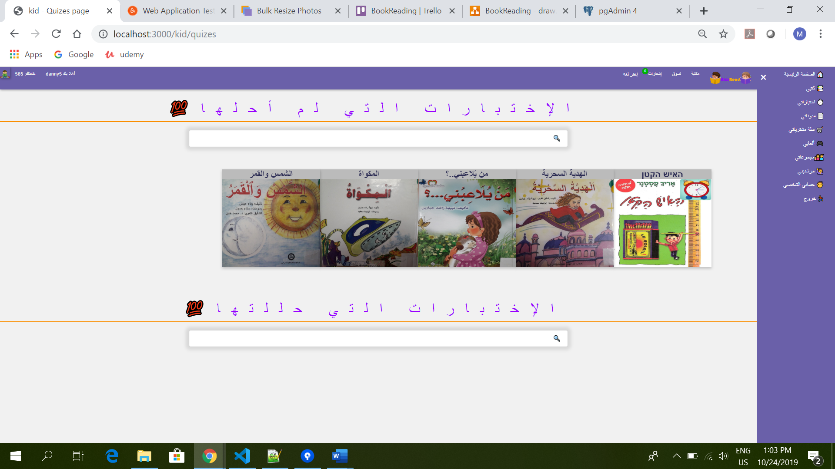

يوجد قائمتين اثنتين: قائمة "الإختبارات التي لم أحلها" و "الاختبارات التي حللتها"

**9.6.1) قائمة "** **الإختبارات التي لم أحلها":**

تظهر الاختبارات التي يستطيع المستخدم حلّها. يستطيع البحث عن الاختبار حسب اسم الكتاب.

عندما يقوم بالتأشير على إختبار معين تظهر تفاصيله: اسم الاختبار, اسم الكتاب, مدة الاختبار وزر "إبدأ الاختبار".

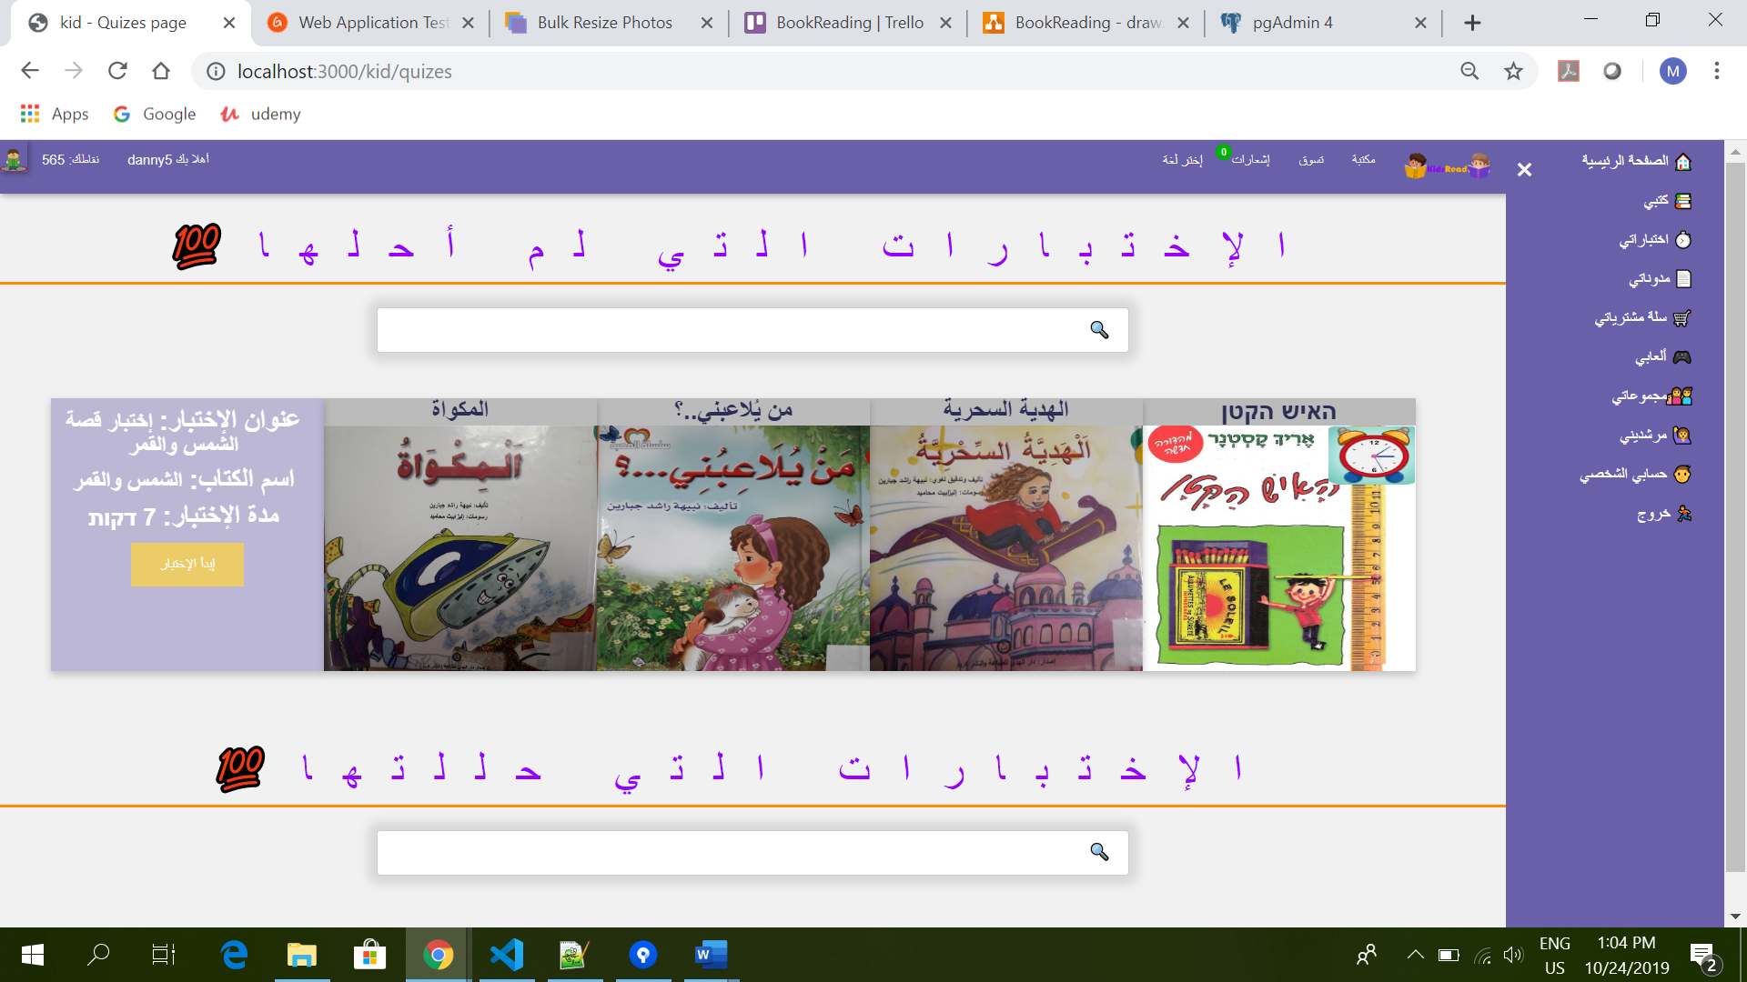

**9.6.1.1) صفحة "إبدأ الاختبار":**

عندما يقوم المستخدم بالضغط على "إبدأ الاختبار" فإنه ينتقل الى صفحة معلومات الإختبار. يوجد امكانية التراجع عن الامتحان بالضغط على X الموجود في الجهة العلوية من اليسار من الصفحة.

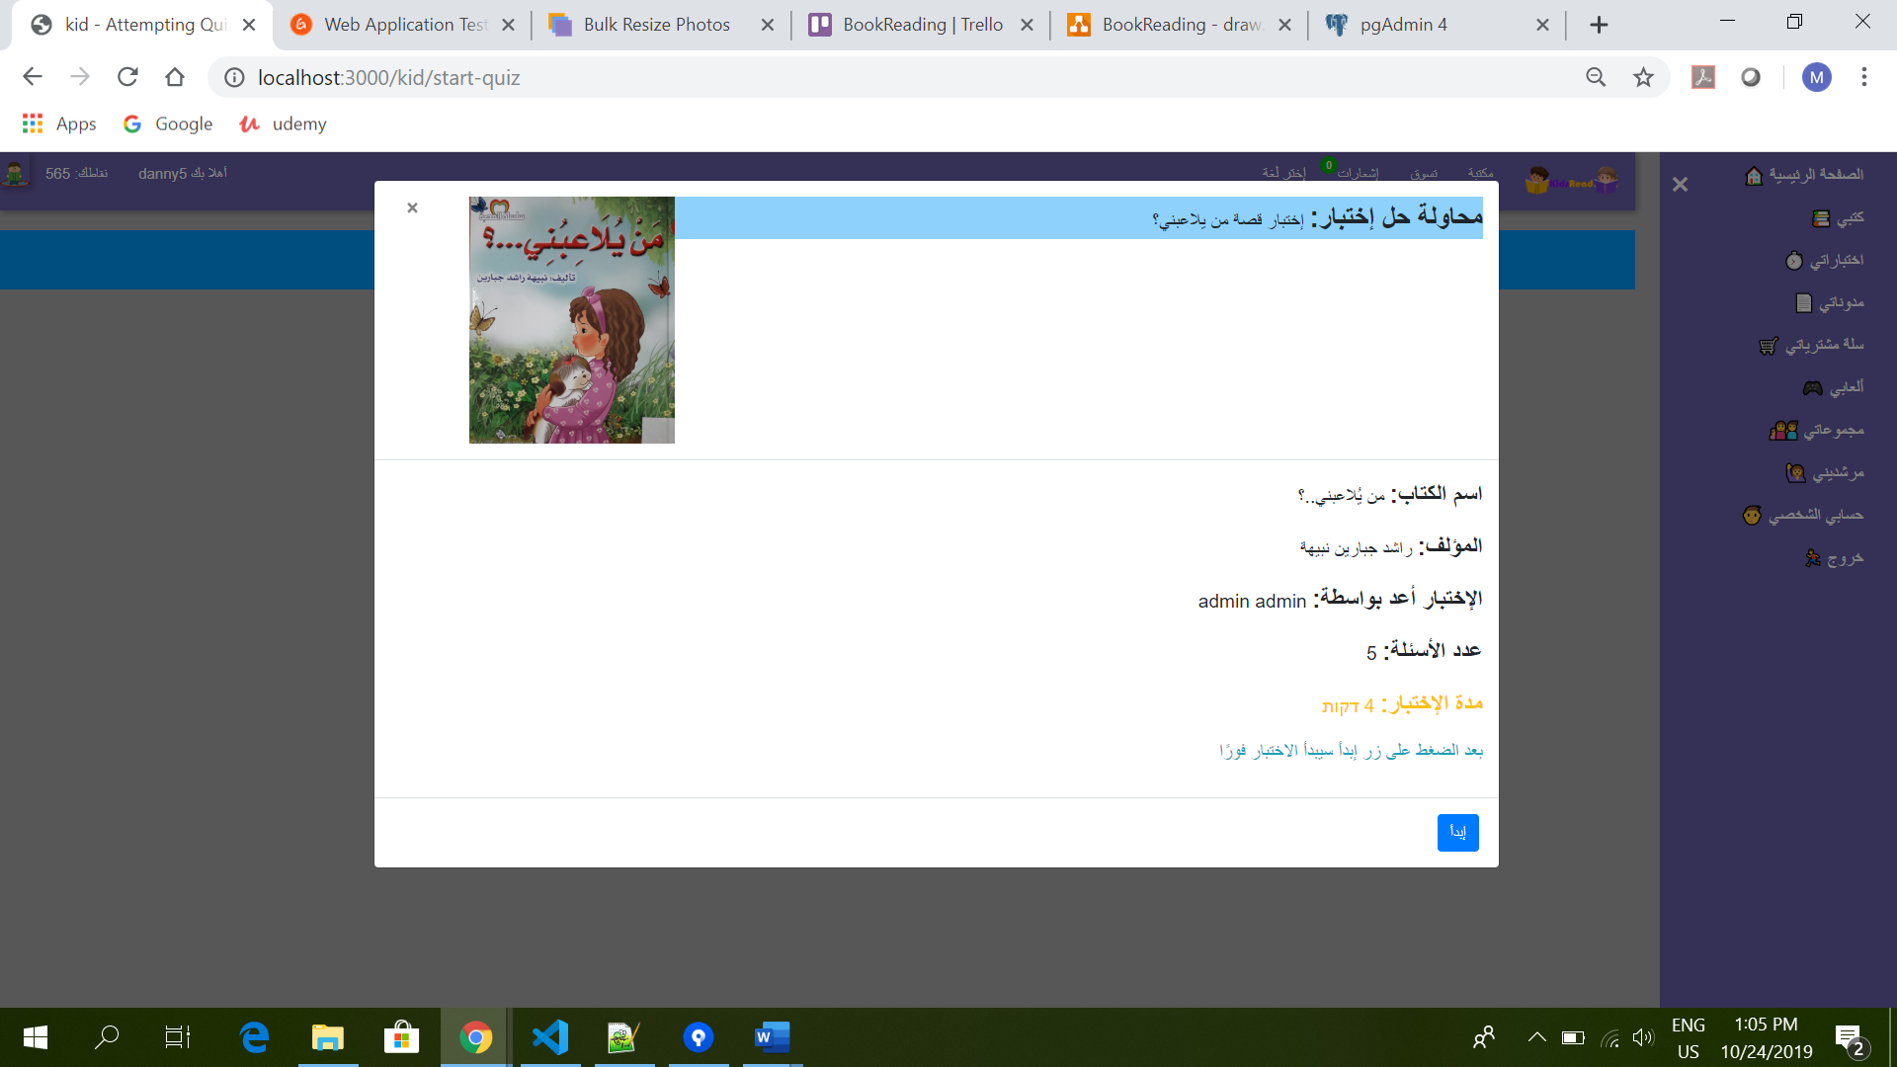

عند الضغط على "إبدأ" هذا يعني انه قد تم البدأ في الإختبار والمؤقت بدأ في العد التنازلي, (يجب الانتباه انه في حالة غلق الاختبار والعودة مجددا فإن المؤقت يكمل من حيث تم التوقف).

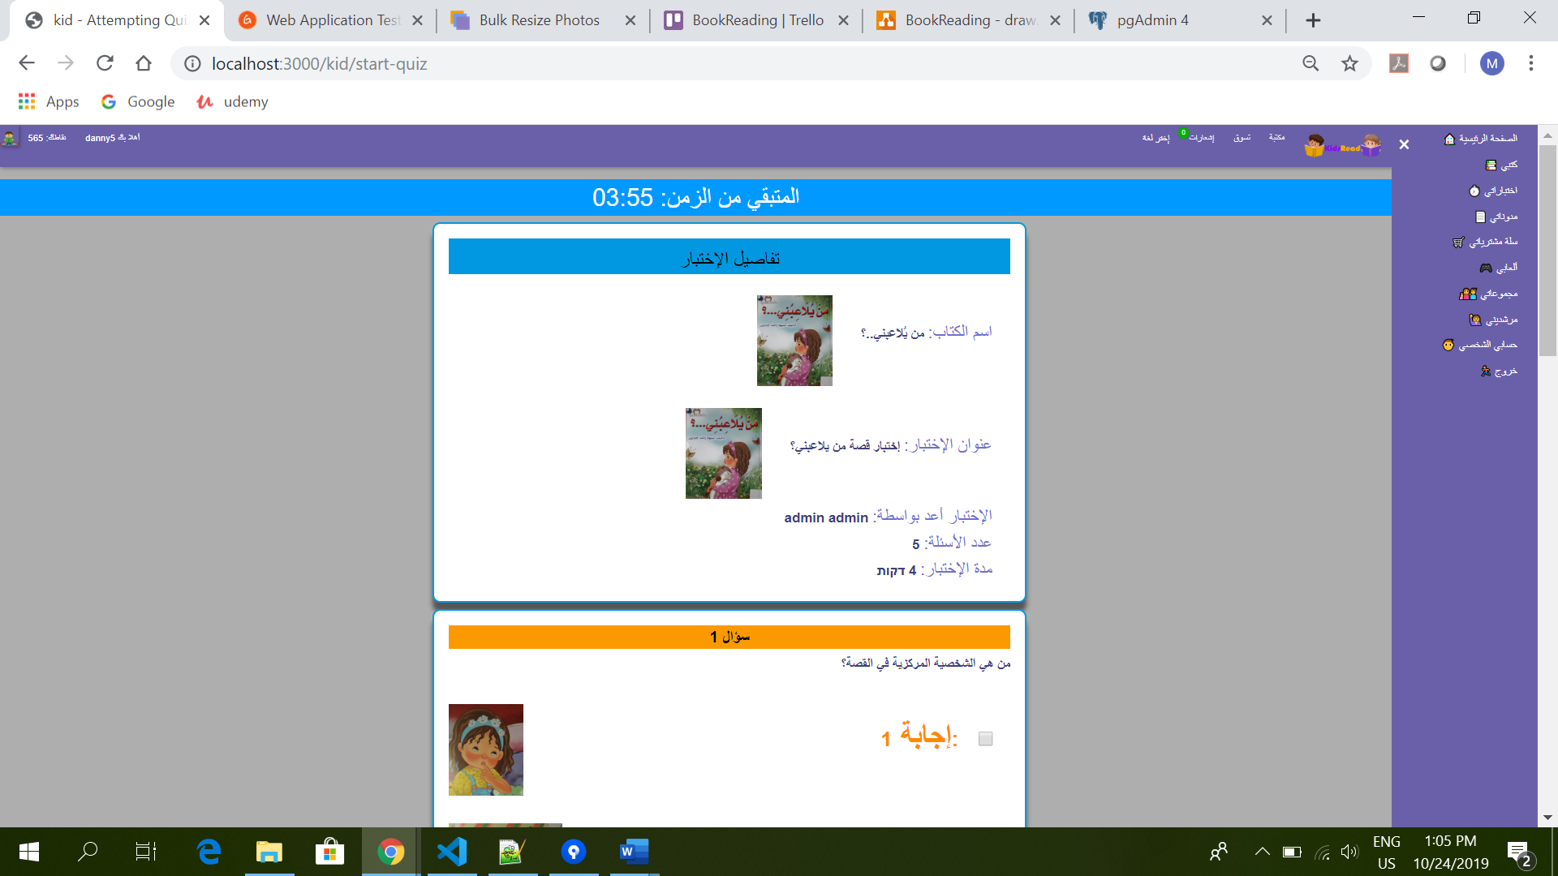

بالقسم العلوي من الاختبار تظهر تفاصيل الاختبار, ثم تظهر الأسئلة.

هنالك نوعان من الأسئلة:

* أسئلة وحيدة الاجابة - أي أنه هنالك إجابة واحدة صحيحة.

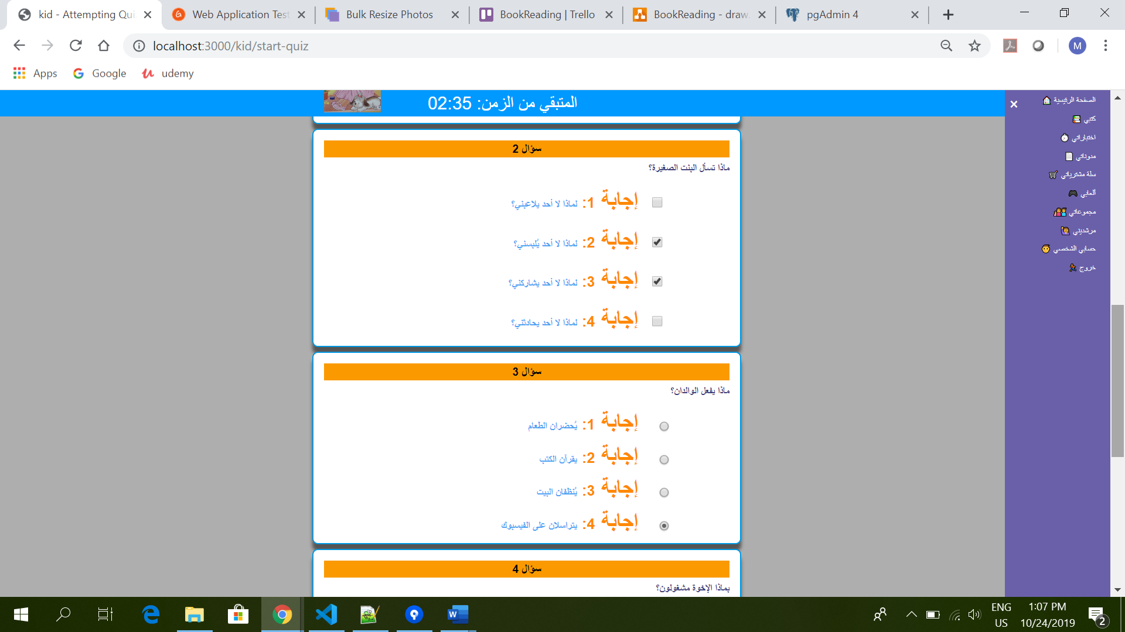

* أسئلة متعددة الاجوبة – أي انه هنالك أكثر من إجابة واحدة صحيحة.



بعد أن يقوم المستخدم بالإجابة على الأسئلة يجب أن يضغط على زر"إنهاء الاختبار", فورًا تظهر نتائج الاختبار والنقاط التي تم اكتسابها. كما أنه تظهر مستطيلات بجانب كل إجابة للدلالة على صحتها كما يظهر في مفتاح الاجابات.

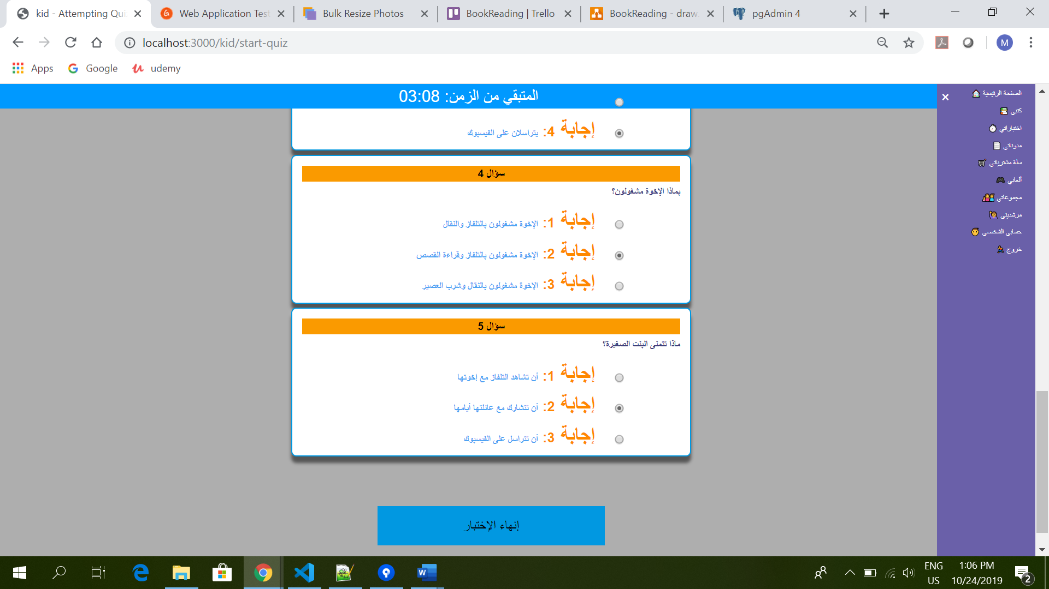

مفتاح الاجابات:

* الاجابة الصحيحة محاطة بمستطيل أخضر.
* الاجابة الخاطئة محاطة بمستطيل أحمر.
* الاجابة التي كان يجب اختيارها محاطة بمستطيل أحمر يومض.

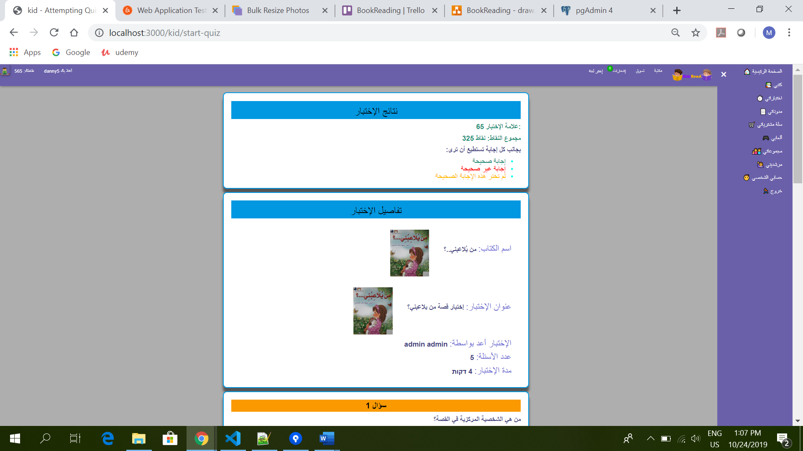

**9.6.2) قائمة " الاختبارات التي حللتها":**

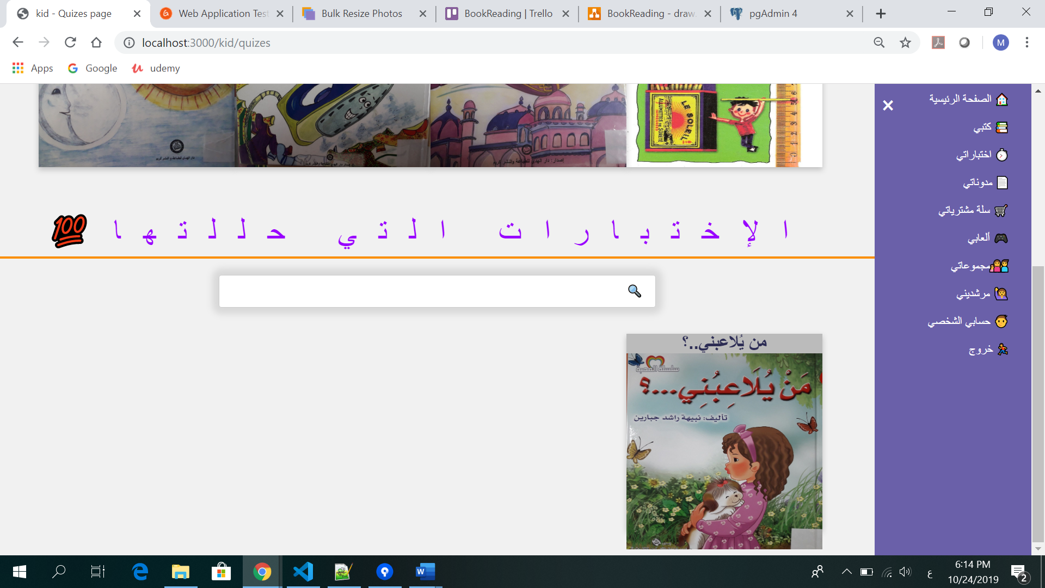

بعد الانتهاء من الاختبار في صفحة "اختباراتي" تنتقل بطاقة الاختبار من قائمة "الاختبارات التي لم احلها" الى قائمة "الاختبارات التي حللتها". والنقاط التي اكتسبها المستخدم تضاف الى نقاطه ويظهر هذا في التنقل العلوي من جهة اليسار.

في قائمة "الاختبارات التي حللتها", تظهر الاختبارات التي قام المستخدم بحلها,ويستطيع البحث عن اختبار حسب اسم الكتاب في خانة البحث.

عند التأشير على بطاقة فإنه تظهر معلومات ونتائج الاختبار.

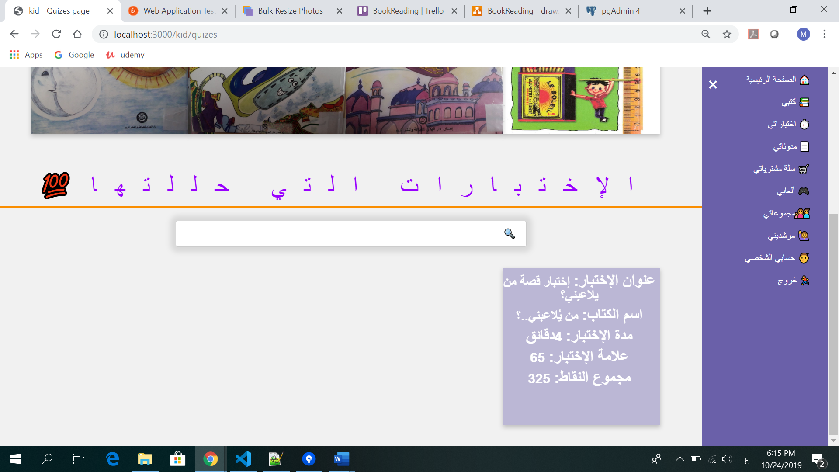

**9.7) صفحة مدوناتي:**

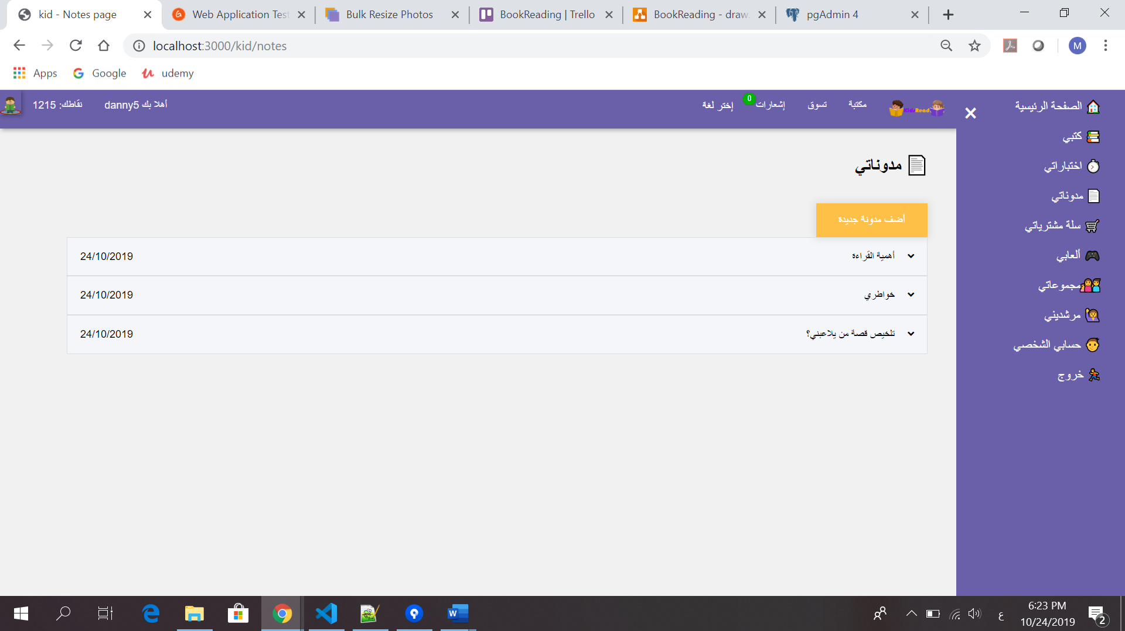

في هذه الصفحة تظهر المدونات التي قام بإدخالها المستخدم, هنالك نوعان من المدونات: مدونة عامة أو مدونة كتاب من قائمة كُتبي. كما يمكن إضافة بعض الرسومات التي يقوم برسمها المستخدم.

من الجهة اليمنى يظهر العنوان والجهة اليسرى تاريخ إضافة المدونة.

في حالة الضغط على مدونة معينة, يستطيع المستخدم أن يستطلع محتوى المدونة, مثل:

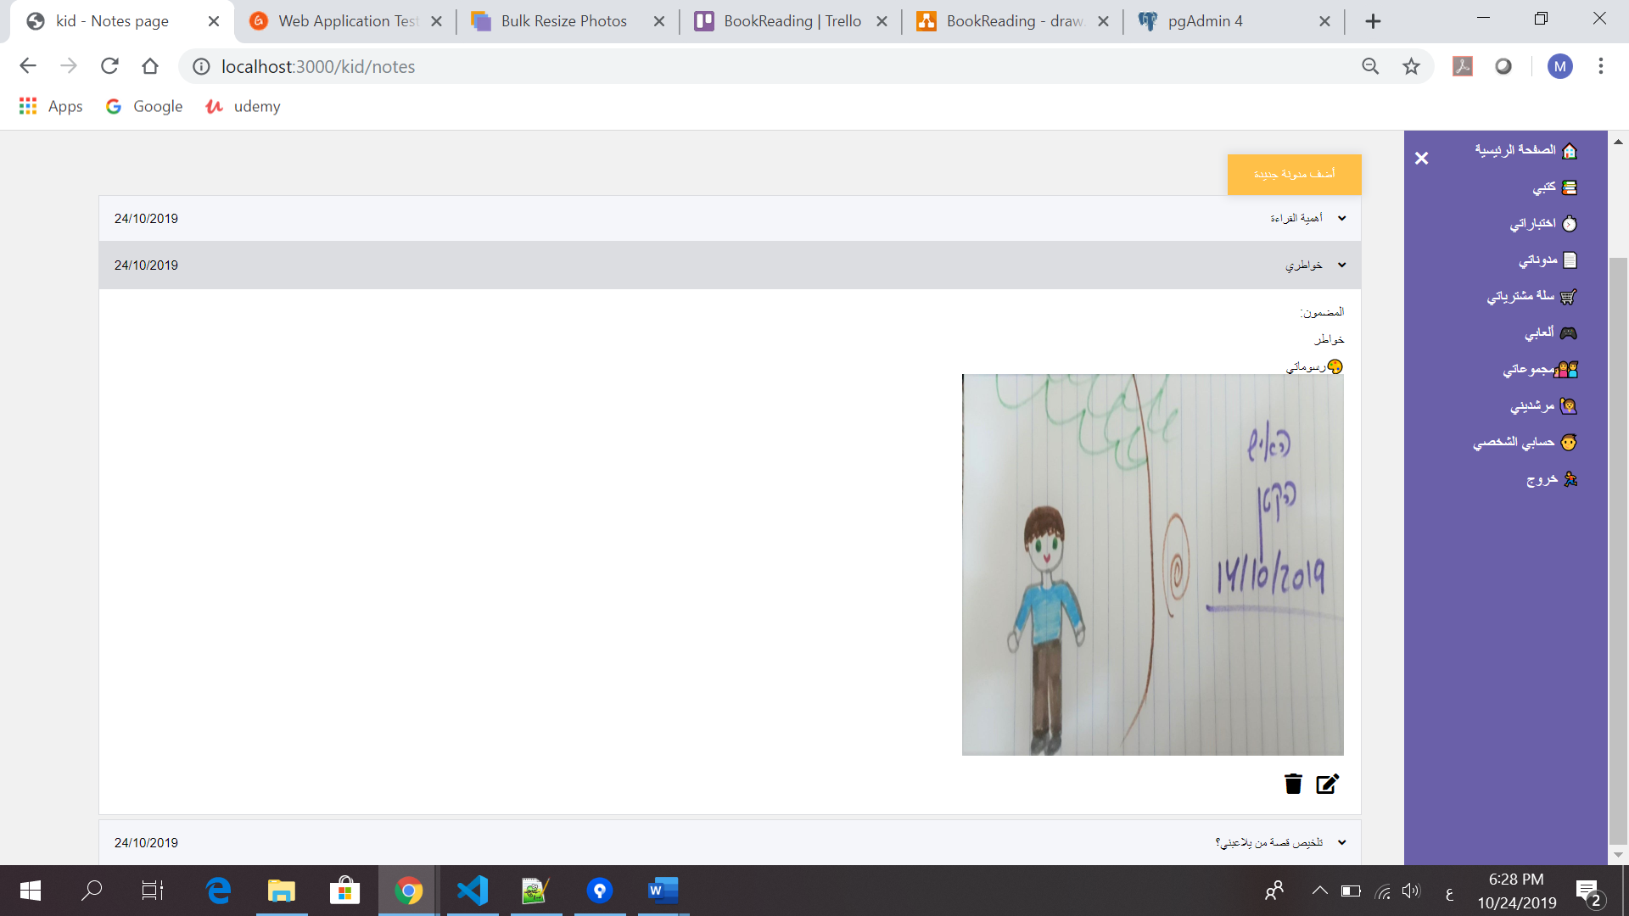

**9.7.1) إضافة مدونة جديدة:**

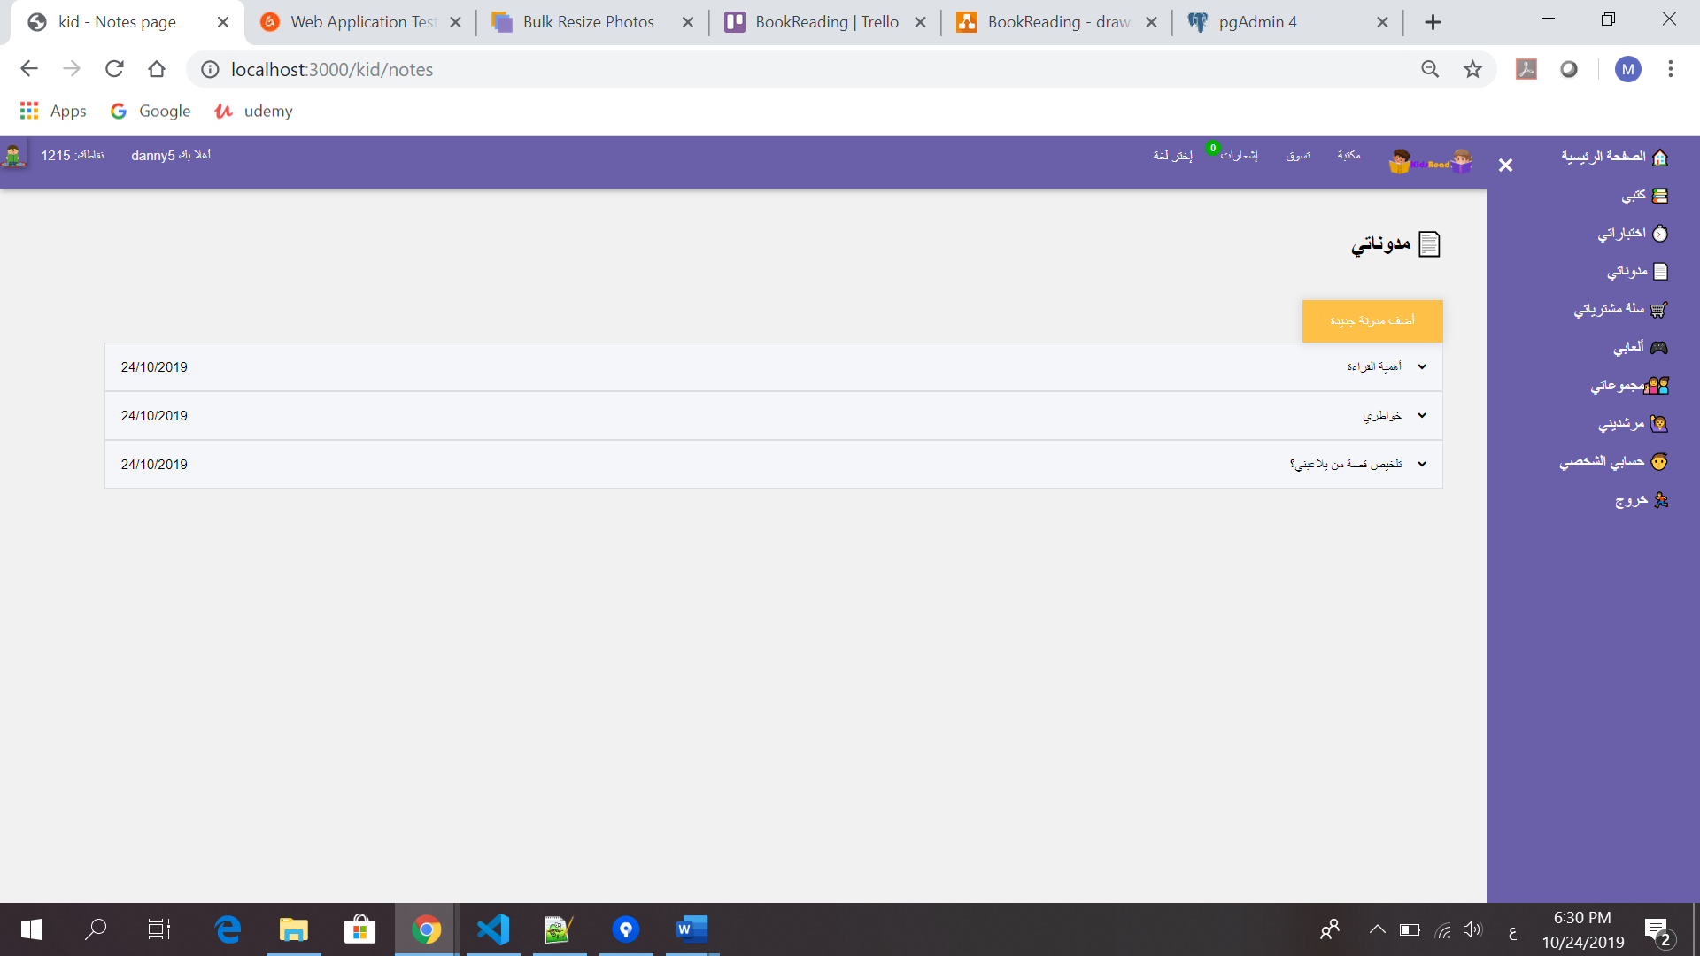

اذا قام المستخدم بالضغط على زر "أضف مدونة جديدة", فسوف يفتح نموذج لإضافة تفاصيل المدونة الجديدة:

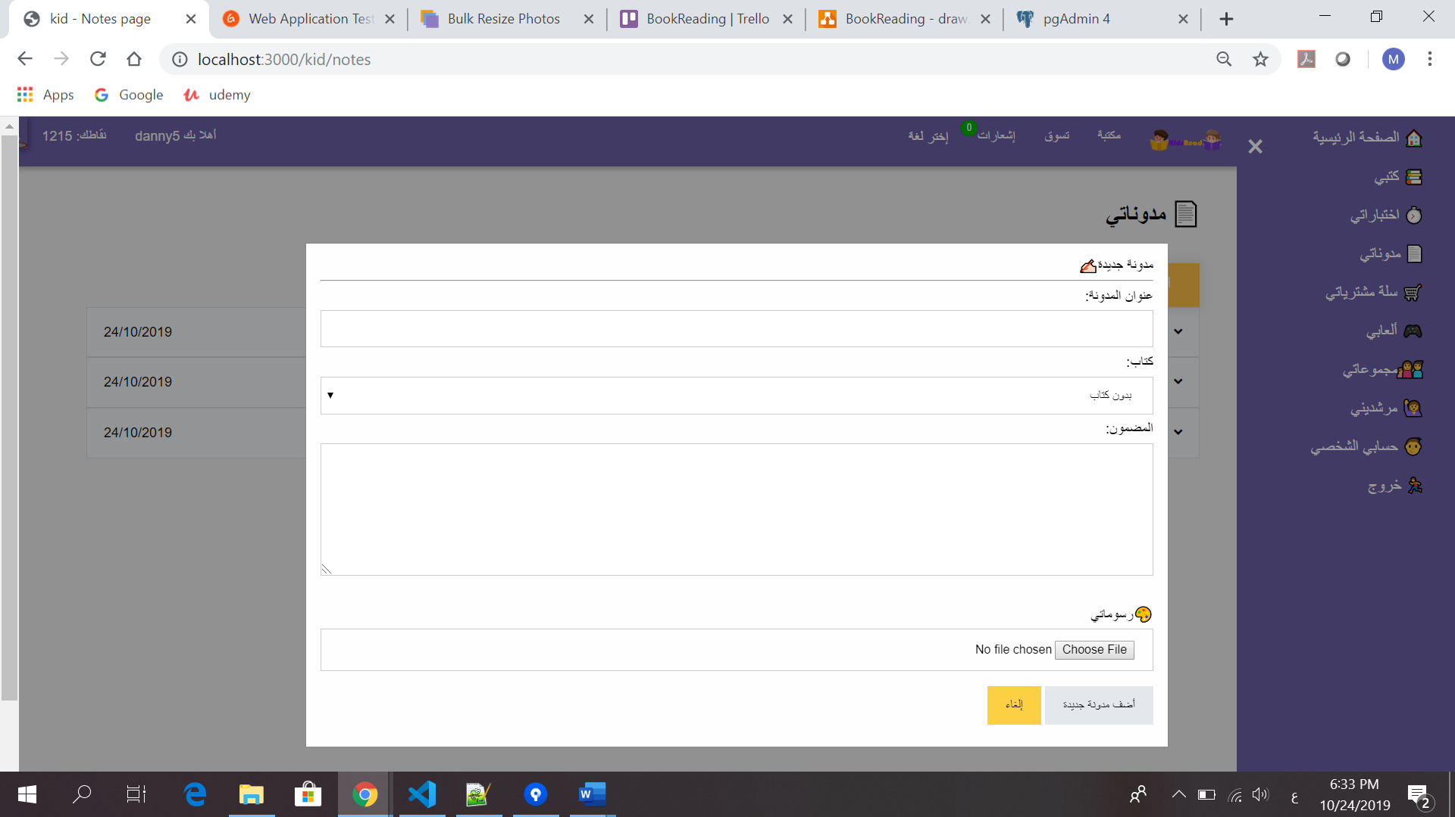

1. عنوان- ضروري
2. كتاب- إختبار كتاب من قائمة كتب المستخدم أو بدون كتاب.
3. محتوى- ضروري
4. رسمة- إختياري.

تتم عملية اضافة المدونة عند الضغط على زر "أضف مدونة جديدة".

**9.7.2) تعديل المدونة:**

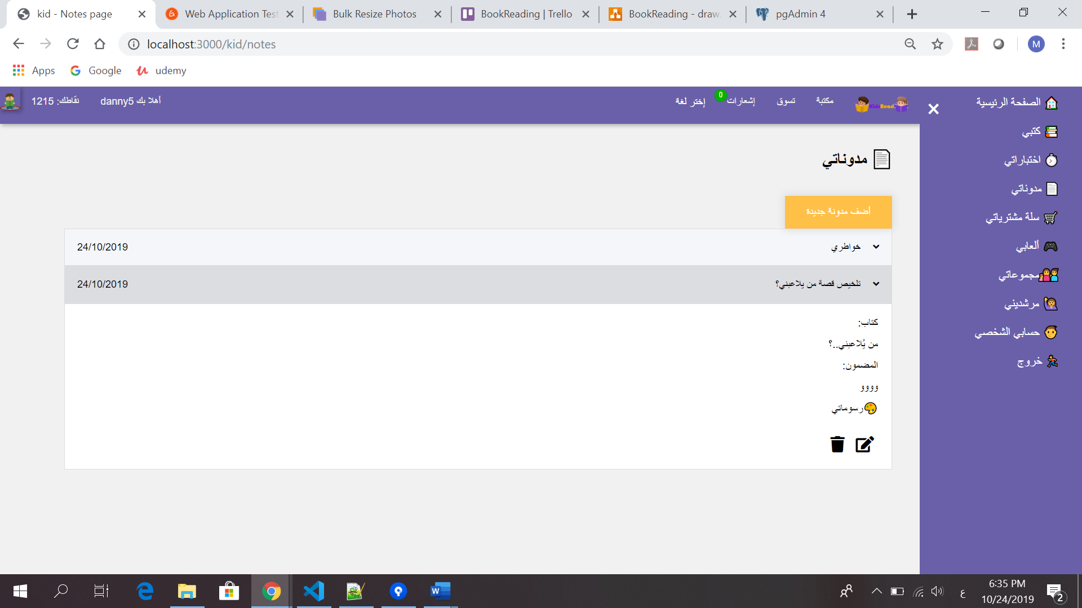

عند الضغط على زر القلم, يفتح نموذج لتعديل المدونة:

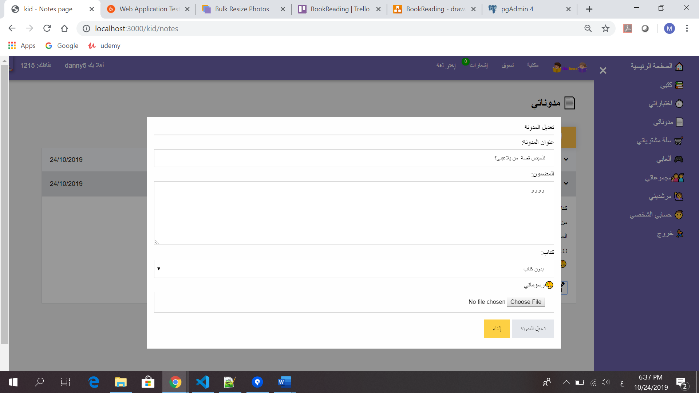

هنالك امكانية لتعديل:

1. العنوان
2. المحتوى
3. اختيار كتاب
4. إضافة أو تعديل الرسمة.

خانة العنوان والمحتوى لا يحب ان تكونا فارغتين.

تتم العملية عند الضغط على زر "تعديل المدونة".

**9.7.3) حذف مدونة:**



بالضغط على سلة المهملات تُحذف المدونة

**9.8) صفحة "تسوق":**

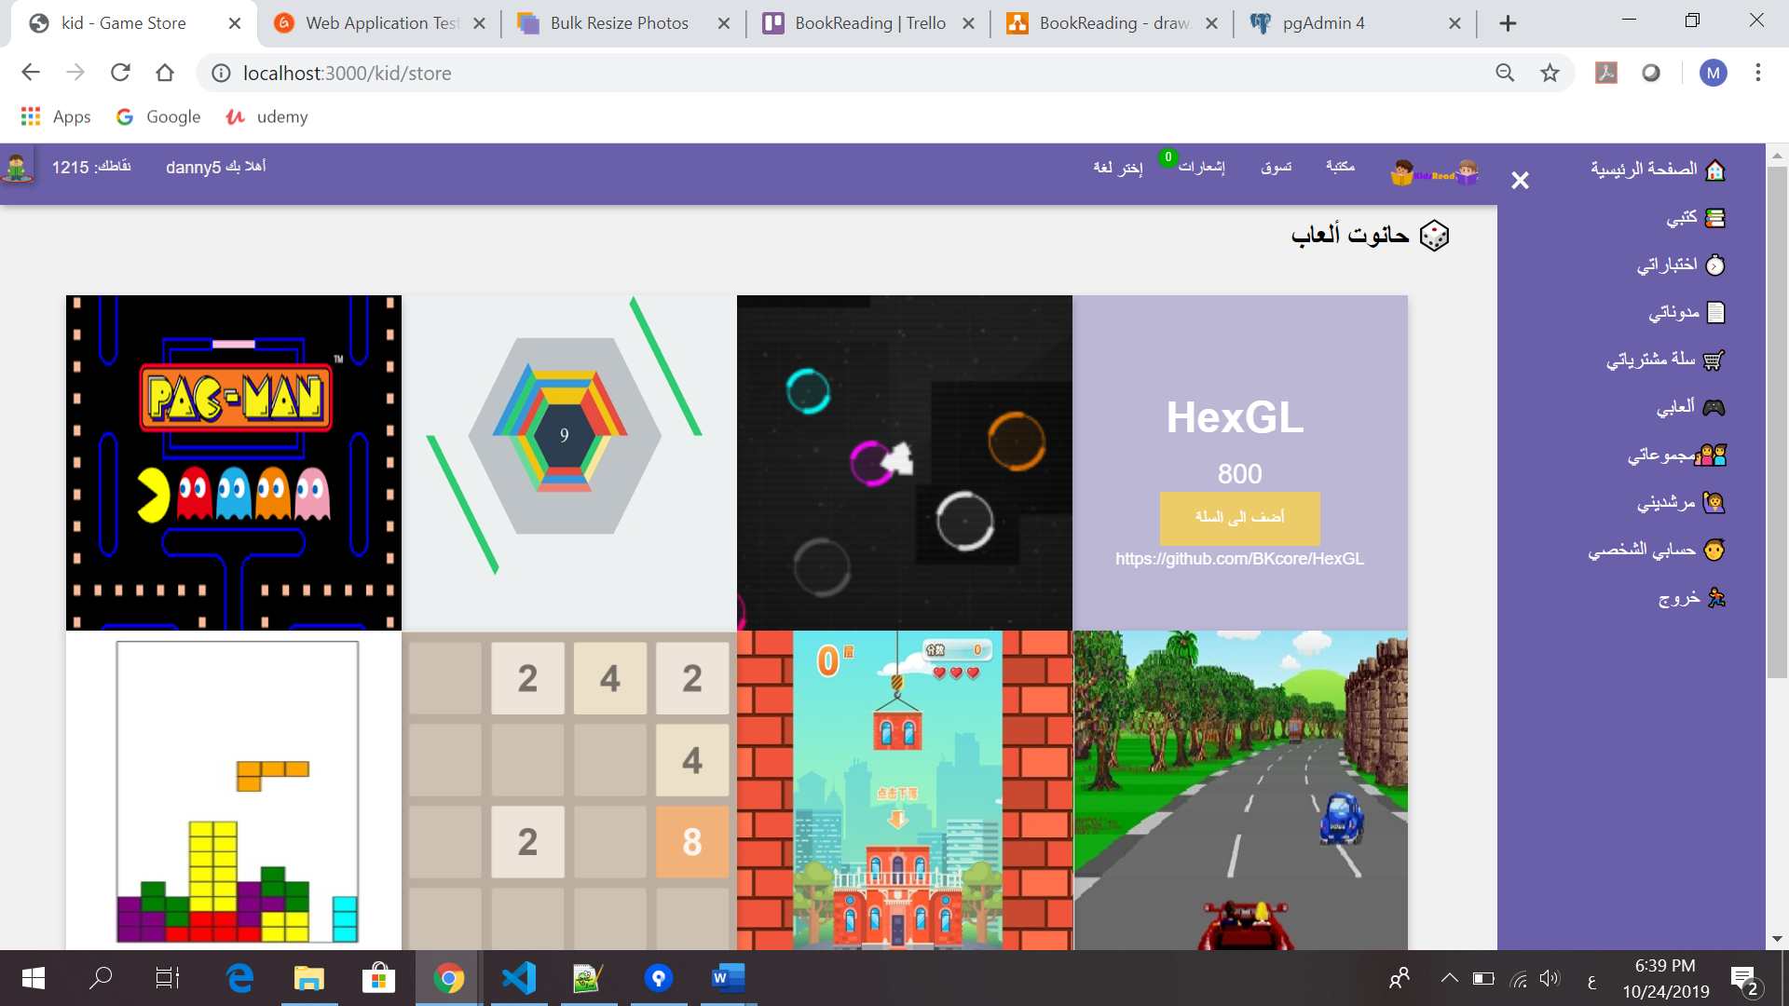

في صفحة تسوق تظهر الالعاب الموجودة في الموقع, في حالة القيام بالتأشير على لعبة معينة فإنه تظهر تفاصيل مثل:

* اسم اللعبة
* تكلفة اللعبة بالنقاط
* مصدر اللعبة

يستطيع المستخدم أن يقوم بالنظر الى الالعاب وأن يختار التي يرغب بشرائها بالضغط على زر "أضف الى السلة". بعد الضغط على الزر تضاف اللعبة الى سلة المشتريات ويُنقل المستخدم الى صفحة:

**9.9) صفحة "سلة مشترياتي":**

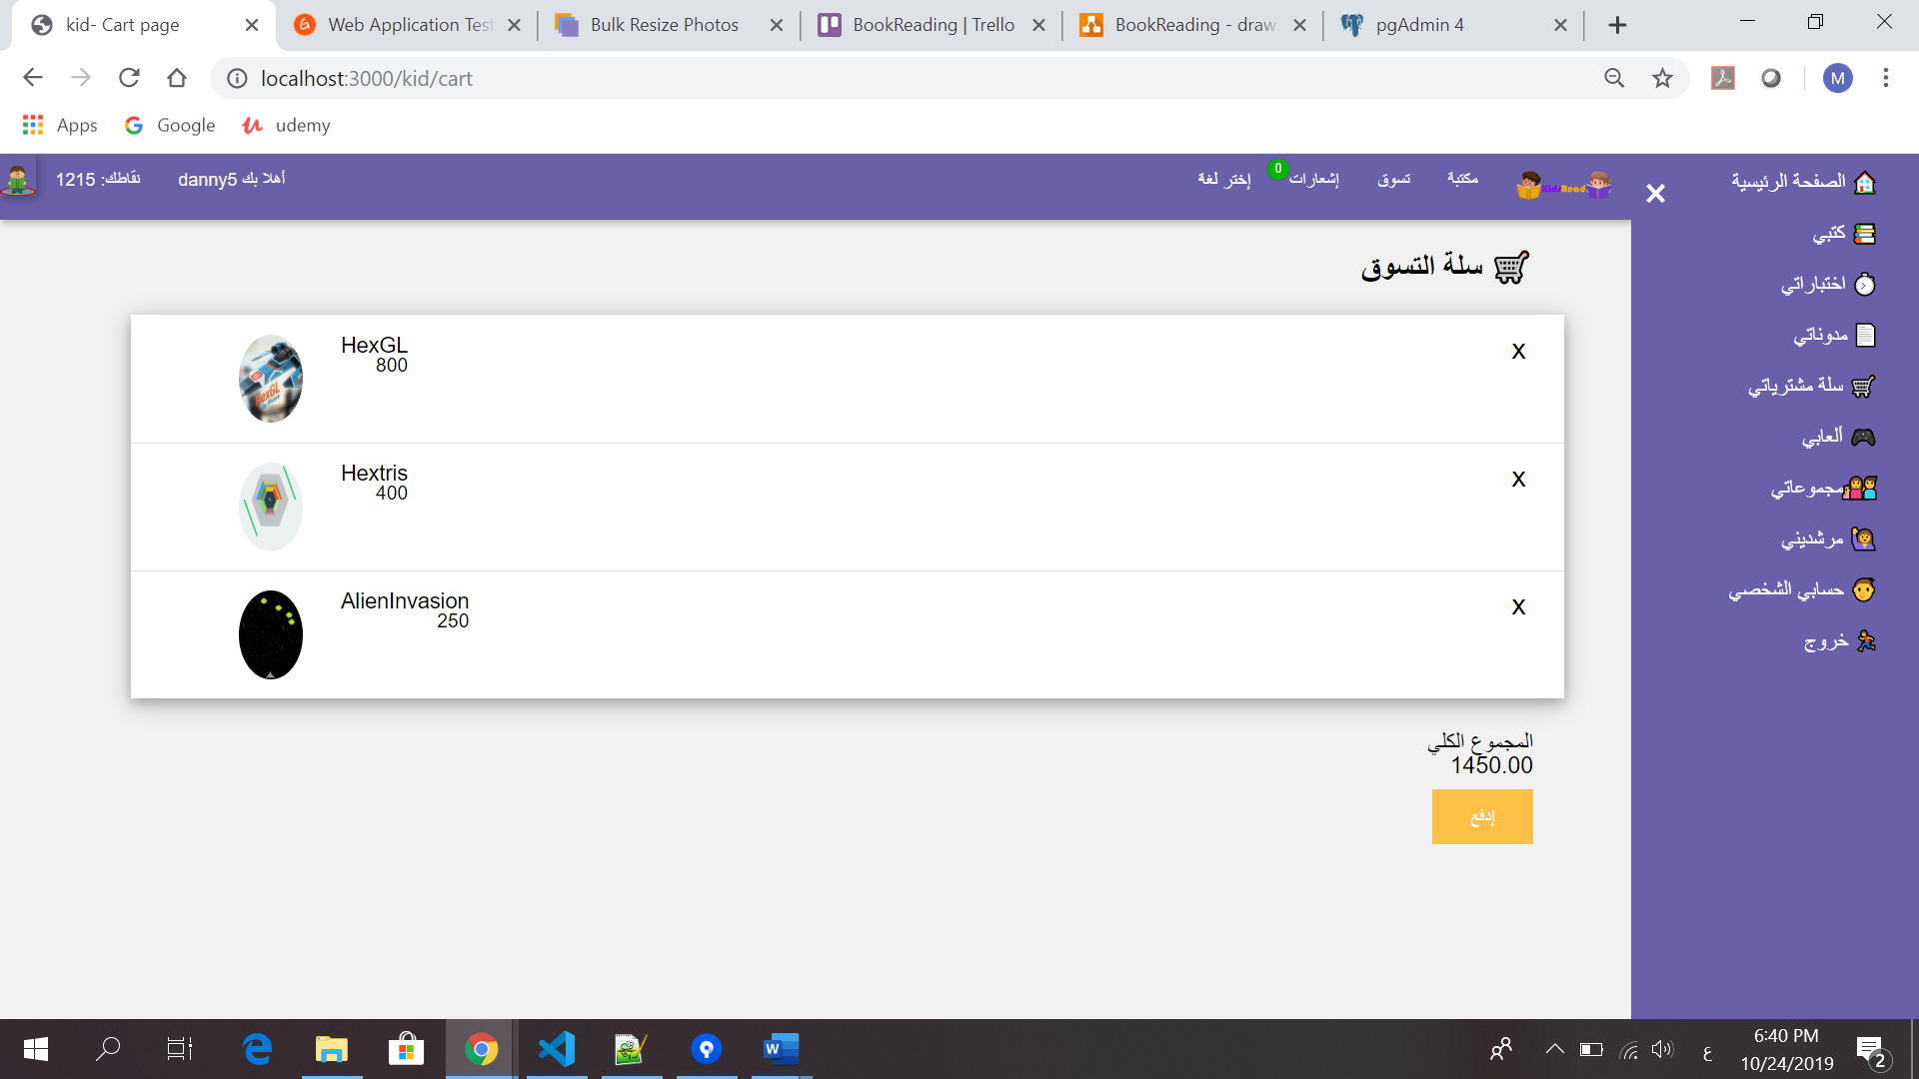

في هذه الصفحة, تظهر الالعاب التي يرغب المستخدم بشرائها والتي قام بإضافتها من قبل لسلة مشترياته.

هنالك امكانية لحذف الالعاب من السلة بواسطة الضغط على زر X بحانب كل لعبة. المجموع الكلي يظهر بالأسفل وهو يُعدل اوتوماتيكيًا (لوحده) عند إضافة لعبة جديدة او حذفها.

في حالة لا يوجد للمستخدم عدد نقاط كافٍ لشراء لعبة فإنه تظهر له رسالة ملائمة وعملية الشراء لا تتم.

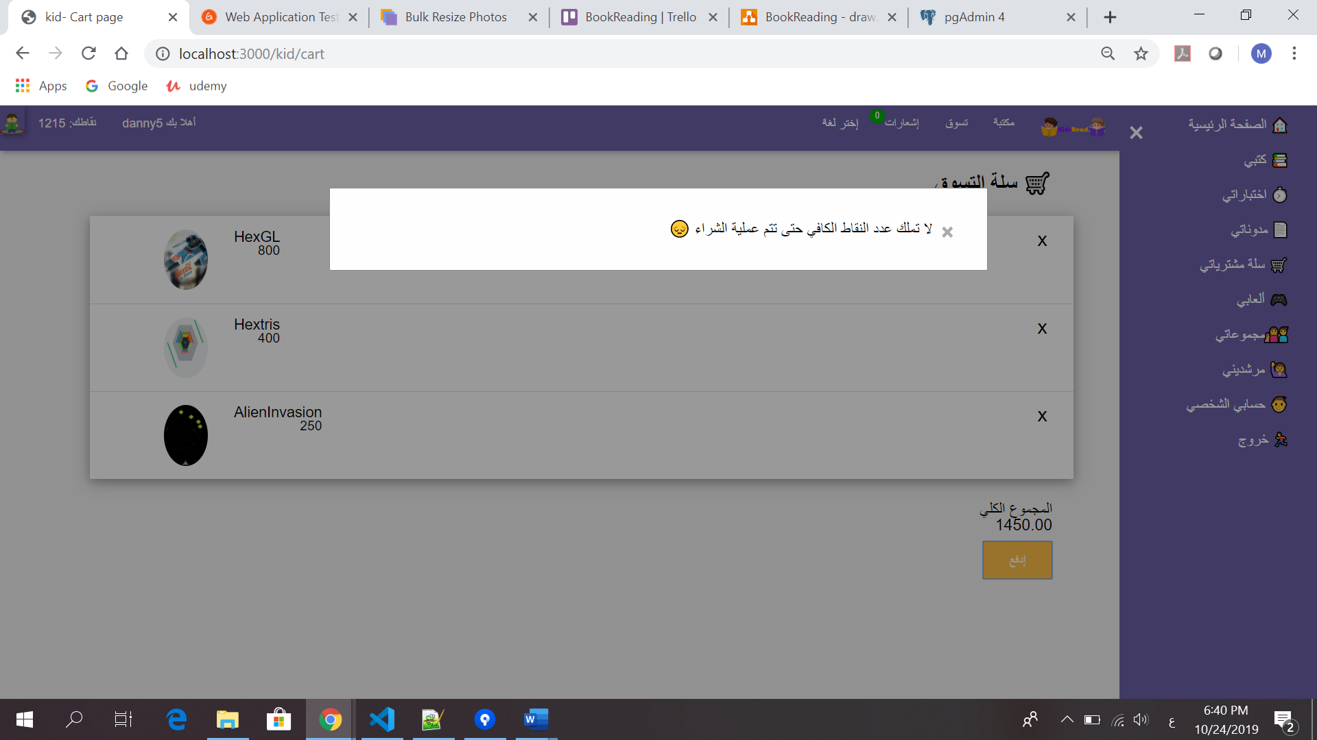

في اللحظة التي يقوم المستخدم بالضغط على زر "إدفع", تُضاف الألعاب لقائمة ألعابه وتعدل نقاطه أيضًا.

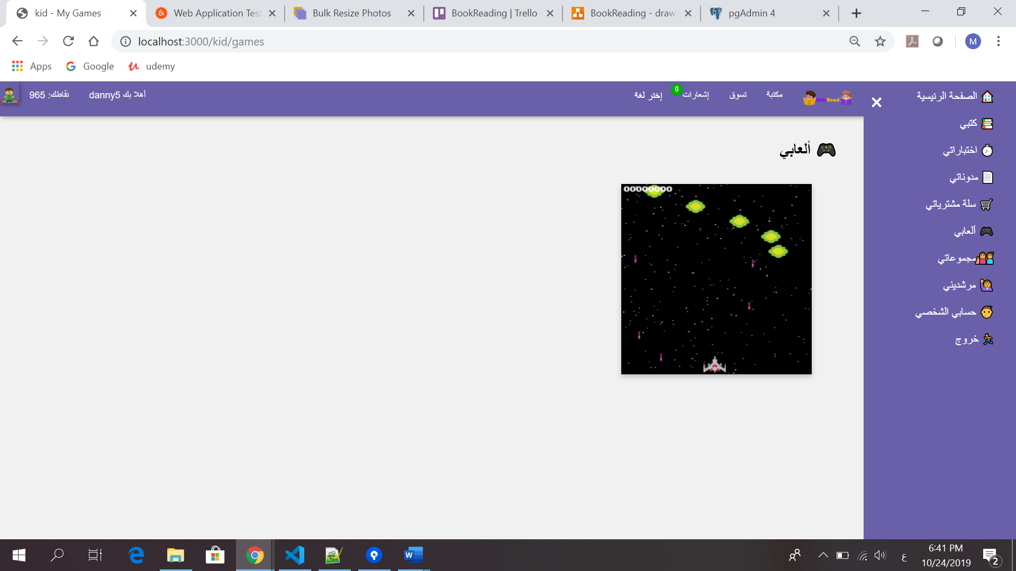

**9.10) صفحة "ألعابي":**

تظهر في هذه الصفحة الألعاب التي قام المستخدم بشرائها. ان قام بالتأشير على إحداها فسيظهر اسم اللعبة مع زر "إلعب", بالضغط عليه فإنه سوف يوّجه الى صفحات اللعبة وعندها يستطيع البدء باللعب.

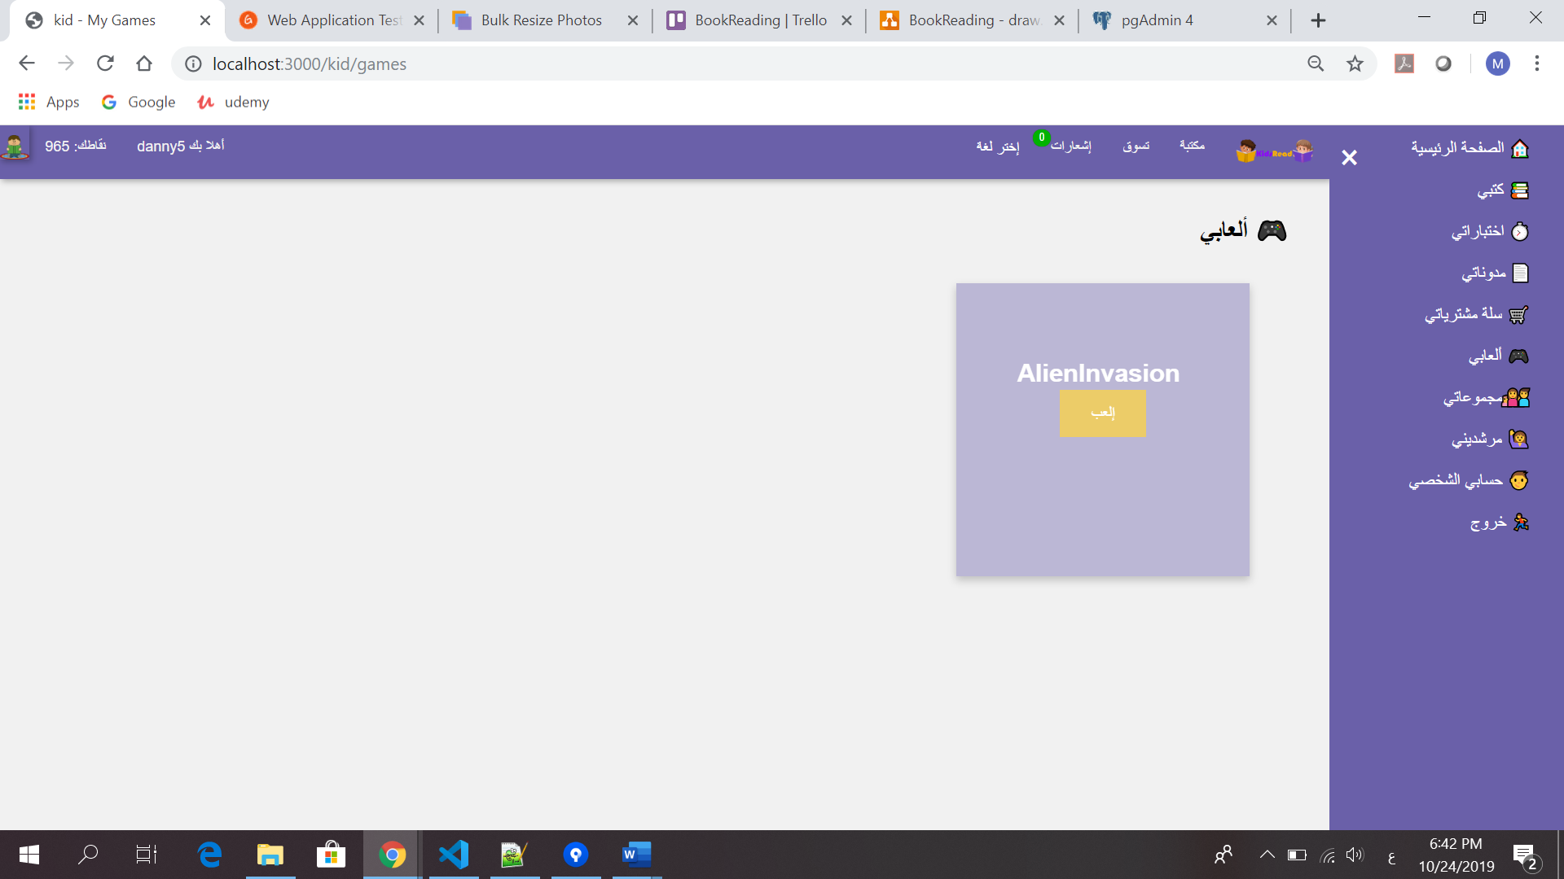

**9.11) صفحة "مجموعاتي":**

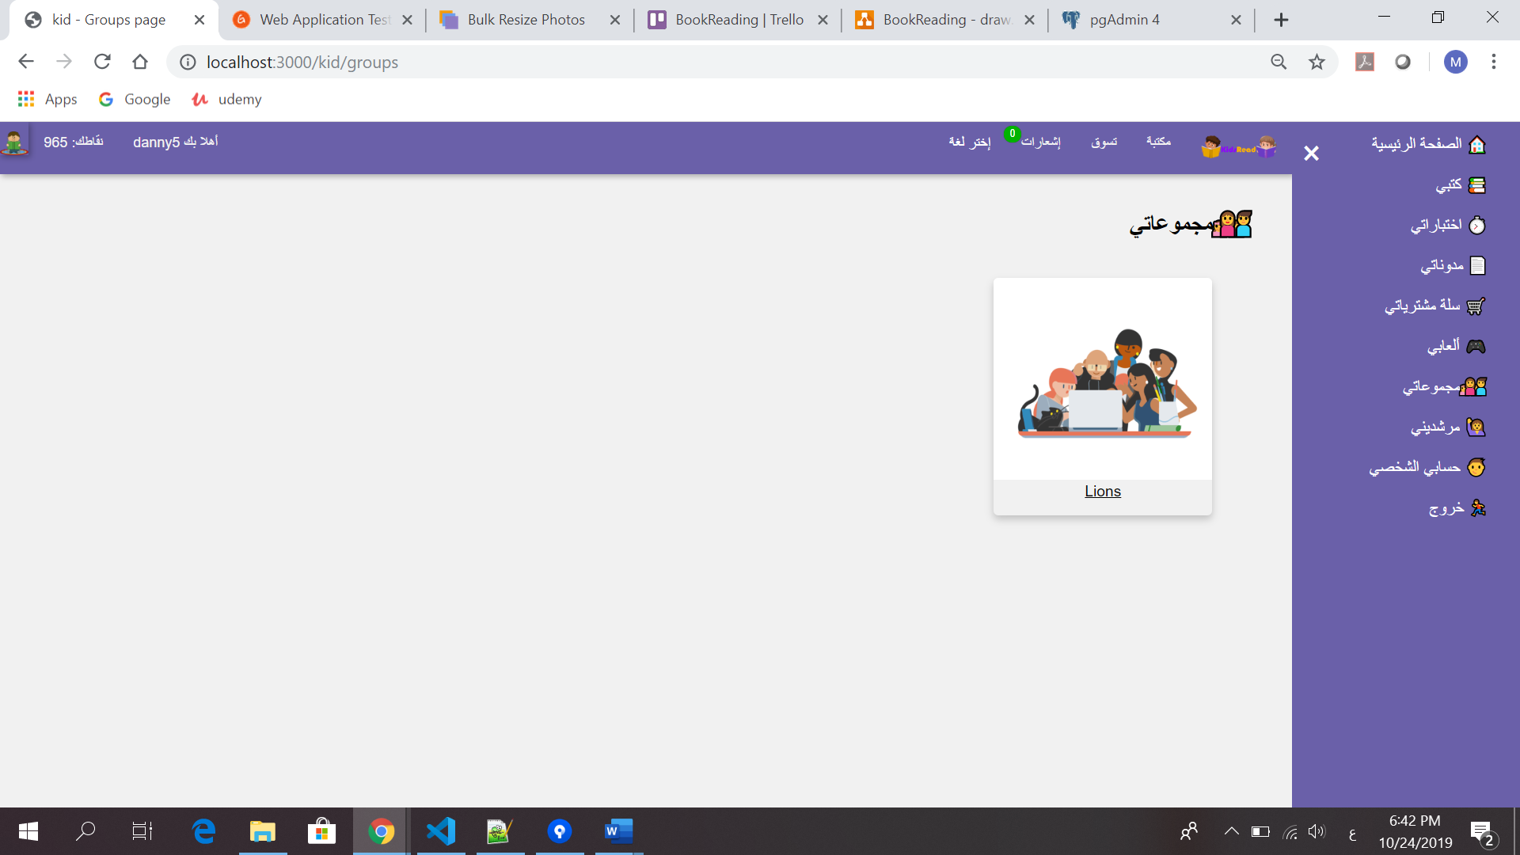

في هذه الصفحة تظهر المجموعات (اسم المجموعة وصورتها) التي قام المستخدم بالاشتراك بها, ان قام بالضغط على احداها فإنه سوف ينتقل الى:

**9.11.1) صفحة المجموعة:**

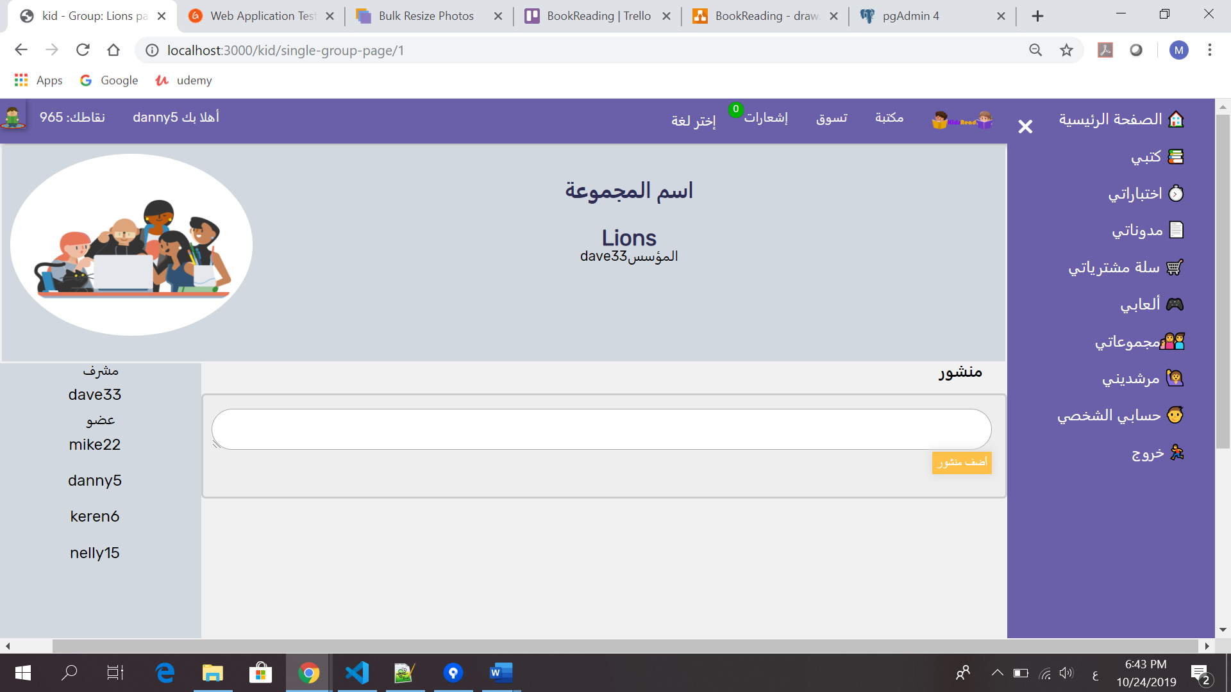

في هذه الصفحة تظهر معلومات المجموعة:

1. اسم المجموعة.
2. المؤسس.
3. اسماء المشرف والأعضاء.
4. صورة المجموعة .
5. المنشورات.
6. امكانية لإضافة منشور جديد.

**9.12) صفحة "مرشديني":**

في هذه الصفحة يظهر مرشيدي المستخدم (اسم وصورة) اللذين يتابعون تقدمه بالقراءة.

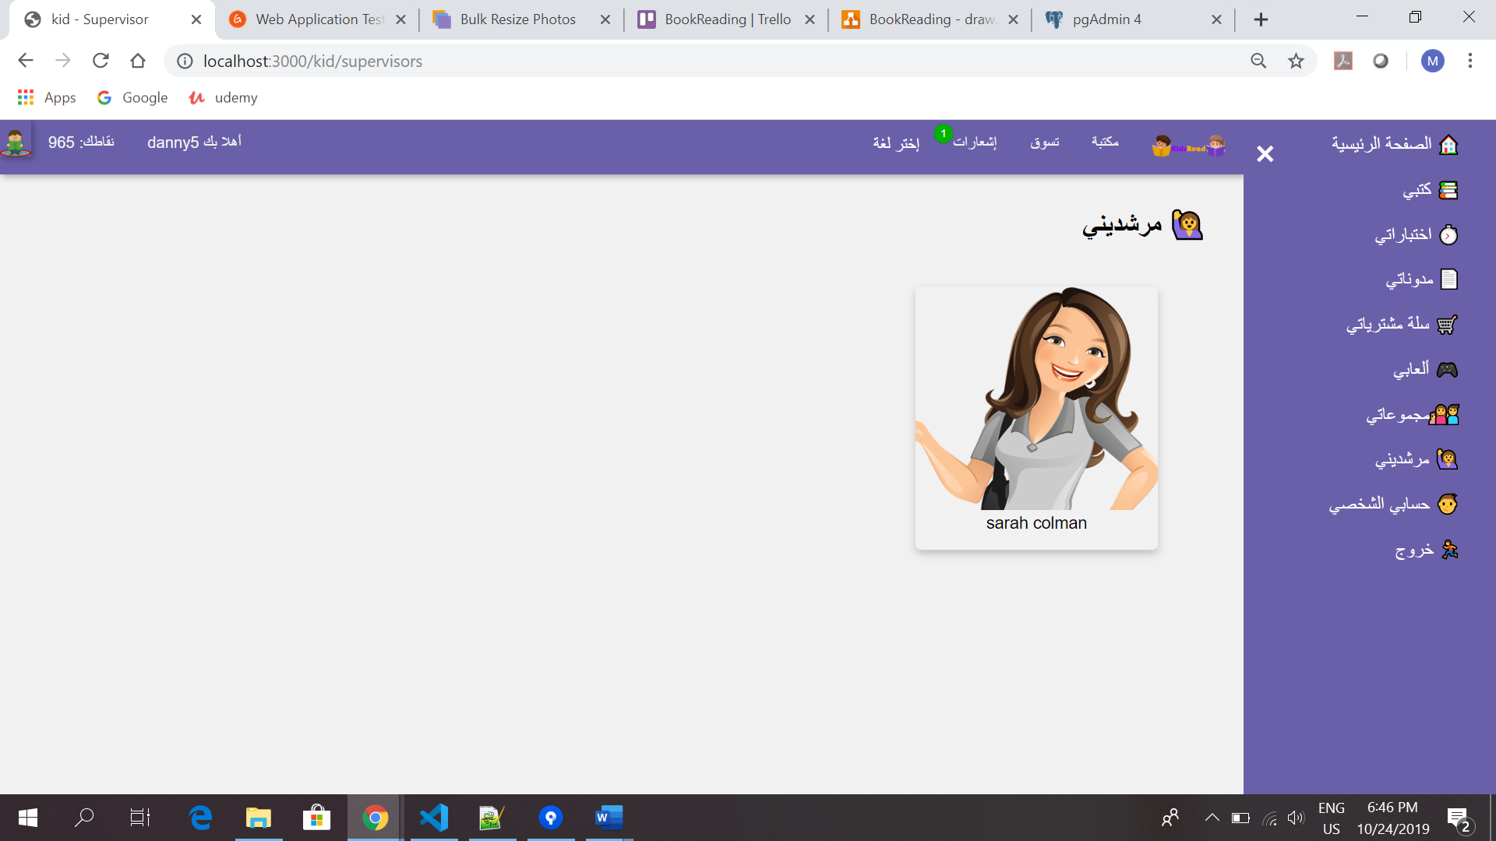

**9.13) صفحة "حسابي الشخصي":**

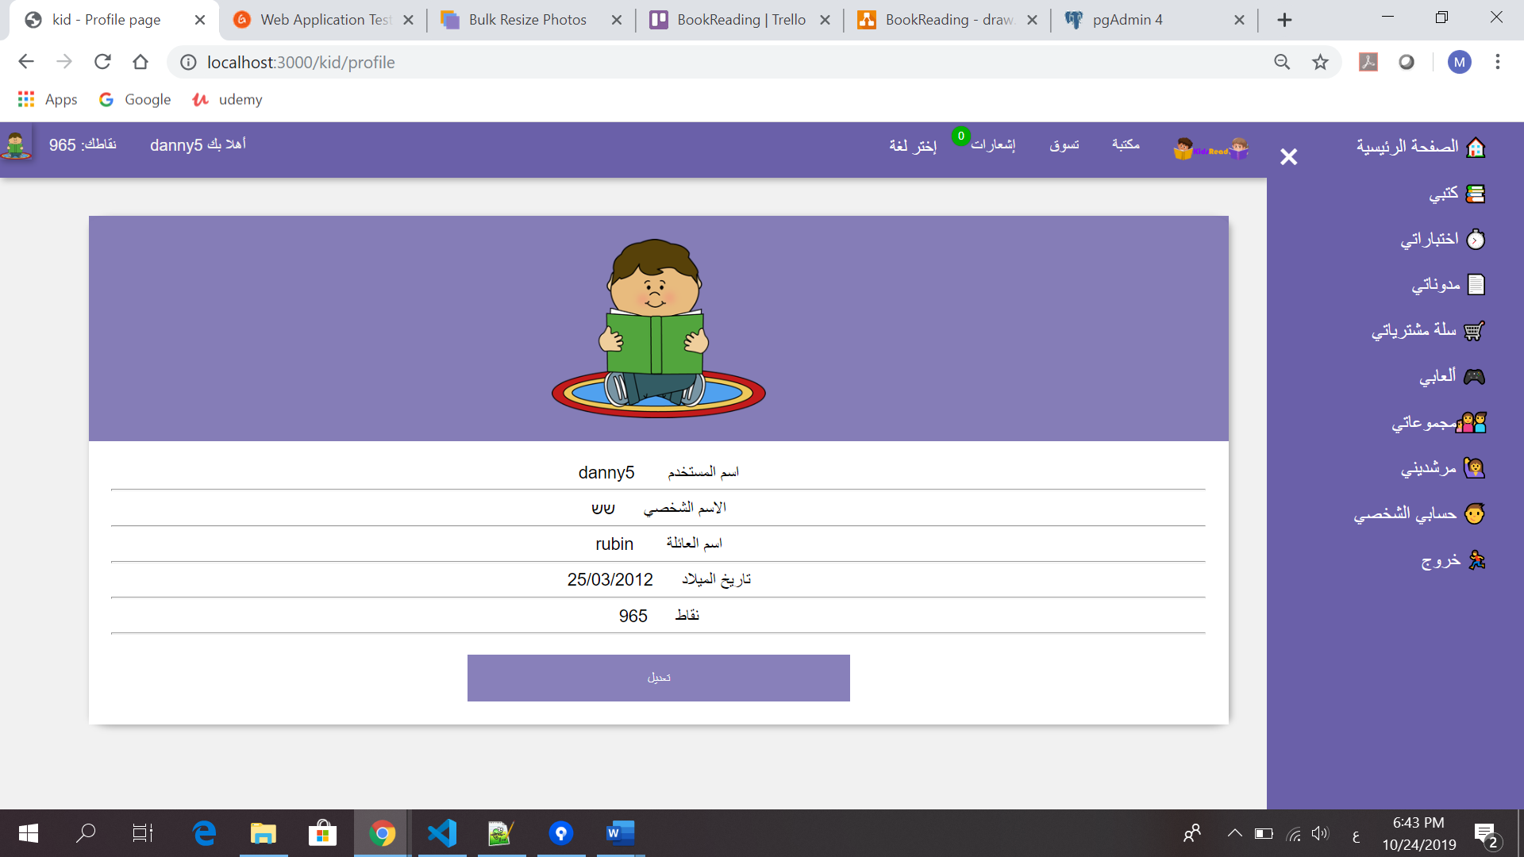

في هذه الصفحة تظهر معلومات المستخدم:

* صورة الحساب الشخصي
* اسم المستخدم
* الاسم الشخصي
* اسم العائلة
* تاريخ الميلاد
* نقاط
* زر "تعديل" بالضغط عليه يمكن تعديل الحساب الشخصي.

**9.13.1) تعديل الحساب الشخصي:**

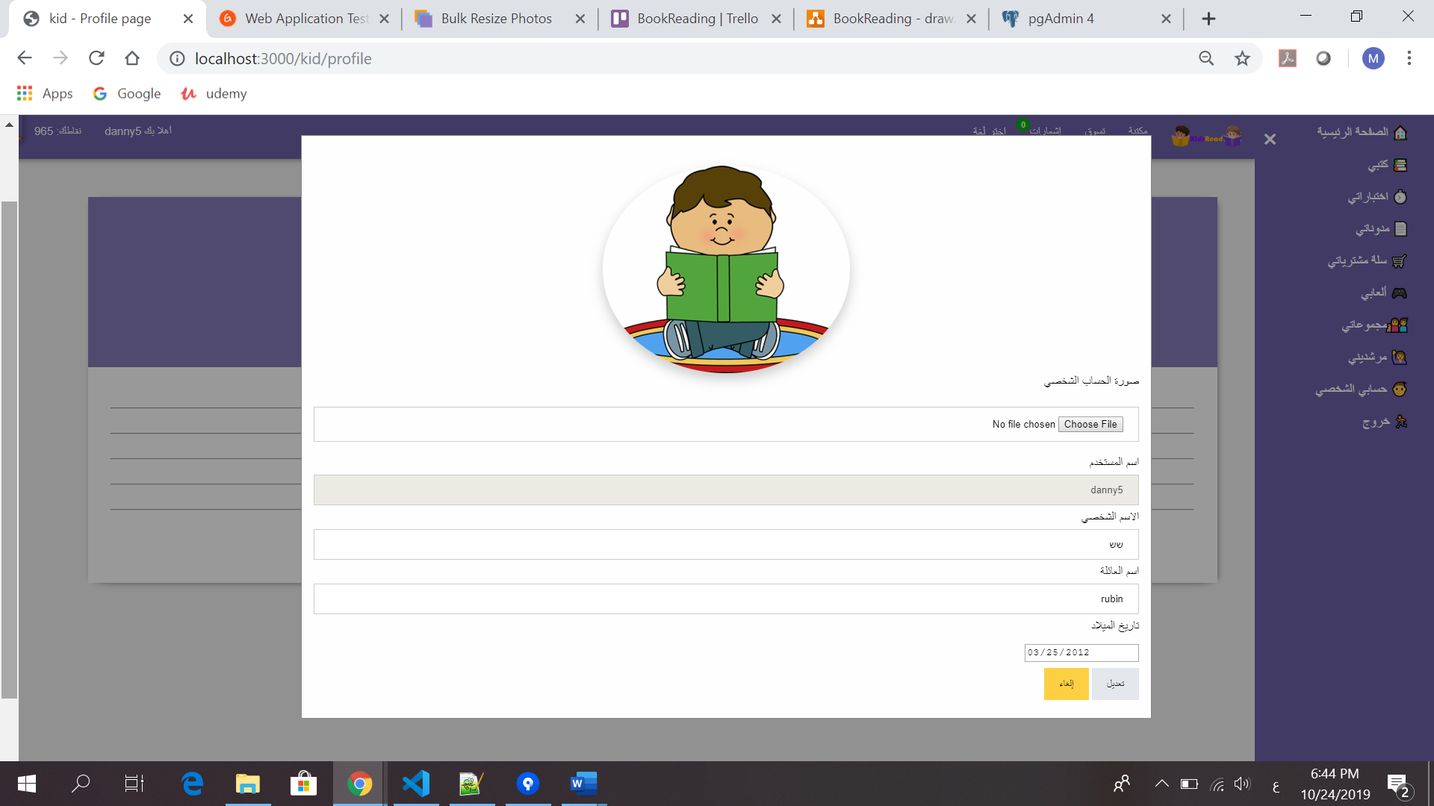

هنالك امكانية لتعديل :

* صورة الحساب الشخصي (حجم الصورة لا يتجاوز 0.5 ميجا)
* اسم المستخدم: لا يمكن تعديله.
* الاسم الشخصي: هنالك امكانية لتعديل الاسم الشخصي بلغات مختلفة.
* اسم العائلة: هنالك امكانية لتعديل اسم العائلة بلغات مختلفة.
* تاريخ الميلاد.

** تتم عملية تعديل الحساب الشخصي بنجاح في حالة تعبئة كل الخانات.

** كلمة المرور يتم تحديثها فقط عن طريق تحديث كلمة المرور عبر الرابط "نسيتُ اسم المستخدم\ كلمة المرور" اللذي يظهر في صفحة "تسجيل دخول".

**9.14) صفحة الاشعارات:**

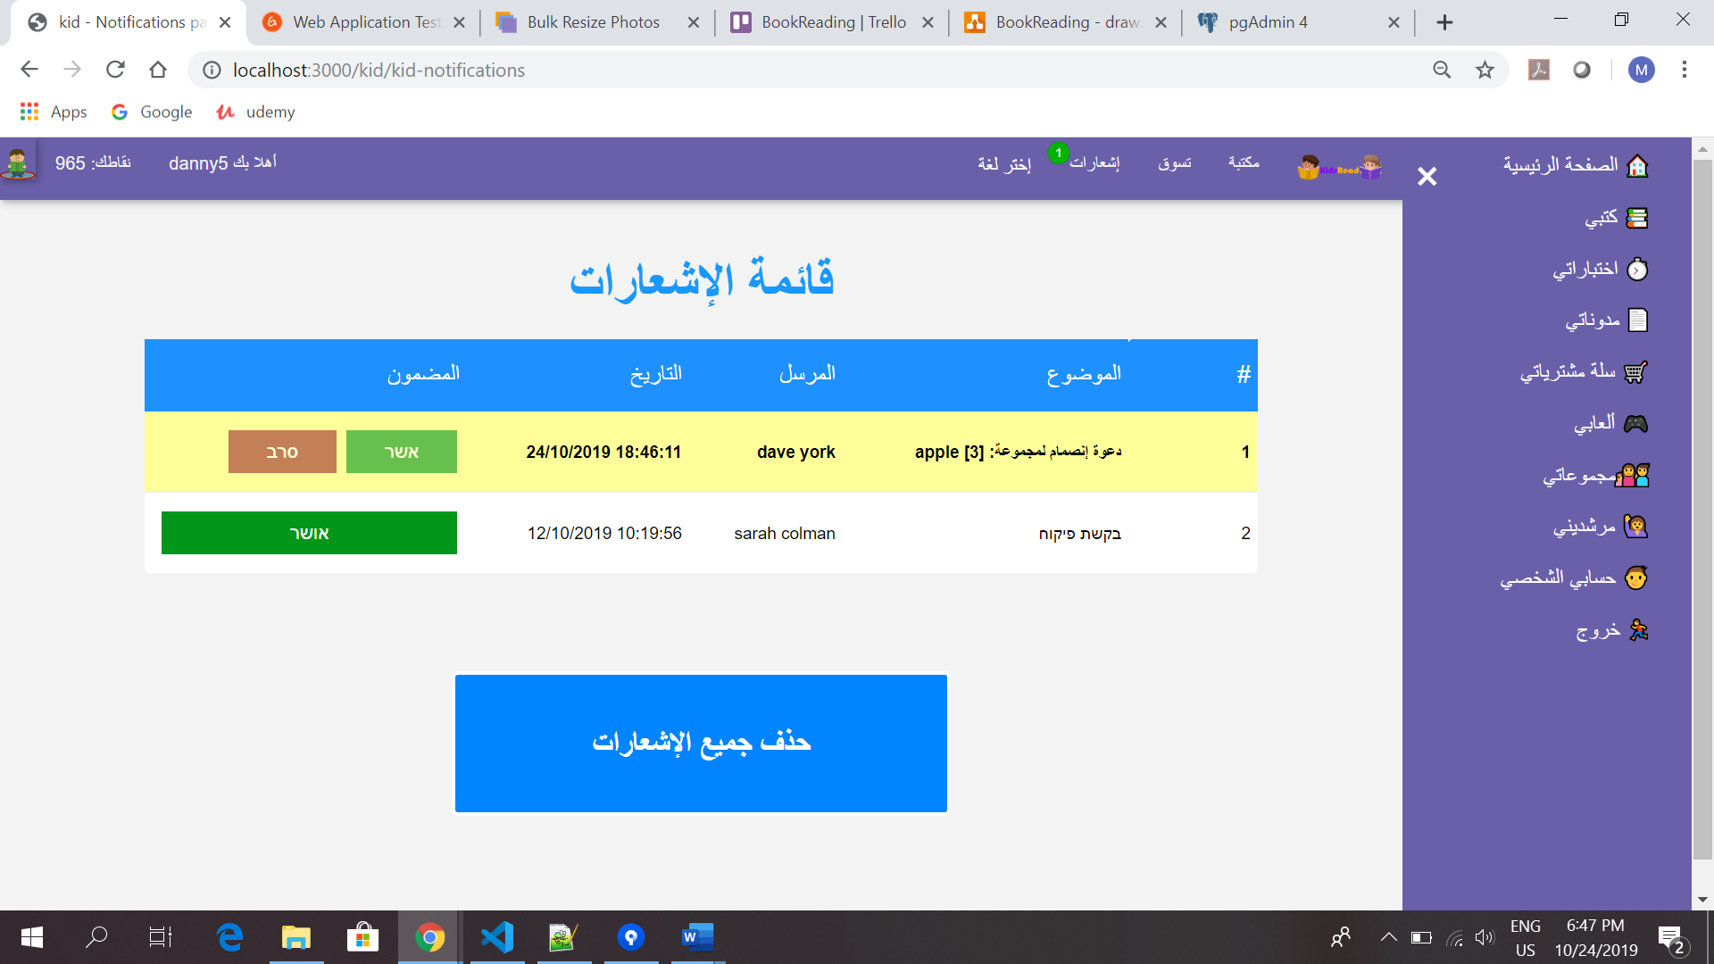

تظهر في هذه الصفحة الاشعارات التي يستقبلها المستخدم:

* طلب ارشاد من مرشد مع امكانية قبول أو رفض.
* طلب انضمام لمجموعة مع امكانية قبول أو رفض.

الاشعارات الجديدة التي لم تقرأ بعد تظهر بخلفية صفراء. عدد الاشعارات الجديد يظهر في التنقل العلوي بجانب زر "إشعارات" بداخل دائرة خضراء.

الاشعارات التي تمت قراءتها تظهر بخلفية بيضاء.

يستطيع المستخدم ان يحذف كل الاشعارات بالضغط على زر "حذف جميع الاشعارات".

بالدخول مجددًا لصفحة "إشعارات" تظهر جميع الاشعارات كإشعارات تمت قراءتها وأيضًا يتم تعديل عدد الاشعارات الجديدة في التنقل العلوي.

